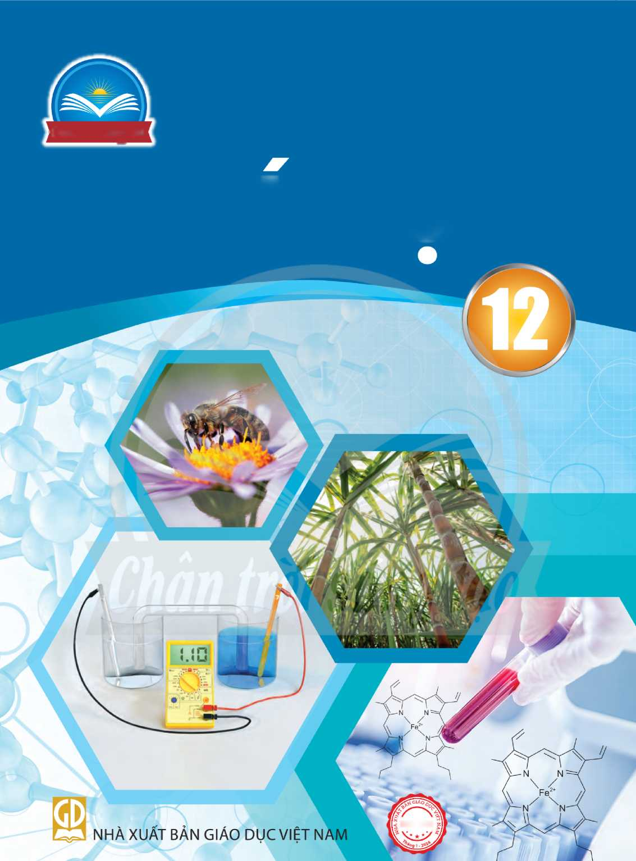

HOOC

**BAN MAU**

COOH

*Chán tróisớng tac*

**HOA HOC**

CAOCỰGIÁC (Chủ biên)

ĐẶNG THỊ THUẬN AN - LỆ HẢI ĐẰNG - NGUYỀN Đ1NH ĐỘ

ĐẬU XUÂN ĐỨC - NGUYỄN XUÂN HỔNG QUÂN - PHẠM NGỌC TUẤN

**HỘI ĐỔNG QUỐC GIA THẨM ĐỊNH SÁCH GIÁO KHOA**

Môn: Hoá học - Lớp 12

*(Theo Quyết định số 1882/QĐ-BGDĐT ngày 29 tháng 6 nám 2023  
của Bộ trưởng Bộ Giáo dục và Đào tạo)*

Chủtịch:TRIỆUTHỊ NGUYỆT

**Phó Chủ tịch:** ĐẶNG NGỌC QUANG

**Uỷ viên,Thư kí:** ĐOÀN CẢNH GIANG

**Các uỷ viên:** HÀ MI N H TÚ - CH U VĂN TI ÉM ĐẶNG THỊ THU HUYÊN - NGUYỄN VĂN CHUYÊN NGUYỄN KHẮC CÔNG-TRẦN THANH TUẤN

CAO Cự GIÁC (Chủ biên)

ĐẶNG THỊ THUẬN AN - LÊ HẢI ĐĂNG - NGUYỄN ĐÌNH ĐỘ

ĐẬU XUÂN ĐỨC - NGUYỄN XUÂN HỔNG QUÂN - PHẠM NGỌC TUẤN

**HOÁ HỌC**

**NHÀ XUẤT BẢN GIÁO DỤC VIỆT NAM**

**HƯỚNG DÁN SỬ DỤNG SÁCH**

Trong mỗi bài học gồm các nội dung sau:

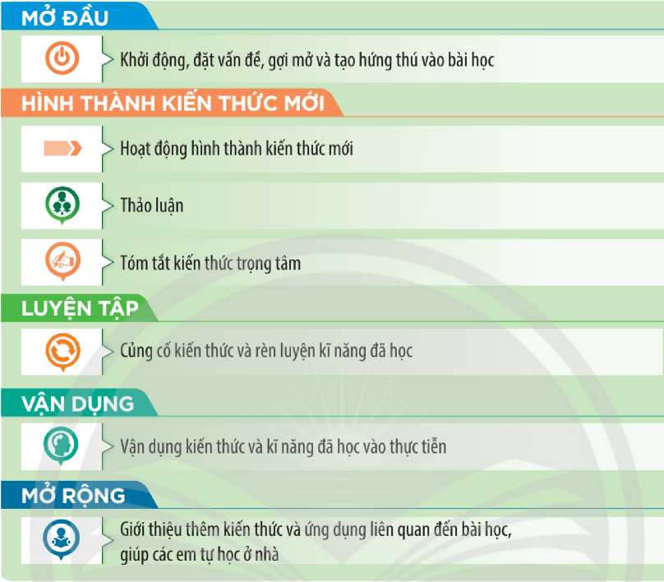

**CÁC Kí HIỆU VIẾT TẮT TRONG SÁCH**

|  |  |
| --- | --- |
| **Kí hiệu** | **Tiếng Việt** |
| **asmt** | **ánh sáng mặt trời** |
| **đpdd** | **điện phân dung dịch** |
| **đpnc** | **điện phân nóng chày** |
| **nc** | **nóng chày** |
| **xt** | **xúc tác** |
| **t"** | **đun nóng** |
| **p** | **áp suất** |
| **E”** | **thế điện cực chuẩn** |
| **D** | **khối lượng riêng** |

**LÒI NÓI ĐẦU**

Các em học sinh thân mến!

Từ lâu, hoá học được mệnh danh là “khoa học trung tâm của các ngành khoa học” vì có nhiều ngành khoa học như vật lí, sinh học, y học, khoa học Trái Đất,... đều lẫy hoá học làm nền tảng cho sự phát triển. Hoá học cũng là cơ sở phát triển cho nhiều ngành công nghiệp khác như vật liệu, luyện kim, điện tử, dược phẩm,... Trong cuộc sống hằng ngày, hoá học hiện diện ở khắp mọi nơi. Từ lương thực - thực phẩm, đổ dùng thiết yếu trong gia đình, dụng cụ học tập, thuốc chữa bệnh, nguyên liệu sản xuất,... đến hương thơm quyến rũ của nước hoa, mĩ phẩm,... đều là những sản phẩm của hoá học.

Sách **Hoá học 12** gồm 8 chương mang đến cho các em những hiểu biết vê' Ester - Lipid - Xà phòng và chất giặt rửa; Carbohydrate; Hợp chất chứa nitrogen (amine, amino acid và peptide, protein và enzyme); Polymer; Pin điện và điện phần; Đại cương vể kim loại; Nguyên tố nhóm IA và IIA; Sơ lược vê' dây kim loại chuyên tiếp thứ nhất và phức chất. Mỗi chương được chia thành một số bài học, mỗi bài học gốm một chuỗi các hoạt động nhằm hình thành năng lực hoá học cho cấc em. Để học tập đạt kết quả tốt, các em cần tích cực, chủ động thực hiện các hoạt động sau:

Hoạt động *Mở đẩu* bài học đưa ra câu hỏi, tình huống, vấn đề,... của thực tiễn với mục đích định hướng, gợi mở các em huy động kiến thức và kinh nghiệm để bắt nhịp một cách hứng thú vào bài học.

Hoạt động *Hình thành kiến thức* mới là chuỗi hoạt động quan trọng mà ở đó các em cần tích cực quan sát các hình ảnh minh hoạ, thực hiện thí nghiệm, thảo luận, phán đoán khoa học,... để chiếm lĩnh kiến thức mới của bài học.

Các hoạt động *Luyện tập, Vận dụng* giúp các em ôn tập kiến thức, rèn luyện kĩ năng của bài học và sử dụng chúng để giải quyết các vấn để thực tiễn liên quan đến hoá học.

Hoạt động *Mở rộng* giúp các em tìm hiểu thêm kiến thức hoặc ứng dụng liên quan đến bài học.

Cuối mỗi bài học là một số bài tập nhằm tạo điều kiện cho các em tự kiểm tra và đánh giá kết quả học tập của mình.

Đây là cuốn sách thuộc bộ sách **chân tròi sáng tạo** của Nhà xuất bản Giáo dục Việt Nam. Sách được biên soạn theo định hướng phát triển phẩm chất và năng lực người học, giúp các em không ngừng sáng tạo trước thế giới tự nhiên rộng lán, đống thời tạo cơ hội cho các em vận dụng kiến thức vào cuộc sống hằng ngày.

Các tác giả hi vọng cuốn sách **Hoá học 12** sẽ là người bạn đổng hành hữu ích cùng các em khám phá thế giới tự nhiên, phát triển nhận thức, tư duy logic và năng lực vận dụng kiến thức vào thực tiễn.

**CÁC TẤC GIẢ**



**MỤC LỤC**

**Hướng dẫn sử dụng sách 2**

**Lời nói đầu 3**

**Chương 1.**

**ESTER - LIPID. XÀ PHÒNG VÀ CHẤT**

**GIẶT RỬA 5**

Bài 1. Ester - Lipid 5

Bài 2. Xà phòng và chất giặt rửa 11

**Chương 2.**

**CARBOHYDRATE 15**

Bài 3. Glucose và fructose......... 15

Bài 4. Saccharose và maltose... 21

Bài 5. Tinh bột và cellulose 24

**Chương 3.**

**HỢP CHẤT CHỨA NITROGEN 30**

Bài 6. Amine 30

Bài 7. Amino acid và peptide... 39

Bài 8. Protein và enzyme 45

**Chương 4.**

**POLYMER 50**

Bài 9. Đại cương vể polymer 50

Bài 10. Chất dẻo và vật liệu composite 55

Bài 11. Tơ-Cao su-Keo dán tổng hợp ....59

**Chương 6.**

**ĐẠI CƯƠNG VÉ KIM LOẠI 75**

Bài 14. Đặc điểm cấu tạo và liên kết kim

loại.Tính chất kim loại 75

Bài 15. Các phương pháp tách kim loại 81

Bài 16. Hợp kim-Sự ăn mòn kim loại 85

**Chương 7.**

**NGUYÊN TỐ NHÓM IA**

**VÀNHÓMIIA 91**

Bài 17. Nguyên tố nhóm IA 91

Bài 18. Nguyên tố nhóm HA 100

**Chương 8.**

**Sơ LƯỢC VÉ DÃY KIM LOẠI CHUYỂN**

**TIẾP THỨ NHẤT VÀ PHỨC CHẤT ....110**

Bài 19. Đại cương vể kim loại chuyển tiếp dãy thứ nhất 110

Bài 20. Sơ lược về phức chất và sự hình thành phức chất của ion kim loại chuyển tiếp trong dung dịch 115

**Chương 5.**

**PIN ĐIỆN VÀ ĐIỆN PHÂN 64**

Bài 12. Thế điện cực và

nguổn điện hoá học 64

Bài 13. Điện phân 70

ESTER - LIPID

sum

XÀ PHÒNG VÀ CHẤT GIẶT RỬA

ESTER - LIPID

* Nêu được khái niệm vế lipid, chất béo, acid béo, đặc điểm cấu tạo phân tử ester.

**MỤC Ĩ1ÉU**

* Viết được công thức cấu tạo và gọi được tên một số ester đơn giản (số nguyên tử carbon trong phân tử < 5) và thường gặp.

-Trình bày được phương pháp đỉểu chế ester và ứng dụng của một số ester.

* Trình bày được đặc điểm vé tính chất vật lí và tính chất hoá học cơ bản của ester (phản ứng thuỷ phân) và của chất béo (phản ứng hydrogen hoá chất béo lỏng, phản ứng oxi hoá chất béo bởi oxygen không khí).

-Trình bày được ứng dụng của chất béo và acid béo (omega-3 và omega-6).

^^Triglyceride (chất béo) thuộc loại ester, là một loại lipid có trong cơ thể người. Nếu hàm lượng triglyceride trong máu cao hơn mức bình thường có thể dẫn đến tắng nguy cơ bị xơ vữa động mạch, nhồi máu cơ tim, mỡ máu, gan nhiễm mỡ, đột quy,...

Ester là gì? Lipid là gì? Chúng có những tính chất cơ bản và ứng dụng nào?

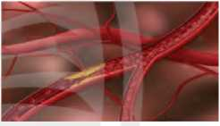ESTER

**▲ Triglyceride trong động mạch cản trở sự lưu thông máu**

> Mô tả khái niệm ester

Khi thay nhóm OH trong nhóm carboxyl của carboxylic acid bằng nhóm OR' thì được ester. Trong đó, R' là gốc hydrocarbon.

*Ví dụ 1:*

H —c —OH

II

0

formic acid

■» H —c—OC2H

n 2 5

O

ethyl formate



1 Em hãy xác định gốc R' trong các esterởVí dụ 1.

CH — c— OH  
y

0

acetic acid

* CH — c—OCH

Ị

O

methyl acetate



**2** Carboxylic acid và alcohol nào đã tạo ra ester CH3COOC2H5?

**3** Isopropyl formate là một ester có trong cà phê Arabica (còn gọi là cà phê chè). Viết công thức cấu tạo của isopropyl formate.

**4** Viết công thức cấu tạo và gọi tên các ester có cùng công thức phân tử C4H802.

> Trình bày đặc điểm cấu tạo và cách gọi tên ester

Ester đơn chức có công thức chung là R-COO-R1, trong đó R là gốc hydrocarbon hoặc nguyên tử H, R' là gốc hydrocarbon.

Quy tắc gọi tên ester đơn chức:

Tên ester RCOOR’ = Tên gốc R’ + Tên gốc acid RCOO

*Ví dụ 2:*

HCOOCH3: methyl formate hay methyl methanoate CH3COOC2H5: ethyl acetate hay ethyl ethanoate CH,COOCH2CH2CH3: propyl acetate hay propyl ethanoate CH,=CHCOOCH3: methyl acrylate hay methyl propenoate

**> Tim hiểu tính chất vật lí của ester**

Do không có liên kết hydrogen giữa các phần tử, ester có nhiệt độ sôi thấp hơn nhiệt độ sôi của carboxylic acid và alcohol có cùng số nguyên tử carbon hoặc có khối lượng phần tử tương đương.

Ester là những chất lỏng hoặc rắn ở điểu kiện thường, hẩu hết nhẹ hơn nước, thường ít tan trong nước. Một số ester có mùi thơm của hoa, quả chín như: ethyl butyrate có mùi dứa chín, isoamyl acetate có mùi chuối chín,...

|  |  |  |
| --- | --- | --- |
| **Công thức** | **Nhiệt độ nóng chảy (°C)** | **Nhiệt độ sôi (°C)** |
| hcooch3 | **-99** | **32** |
| hcooc2h5 | **-80** | **54** |
| ch3cooch3 | -98 | **57** |
| ch3cooc2h5 | -84 | 77 |
| ch3ch2ch2cooch3 | -86 | 102 |
| ch3ch2ch2cooc2h5 | -97 | 121 |
| CH3COOCH2CH2CH(CH3)2 | -79 | 142 |

**Bảng 1.1. Tính chất vật lí của một số ester**

**5** Sắp xếp theo chiểu tăng dán nhiệt độ sôi của các chất sau: methyl formate, acetic acid và ethyl alcohol.

***Nguồn:* Haynes, w. M., (2015,95th edition), *CRC Handbook of Chemistry and Physics,* CRC Press.**

>Tìm hiểu tính chát hoá học của ester

Phản ứng hoá học đặc trưng của ester là **phản ứng thuỷ phân.** Phản ứng thuỷ phân ester trong môi trường acid như HC1, H2SO4,... thường là phản ứng thuận nghịch.

*Ví dụ* 3:

**6** Hãy nêu một sô’đặc điểm khác nhau của phản ứng thuỷ phân ester trong môi trường acid và phản ứng xà phóng hoá ester.

**H*, t° .**

CH3COOC2H5 + HOH < ■ CH3COOH + C2H5OH

ethyl acetate

Ester cũng bị thuỷ phân khi đun nóng với dung dịch kiềm như NaOH, KOH,... Phản ứng này được gọi là **phản ứng xà phòng hoá** và xảy ra một chiểu.

*Ví dụ 4:*

C2H5COOCH3 + KOH —í—> C2H5COOK + CH3OH

methyl propionate potassium propionate

* Ester đơn chức có công thức chung là R-COO-R'.
* Hầu hết ester nhẹ hơn nước, thường ít tan trong nước.
* Phản ứng thuỷ phần là phản ứng đặc trùng của ester.

> Điều chế và ứng dụng cùa ester

Ester thường được điểu chế bằng cách đun hỗn hợp carboxylic acid, alcohol và dung dịch sulfuric acid đặc. Khi đó xảy ra **phản ứng ester hoá.**

*Ví dụ 5:*

**7** Em hây cho biết vai trò cùa dung dịch H2SO4 đặc trong phản ứng ester hoá.

H,so„ (đặc), t°

CH3COOH + HOC2H5 s " CH3COOC2H5 + HOH

Nhiếu ester dược dùng làm dung môi. Ví dụ: ethyl acetate được sử dụng để tách caffeine khỏi cà phê, butyl acetate hoà tan cellulose nitrate tạo sơn mài,...

Methyl methacrylate được dùng để điếu chế poly(methyl methacrylate) dùng trong sản xuất răng giả, kính áp tròng, xi măng sinh học trong chấn thương chỉnh hình, ...

Do có mùi thơm, một số ester được dùng làm hương liệu trong công nghiệp thực phẩm, mĩ phẩm,...

Ester là hợp chất hữu cơ được sử dụng rộng rãi trong nhiều lĩnh vực. Ester thường được điều chế bằng phản ứng ester hoá.

**CHẤT BÉO**

**> Mô tả khái niệm về lipid, chất béo, acid béo**

Lipid là những hợp chất hữu cơ có trong tế bào sống, không tan trong nước nhưng tan trong các dung môi không phân cực như ether, chloroform, carbon tetrachloride,...

Lipid bao gồm chất béo, sáp, steroid, phospholipid,...

Chất béo (triglyceride) là thành phẩn chính của mỡ động vật và dầu thực vật. Chất béo là triester của glycerol với các acid béo.

Công thức cấu tạo tổng quát của chất béo: (R, R', R" là gốc hydrocarbon của các acid béo, có thể giống hoặc khác nhau)

RCOOCH,

R'COOQH

' J? .

R"COOCH2

| **Tên gọi** | **Công thức** | **Công thức cấu tạo** |
| --- | --- | --- |
| palmitic acid | C15H31C00H | CH3[CHJ14COOH |
| stearic acid | c17h35cooh | CH3[CHJ16COOH |
| oleic add | c17h33cooh | H H  CH3[CH2]// X[CH2]7COOH |
| linoleic acid | c17h31cooh | H H  zc“c\  CH3[CH2]d CH ACH2]7COOH  /C=c^  H H |

**Bảng 1.2. Một số acid béo thường gặp**

Với acid béo không no, số thứ tự chỉ vị trí liên kết đối đấu tiên tính từ đuôi CH, là n thì acid béo thuộc nhóm omega-n.

9 Acid béo nào trong Bảng 1.2 thuộc nhóm omega-6?

8 Quan sát Bảng 1.2, hãy nhận xét đặc điểm cẩu tạo của acid béo.

* chất béo là triester của glycerol vớỉ các acid béo.
* Acid béo là các carboxylic acid đơn chức, thường có mạch hở, không phân nhánh và có số nguyên tử carbon chẵn (khoảng 12-24 nguyên tử carbon).

> Tim hiểu tính chất vật lí và hoá học của chất béo

Chất béo đểu nhẹ hơn nước, không tan trong nước nhưng tan trong các dung môi không phân cực như benzene, ether,... Do có khối lượng phân tử lớn nên chất béo thường có nhiệt độ sôi cao.

**10** Giải thích vì sao các chất béo không tan trong nước.



Ở nhiệt độ thường, chất béo chứa nhiều gốc acid béo không no thường ở thể lỏng (có nhiều trong dấu thực vật), chất béo chứa nhiều gốc acid béo no thường ở thê’ rắn (có nhiểu trong mỡ động vật).

Chất béo cũng có phản ứng đặc trưng của ester là phản ứng thuỷ phân. Thuỷ phân chất béo trong môi trường kiểm, thu được sản phẩm gồm glycerol và các muối tương ứng của acid béo (thành phần chính của xà phòng).

*Ví dụ 6:*

| C15H31COOCH2 | Cl5H31COONa | CH2OH |
| --- | --- | --- |
| C17H35COOCH + 3NaOH - | > C17H35COONa | I  + CHOH |
| C17H33COOCH2 | C17H33COONa  k ***J*** | CH2OH |
|  | xà phóng | glycerol |

Chất hữu cơ G được dùng phổ biến trong lĩnh vực mĩ

phẩm và phụ gia thực phẩm.

Trong chế biến thực phẩm, người ta hydrogen hoá chất béo lỏng để được chất béo rắn.

Khi thuỷ phân hoàn toàn bất kì chất béo nào đểu thu đượcG.Xác định chất G.

*Ví dụ 7:*

C17H33COOCH2 C17H35COOCH2

C17H33COOCH + 3H2 xt,t°,p> C17H35COOCH

c17h33cooch2 c17h35cooch2

chất béo chưa no, lỏng chất béo no, rắn

Do có chứa các liên kết đôi — c trong phân tử nên chất béo không no bị oxi hoá chậm

bởi oxygen trong không khí tạo ra các chất có mùi khó chịu, làm cho dầu mở bị ồi.

* chất béo nhẹ hơn nước, không tan trong nước, tan trong dung môi không phân cực.
* Phản ứng hoá học đặc trưng của chất béo là phản ứng thuỷ phân.
* Chất béo chứa gốc acid béo không no có phản ứng hydrogen hoá và bị oxi hơá chậm bởi oxygen trong không khí.

> ứng dụng của chất béo và acid béo (omega-3 và omega-6)

Chất béo là thức ăn quan trọng của con người, Trong cơ thể, chất béo bị oxi hoá thành CO2 và H2O, giải phóng năng lượng cho cơ thể. chất béo dư thừa được tích luỹ vào các mô mỡ. Do đó, trong cơ thể chất béo là nguổn cung cấp và dự trữ năng lượng.

Acid béo omega-3 và omega-6 đều có lợi cho sức khoẻ tim mạch, ngán ngừa các bệnh vể tim, động mạch vành, trong đó a-linolenic acid và linoleic acid là hai acid béo thiết yếu vì cơ thể không thể tự tổng hợp được mà phải lấy từ nguồn thực phẩm bên ngoài.

**Một sô' acid béo omega-3 và omega-6 cẩn thiết cho cơ thể**

|  |  |
| --- | --- |
| **Acid béo omega-3** | |
| Eicosapentaenoic acid (EPA) c19h29cooh | CH3CH2CH=CHCH2CH=CHCH2CH=CHCH2CH=CHCH2CH=CH[CH2]3COOH |
| Docosa hexaenoic acid (DHA) C21H31COOH | CH3CH2CH=CHCH2CH=CHCH2CH=CHCH2CH=CHCH2CH=CHCH2CH=CH[CH2]2COOH |
| **Acid béo omega-6** | |
| Arachidonic acid (ARA)  C19H31COOH | CH3[CH2]4CH=CHCH2CH=CHCH2CH=CHCH2CH=CH[CH2]3C00H |
| Linoleic acid (LA)  C17H31COOH | CH3[CH2]4CH=CHCH2CH=CH[CH2]7COOH |



* Chất béo là nguồn cung cấp và dự trữ năng lượng cho cơ thể.
* Acid béo omega-3 và omega-6 có lợi cho sức khoẻ tim mạch.

BÀI TẬP

1. Có bao nhiêu ester có công thức phân tử C3H6O2?

A. 2. B. 3. c. 4. D. 5.

1. Chất X có công thức phần tử C4H8O2. Cho X tác dụng với dung dịch NaOH đun nóng, thu được chất Y có công thức phân tử C3H5O2Na. X có công thức cấu tạo là

A. HCOOCH2CH2CH3. B. HCOOCH(CH3)2.

c. CH3COOC2H5. D. C2H5COOCH3.

1. Hoàn thành các phương trình phản ứng theo sơ đổ (X, Y, z, T, w là các hợp chất hữu cơ khác nhau; T chỉ chứa một loại nhóm chức):

■>

„ +h2O, H+,t°

X —

(C4H8O2)

+ C3H5(OH)3

H2SO4 đặc, t°

men giấm

"HCOOH w

H2SO4 đặc, t°



***T>ai***

**MỤC ĨIÉU**

1 So sánh thành phẩn, tính chất giặt rửa của xà phòng và chất giặt rửa tổng hợp.

Chất giặt rửa tổng hợp có tính năng giặt rửa tương tự xà phòng. Chất giặt rửa tổng hợp thường là các muối sodium như sodium alkylsulfate, sodium alkylbenzenesulfonate,...

XÀ PHÒNG VÀ CHẤT GIẶT RỬA

* Nêu được khái niệm, đặc điểm về cấu tạo và tính chất giặt rửa của xà phòng và chất giặt rửa tự nhiên, tổng hợp.

-Trình bày được một số phương pháp sản xuất xà phòng, phương pháp chủ yếu sản xuất chất giặt rửa tổng hợp.

-Thực hiện được (hoặc quan sát video) thí nghiệm vé phàn ứng xà phòng hoá chất béo.

* Trình bày được cách sử dụng hợp lí, an toàn xà phòng và chất giặt rửa tổng hợp trong đời sống.

(S) Xà phòng, chất giặt rửa được dùng để loại bỏ các vết bẩn bám trên quẩn áo, bề mặt các vật dụng,...

Xà phòng là gì? Xà phòng và chất giặt rửa tổng hợp có đặc điểm gì giống và khác nhau?

KHÁI NIỆM, ĐẶC ĐIỂM CẤU TẠO VÀ TÍNH CHẤT GIẶT RỬA CỦA XÀ PHÒNG VÀ CHẤT GIẶT RỬA Tự NHIÊN, TỔNG HỢP

>Tim hiểu khái niệm xà phòng và chất giặt rửa tự nhiên, tổng hợp

Xà phòng là hỗn hợp muối sodium hoặc potassium của các acid béo và một số chất phụ gia.

Các chất phụ gia trong xà phòng có thê’ là chẩt độn, giúp tăng độ cứng, hạ giá thành; chất diệt khuẩn; chẩt tạo hương;...

Từ xa xưa, khi chưa xuất hiện xà phòng, con người đã biết sử dụng một số chất giặt rửa sẵn có trong tự nhiên để tắm gội, giặt giũ như nước bó hòn, bố kết, ... (chất giặt rửa tự nhiên). Sau này, để hạn chế việc sử dụng dầu, mỡ động - thực vật trong sản xuất xà phòng, cùng với nhu cầu ngày càng tăng và đa dạng của đời sống đã thúc đẩy sự ra đời của các chất giặt rửa tổng hợp.

* Xà phòng có thành phẩn chính là muối sodium hoặc potassium của các acid béo.
* Chất giặt rửa tự nhiên, tổng hợp không phải muối sodium, potassium của các acid béo, nhùng có tính năng giặt rửa tương tự xà phòng.

**> Tim hiểu đặc điểm cấu tạo, tính chất giặt rửa của xà phòng và chất giặt rửa tự nhiên, tổng hợp**

Các phân tử xà phòng RCOONa hoặc RCOOK đều có đặc điểm cấu tạo gồm đầu ưa nước gắn với đuôi dài kị nước.

*Ví dụ 1:* Xà phòng sodium palmitate

o

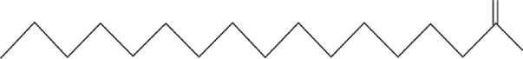



đuôi dài kị nước đầu Ưa nước

Cấu trúc này làm phân tử xà phòng “vừa ưa nước, vừa ưa dầu”. Khi hoà tan xà phòng vào nước, tạo thành dung dịch xà phòng có sức căng bề mặt nhỏ, làm cho vật cẩn giặt rửa dễ thấm ướt. Phân tử xà phòng có khả năng xâm nhập vào vết bẩn dầu mỡ nhờ gốc R và kéo các vết bẩn dầu mỡ vào nước nhờ đẩu COO“. Kết quả là các phân tử dẩu mỡ bị xà phòng cuốn khỏi vết bẩn.

Phân tử những chất giặt rửa tự nhiên, tổng hợp cũng có đặc điểm cấu tạo gồm có đầu ưa nước và đuòi kị nước, do đó cũng có tính chất giặt rửa giống như xà phòng.

*Ví dụ 2:* chất giặt rửa tổng hợp sodium laurylsulfate

2 Quan sát Ví dụ 1 và Ví dụ 2, hây giải thích tại sao xà phòng và chất giặt rửa đều tan được trong nước.

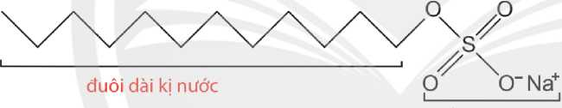

đầu ưa nước

chất giật rửa tự nhiên, chất giặt rửa tổng hợp có đặc điểm cấu tạo tương tự xà phòng, gồm

một đẩu ưa nước gắn với một đuôi kị nước.

PHƯƠNG PHÁP SẢN XUẤT XÀ PHÒNG VÀ CHẤT GIẶT RỬA TỔNG HỢP

> Tim hiểu một số phương pháp sản xuất xà phòng

***Thí nghiệm.*** Phản ứng xà phòng hoá chất béo

**Dụng cụ:** bát sứ, ống hút nhỏ giọt, đũa thuỷ tinh, kẹp sắt, đèn cổn.

**Hoá chất:** dắu ăn, dung dịch NaOH 30%, dung dịch NaCl bão hoà.

**Tiến hành:**

*Bước 1:* Cho vào bát sứ 2 mL dẩu ăn và 5 mL dung dịch NaOH.

*Bước 2:* Đun hỗn hợp sôi nhẹ và liên tục khuấy đếu.

*Bước* 3: Sau 10 phút, ngừng đun, để nguội. Thêm 5 mL dung dịch NaCl bão hoà vào, khuấy nhẹ. Để yên và quan sát.

Trong công nghiệp, xà phòng được sản xuất từ nguyên liệu chính là chất béo và sodium hydroxide hoặc potassium hydroxide. Ngoài ra, xà phòng cũng có thể sản xuất từ nguồn hydrocarbon trong dầu mỏ theo sơ đổ sau:

Muối sodium/potassium của acid béo

**3** Tiến hành Thí nghiệm và mô tả hiện tượng quan sát được. Viết phương trình hoá học ở dạng tổng quát cùa phản ứng xà phòng hoá chất béo.

Alkane

(Lấy từ dầu mỏ)

Acid béo

**>Tìm hiểu phương pháp sản xuất chất giặt rửa tổng hợp**

Chất giặt rửa tổng hợp được sản xuất từ các sản phẩm của dầu mỏ theo sơ đổ sau:

**■ , (*)**

Dâu mỏ —-—>

R-SO3H

R-OSO3H

R-SO3Na

R-OSO3Na

• Xà phòng được sản xuất từ chất béo bằng phản ứng xà phòng hoá.

• Xà phòng và chất giặt rửa tổng hợp còn được sản xuất từ nguồn hydrocarbon trong

dâu mỏ.

**CÁCH SỬ DỤNG HỢP LÍ, AN TOÀN XÀ PHÒNG VÀ CHẤT GIẶT RỬA TỔNG HỢP TRONG ĐỜI SỐNG**

**> Tim hiểu cách sử dụng hợp lí, an toàn xà phòng và chất giặt rửa tổng hợp trong đời sống**

Xà phòng và chất giặt rửa tổng hợp đều có khả năng làm sạch bụi bẩn, dẩu mỡ bám trên các bể mặt.

Tuy vậy, cần biết được đặc tính khác nhau giữa xà phòng và các chất giật rửa tự nhiên, tổng hợp để sử dụng hợp lí, an toàn, đúng mục đích. Không nên dùng xà phòng giặt rửa trong nước cứng (nước có chứa nhiều ion Ca2+, Mg2+) do muối của các kim loại này với các acid béo thường ít tan,... và gáy hại cho áo, quẩn sau khi giặt.

Trái với xà phòng, có thể sử dụng chất giặt rửa tổng hợp với cả nước cứng, do chất giặt rửa tổng hợp không tạo muối khó tan với Ca2+, Mg2+. Tuy nhiên, nhược điểm của chất giặt rửa tổng hợp so với xà phòng là một số chất giặt rửa tổng hợp khó bị phân huỷ sinh học, do đó gây ô nhiễm môi trường.

Cẩn sử dụng xà phòng, chẫt giặt rửa tổng hợp một cách hợp lí, an toàn, đúng chức năng, công dụng của chúng.

**° Quá trình rá thể diễn ra qua nhiéu giai đoạn.**

BÀI TẬP

1. Hoá chất chủ đạo trong ngành công nghiệp sản xuất xà phòng là

A. K2SO4. B. NaCl.

c. Mg(NO3)2.

D. NaOH.

**2.** Cho biết trong các chất sau, chất nào có thể là thành phần chính của xà phòng? chất nào có

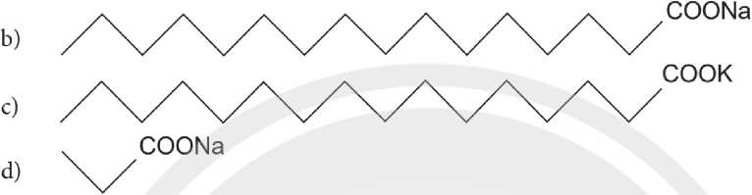

thể là thành phẩn chính của chất giặt rửa tổng hợp?

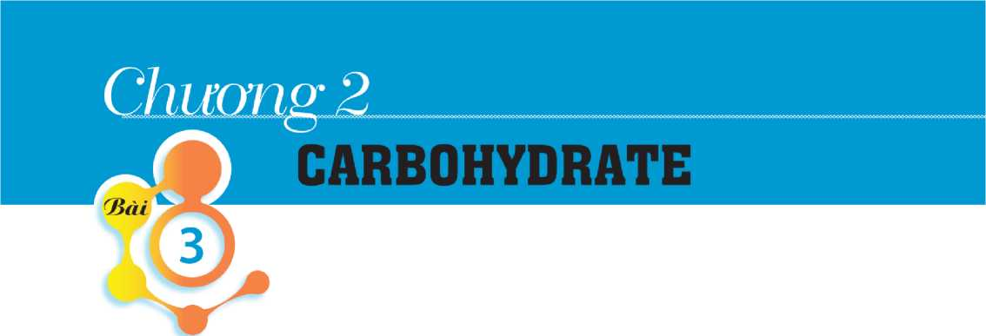

**GLUCOSE VÀ FRUCTOSE**

* Nêu được khái niệm, cách phân loại carbohydrate, trạng thái tự nhiên của glucose, fructose.
* Viết được công thức cấu tạo dạng mạch hở, dạng mach vòng và gọi được tên của glucose và fructose.

-Trình bày được tính chất hoá học cơ bản của glucose và fructose (phản ứng với copper(ll) hydroxide, nước bromine, thuốc thửTollens, phản ứng lên men của glucose, phản ứng riêng của nhóm -OH hemiacetal khi glucose ở dạng mạch vòng).

* Thực hiện được (hoặc quan sát video) thí nghiệm về phản ứng của glucose (với copper(ll) hydroxide, nước bromine, thuốc thửTollens).

-Trình bày được ứng dụng của glucose và fructose.

**MỤC TIÊU**

(o) Cùng với chất béo và protein, carbohydrate là một trong ba nguồn cung cấp dinh dưỡng cấn thiết cho cơ thể.

Carbohydrate là gì? Chúng có cấu tạo, tính chất hoá học như thế nào và được ứng dụng ra sao trong đời sống?

**KHÁI NIỆM, CÁCH PHÂN LOẠI CARBOHYDRATE**

**>ĩim hiểu khái niệm, cách phân loại carbohydrate**

Hằng ngày, cơ thể chúng ta được cung cấp các chất dinh dưỡng như tinh bột, đường saccharose, glucose, fructose,... Các sản phẩm làm từ giấy, gỗ, sợi cotton,... với thành phần chính là cellulose cũng được con người sử dụng.

Các chất tinh bột, đường saccharose, glucose, fructose, cellulose có cống thức chung là Cn(H,O)m nên có tên gọi là carbohydrate. Trong phân tử của chúng có nhiểu loại nhóm chức (tạp chức). Carbohydrate được chia làm 3 nhóm chủ yếu sau đây:

|  |  |  |
| --- | --- | --- |
| **CARBOHYDRATE** | | |
| **Monosaccharide** | **Disaccharide** | **Polysaccharide** |
| Là nhóm carbohydrate đơn giản nhất, không bị thuỷphân.  Ví dụ: glucose, fructose. | Là nhóm carbohydrate phức tạp hơn, khi bị thuỷ phân hoàn toàn, mỗi phân tử tạo thành hai phân tử monosaccharide.  Ví dụ: saccharose, maltose. | Là nhóm carbohydrate phức tap nhất, khi bị thuỷ phân hoàn toàn, mỗi phân tử tạo thành nhiểu phân tử monosaccharide.  Vídụ: tinh bột, cellulose. |

**Bảng 3.1. Phân loại carbohydrate**

**1** Dựa vào đặc điểm nào để phân loại carbohydrate?



* Carbohydrate là những hợp chất hữu *cơ* tạp chức, thường có công thức chung là C]1(H2O)m.
* Carbohydrate được phân thành 3 loại: monosaccharide, disaccharide và polysaccharide.



GLUCOSE VÀ FRUCTOSE

>Tim hiểu trạng thái tự nhiên của glucose và fructose

Glucose là chất rắn, vị ngọt, dễ tan trong nước.

Tại sao mật ong ngọt hơn nhiều các loại trái cây chín?

Trong tự nhiên, glucose có trong nhiều loại trái cây chín.

Ở người trưởng thành, khoẻ mạnh lượng glucose trong máu trước khi ăn khoảng 4,4 - 7,2 mmol/L (hay 80 - 130 mg/dL)(>.

Fructose là chất rắn, dễ tan trong nước, có vị ngọt hơn glucose.

Fructose cũng có trong một số trái cây chín. Mật ong chứa trung bình 40% fructose và 30% glucose theo khối lượng.

• Glucose và fructose là những chất rắn, vị ngọt, dễ tan trong nước.

• Glucose có nhiều trong trái cây chín. Fructose có nhiều trong mật ong.

> Mô tả công thức câu tạo dạng mạch hở và mạch vòng của glucose và fructose

Glucose và fructose có cùng công thức phân tử C6H12O6, đểu tổn tại ở dạng mạch hở và dạng mạch vòng.

Trong dung dịch, glucose tồn tại chủ yếu ở dạng vòng 6 cạnh và fructose tổn tại chủ yếu ở dạng vòng 5 cạnh. Dạng mạch vòng và dạng mạch hở có thể chuyển hoá lẫn nhau như sau:

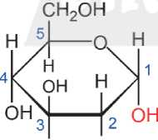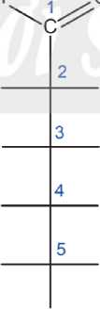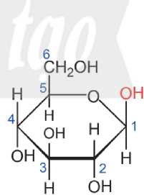

6

H OH

dạng cc-glucose

H

OH

HO

H

H

OH

H

OH

6CH2OH

glucose, mạch hở

dạng p-glucose

***l’’ Nguồn:* Quyết định sô' 5481 /QĐ-BYT ngày 30/12/2020 của Bộ trường Bộ Y tế vế việc ban hành tài liệu chuyên môn "Hướng dẫn chẩn đoán và điéu trị đái tháo đường tip *2".***

Nhóm -OH ở vị trí số 1 trong glucose dạng mạch vòng gọi là -OH *hemiacetal.*

Ộh2OH

2 ^=0

**2** So sánh đặc điểm cấu tạo của phân tử glucose và fructose ở dạng mạch hở.

HO—-

H

OH

OH

6CH2OH

fructose, mạch hờ

Nhóm -OH ở vị trí số 2 trong fructose dạng mạch vòng gọi là -OH *hemiketal.*

Glucose và fructose tổn tại ở dạng mạch vòng và mạch hở.

> Tim hiểu tính chất hoá học cơ bản của glucose và fructose

1. Tính chất của polyalcohol

***Thí nghiệm 1.*** Phản ứng của dung dịch glucose với copper(II) hydroxide

**Dụng cụ:** ống nghiệm, ống hút nhỏ giọt, giá đỡ.

**Hoá chất:** dung dịch glucose 2%, dung dịch NaOH 3%, dung dịch CuSO42%.

Tiến hành:

*Bước 1:* Cho vào ống nghiệm 1 mL dung dịch CuSO4 và 2 mL dung dịch NaOH, lắc đều.

*Bước 2:* Thêm tiếp vào ống nghiệm 3 mL dung dịch glucose. Lắc đểu cho đến khi kết tủa tan hết.

Tương tự nhũ dung dịch glucose, dung dịch fructose cũng có khả năng hoà tan Cu(OH), tạo dung dịch màu xanh lam.

2C6H12O6 + Cu(OH)2 (CgH^Og^Cu + 2H2O

**3** Tiến hành Thí nghiệm 1, quan sát hiện tượng xảy ra. Nhậnxét và rút ra kết luận.

2. Tính chất của aldehyde

*a) Phản ứng với thuốc thử Tollens*

***Thí nghiệm 2.*** Phản ứng của dung dịch glucose với thuốc thử Tollens **Dụng cụ:** ống nghiệm, cốc thuỷ tinh lớn, ống hút nhỏ giọt.

**Hoá chất:** dung dịch AgN03 2%, dung dịch ammonia 3%, dung dịch glucose 2%.

**4** Tiến hành Thí nghiệm 2 theo hướng dẫn. Nhận xét và giải thích hiện tượng quan sát được sau thí nghiệm.

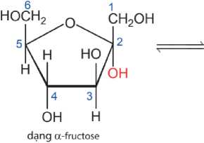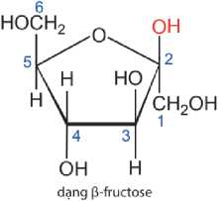

Tiến hành:

*Bước 1:* Cho vào ống nghiệm sạch khoảng 3 mL dung dịch AgNO,- Cho tiếp dung dịch NH3 và lắc đều cho đến khi tan hết kết tủa.

*Bước 2:* Cho tiếp khoảng 1 mL dung dịch glucose vào ổng nghiệm, lắc đều.

*Bước 3:* Đặt ống nghiệm vào cốc nước nóng khoảng 60 °C. Sau khoảng 5 phút, lấy ống nghiệm ra khỏi cốc. Quan sát hiện tượng và nhận xét màu sắc sản phẩm trên thành ống nghiệm.

Glucose phản ứng với thuốc thử Tollens trong điều kiện đun nóng nhẹ tạo bạc kim loại.

CH2OH[CHOH]4CHO + 2[Ag(NH3)2]OH -^^CH2OH[CHOH]4COONH4 + 2Ag + 3NH3 + H2O

Tuy không có nhóm -CHO trong phân tử, nhưng trong môi trường kiểm, fructose chuyển hoá thành glucose, nên có phản ứng với thuốc thử Tollens tương tự glucose.

OH" , _ .

CH,— ch— ch— ch— C CH CH—CH—CH—CH—CH—CHO

1. 1. 1. 1. H 1 I I. I. I. I.

OH OH OH OH o OH OH OH OH OH OH

glucose

fructose

1. *Phản ứng với Cu(OH), trong môi trường base, đun nóng* ***Thí nghiệm 3.*** Phản ứng của glucose với Cu(OH), trong trường base, đun nóng

môi

**5** Tiến hành Thí nghiệm 3 theo hướng dẫn. Nhận xét hiện tượng xảy ra trong thí nghiệm. Vi sao fructose cũng tham gia phản ứng này?

**Dụng cụ:** ống nghiệm, ống hút nhỏ giọt, giá đỡ, kẹp, đèn côn. **Hoá chất:** dung dịch glucose 2%, dung dịch NaOH 3%, dung dịch CuSO4 2%.

Tiến hành:

*Bước 1:* Cho vào ống nghiệm 1 mL dung dịch CuSO4. Thêm tiếp 2 mL dung dịch NaOH vào ống nghiệm và lắc đều.

*Bước 2:* Cho tiếp 3 mL dung dịch glucose vào ống nghiệm, lắc đểu. Đun nóng hổn hợp. Theo dõi sự biển đổi màu sắc của các chất trong ống nghiệm.

Dung dịch glucose và fructose đều phản ứng được với Cu(OH)2 trong môi trường base đun nóng tạo kết tủa đỏ gạch.

CH2OH[CHOH]4CHO + 2Cu(OH)2 + NaOH > CH2OH[CHOH]4COONa + Cu2O + 3H2O

1. *Phản ứng với nước bromine*

***Thí nghiệm 4.*** Phản ứng của dung dịch glucose với nước bromine **Dụng cụ:** ống nghiệm, ống hút nhỏ giọt.

**6** Tiến hành Thí nghiệm 4 theo hướng dẫn. Nêu hiện tượng xảy ra. Giải thích.

**Hoá chất:** dung dịch glucose 2%, nước bromine.

Tiến hành:

*Bước 1:* Cho vào ống nghiệm khoảng 1 mL nước bromine.

*Bước 2:* Thêm tiếp vào ống nghiệm 2 mL dung dịch glucose. Lắc đểu.

* 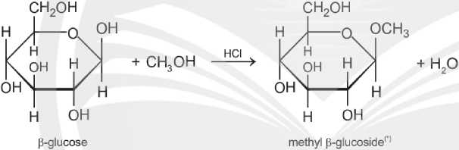Phản ứng với Cu(OH)2 trong môi trường base ở nhiệt độ thường và khi đun nóng.

Nhóm -CHO trong glucose bị oxi hoá bởi nước bromine thành nhóm -COOH theo phương trình hoá học:

CH2OH[CHOH]4CHO + Br2 + H2O —> CH2OH[CHOH]4COOH + 2HBr

1. *Phản ứng lên men*

Dưới tác dụng của các xúc tác enzyme khác nhau, glucose có thể tạo ra các sản phẩm khác nhau.

Lên men rượu:

C6H120g

enzyme > 2C2H5OH + 2CO2

ethanol

Lên men lactic:

**7** Tại sao cắc phản ứng lên men lại cấn nhiệt độ không quá cao?

» 2CH3CH(OH)COOH

lactic acid

1. Tính chất riêng cùa nhóm hemiacetal

Nhóm -OH *hemiacetal* của glucose có khả năng phản ứng với methanol khi có mặt HC1 khan tạo thành methyl glucoside.

*Ví dụ:*

Glucose và fructose đếu có:

* Phản ứng với thuốc thử Tollens.

Glucose còn làm mat màu nước bromine, có phản ứng ở nhóm -OH hemiacetal và phản ứng lên men.

> Tìm hiểu một số ứng dụng của glucose và fructose

Glucose là chất dinh dưỡng có giá trị đối với con người do có thể hấp thụ trực tiếp vào máu để đi đến các mô và tê' bào của cơ thể. Glucose còn được sử dụng rộng rãi trong ngành công nghiệp thực phẩm như sản xuất bánh kẹo, ethyl alcohol,...

**1} Ngoài sản phẩm methyl p-glucoside, ràn thu được methyl a-glucoside.**

Vì sao trong y học, người ta thường dùng glucose đê trị chứng hạ đường huyết?

Fructose cũng được sử dụng phổ biến trong lĩnh vực sản xuất siro, kẹo, mứt, nước trái cây đóng hộp,...

Glucose và fructose là những hợp chất được sử dụng nhiều trong lĩnh vực y tế, công nghiệp thực phẩm.

BÀI TẬP

1. Có các phát biểu sau:
2. Glucose và fructose không tham gia phản ứng thuỷ phân.
3. Có thể phân biệt glucose và fructose bằng nước bromine.
4. Carbohydrate là những hợp chất hữu cơ tạp chức, thường có công thức chung là Cn(H2O)m.
5. Chất béo không phải là carbohydrate.

Số phát biểu đúng là

A. 1. B. 2. c. 3. D. 4.

1. Cho biết mỗi nhận xét dưới đây là đúng hay sai?
2. Glucose và fructose là đổng phân cấu tạo của nhau.
3. Glucose và fructose là carbohydrate thuộc nhóm monosaccharide.
4. Có thể phân biệt glucose và fructose bằng thuỗc thử Tollens.
5. Đun nóng dung dịch chứa 10 gam glucose vói dung dịch AgNO3 (dư) trong ammonia thấy có kim loại bạc tách ra. Tính khối lượng kim loại bạc tối đa thu được trong thí nghiệm.

* 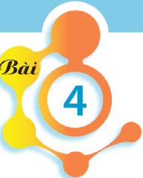Nêu được trạng thái tự nhiên của saccharose và maltose.

**MỤC T1ÊU**

SACCHAROSE VÀ MALTOSE

* Viết được công thức cấu tạo dạng mạch hở, dạng mạch vòng và gọi được tên của saccharose và maltose.

-Trình bày được tính chất hoá học cơ bản của saccharose (phản ứng với copper(ll) hydroxide, phản ửng thuỷ phân).

* Thực hiện được (hoặc quan sát video) thí nghiệm về phản ứng của saccharose (phản ứng với copper(ll) hydroxide). Mô tả các hiện tượng thí nghiêm và giải thích được tính chất hoá học của saccharose.

-Trình bày được ứng dụng của saccharose và maltose.

(S^Trên kệ bếp của các gia đình thường có lọ đường ăn, tên hoá học là saccharose, dùng nhiều trong pha chế thực phẩm.Thuở ấu thơ, ai cũng từng có dịp thưởng thức các câỵ kẹo maltose, thường gọi là mạch nha. Saccharose có gì khác với maltose? Chúng có cấu tạo và tính chất hoá học như thế nào?

TRẠNG THÁI Tự NHIÊN VÀ CÔNG THỨC CẤU TẠO CỦA SACCHAROSE, MALTOSE

> Tim hiểu trạng thái tự nhiên và công thức cấu tạo của saccharose, maltose

Saccharose còn được gọi là dường ăn, là chất rắn, vị ngọt, dễ tan trong nước. Saccharose có nhiều trong cây mía, hoa thốt nốt, củ cải đường,... và được tiêu thụ với lượng lớn trên toàn cẩu. Maltose củng là chất rắn, vị ngọt, dễ tan trong nước. Khác với saccharose, maltose có trong ngũ cốc nảy mầm, các loại thực vật, rau quả, ... Maltose chủ yếu được tạo ra trong quá trình thuỷ phân tinh bột.

Saccharose và maltose đều là các disaccharide có công thức phân tử là C12H22On. Phân tử saccharose được tạo bởi một đơn vị a-glucose và một đơn vị [3-fructose, liên kết với nhau qua nguyên tử oxygen giữa c, của đơn vị a-glucose và C2 của đơn vị (3-fructose:

e liên kết a-1,2-glycoside

1

1. 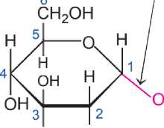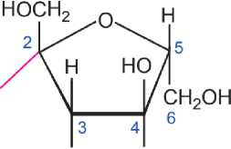Phân tử saccharose có nhóm -OH *hemiacetal* hoặc nhóm -OH *hemiketal* không? Vì sao?

OH H

**▲ Hình 4.1. Phân tử saccharose**

1. Phân tử saccharose có thể mở vòng không? Giải thích.

Khác với saccharose, phân tử maltose được tạo bởi hai đơn vị glucose, liên kết với nhau qua nguyên tử oxygen giữa Cj của đơn vị glucose này và C4 của đơn vị glucose kia.

* 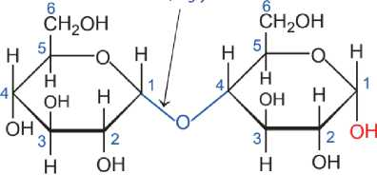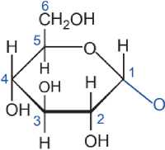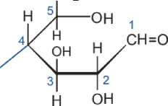Saccharose và maltose là những chất rắn, dê tan trong nước và đều là các carbohydrate có trong tự nhiên.

**3** Vì sao phân tử maltose  
có thể mở vòng?

liên kết a-1,4-qlycoside

dạng mạch vòng

6 .

CHoOH

dạng mở vòng

**▲ Hình 4.2. Phân tử maltose**

* Phân tử saccharose được tạo bởi một đơn vị a-glucose và một đơn vị p-fructose, liên kết với nhau qua liên kết a-l,2-glycoside.
* Phân tử maltose được tạo bởi hai đơn vị glucose, liên kết với nhau qua liên kết **O.-1,**4-glycoside.

TÍNH CHẤT HOẤ HỌC cơ BẢN CỦA SACCHAROSE

>Tim hiểu tính chất hoa học cơ bản của saccharose

1. Tính chất của polyalcohol

***Thí nghiệm.*** Phản ứng của dung dịch saccharose với copper(II) hydroxide

**Dụng cụ:** ống nghiệm, ống hút nhỏ giọt, giá đỡ.

**Hoá chất:** dung dịch saccharose 2%, dung dịch NaOH 3%, dung dịch CuSO4 2%.

Tiến hành:

*Bước 1:* Cho vào ống nghiệm lân lượt 1 mL dung dịch CuSO4 và 2 mL dung dịch NaOH, lắc đều.

*Bước 2:* Thêm tiếp vào ống nghiệm 4 mL dung dịch saccharose. Lắc đều cho đến khi kết tủa tan hết.

Dung dịch saccharose có khả năng hoà tan Cu(OH)2 tạo dung dịch màu xanh lam.

**4** Dựa vào đậc điểm cấu tạo của phân tử saccharose, dựđoán tính chất hoá học cơ bản của saccharose.

**5** Nhận xét và giải thích các hiện tượng xảy ra trong th í nghiệm.

2C12H22O11 + Cu(OH)2 —■—> (C12H21O11)2Cu + 2H2O

1. Tính chất của disaccharide

Trong môi trường acid hoặc có enzyme làm xúc tác, saccharose bị thuỷ phân thành glucose và fructose.

C12H22O11 + H20 hoặcenzyme > C6H12O6 + C6H12O6

glucose fructose

Saccharose có tính chất hoá học của polyalcohol và phản ứng thuỷ phân.

Bằng phương pháp hoá học, phân biệt 3 dung dịch riêng biệt sau: glucose, fructose và saccharose.

> Tìm hiểu một số ứng dụng của saccharose và maltose

Saccharose được sử dụng nhiều trong công nghiệp thực phẩm như chế biến nước giải khát, siro, bánh mứt, kẹo,... và trong sản xuất dược phẩm.

Maltose cũng được sử dụng phổ biến trong sản xuất bánh kẹo và

Giải thích tại sao khi đun nước

đường có thêm một ít nước chanh thì dung dịch thu được ngọt hơn.

trong sản xuất bia.

Saccharose và maltose được sử dụng nhiều trong công nghiệp chế biến thực phẩm.

BÀI TẬP

1. Carbohydrate nào dưới đây **không** có nhóm -OH *hemiacetal* hoặc nhóm -OH *hemiketal?*

A. Glucose. B. Fructose. c. Saccharose. D. Maltose.

1. Cho các carbohydrate sau: glucose, fructose, saccharose và maltose. Số carbohydrate có khả năng mở vòng trong dung dịch nước là

A. 1. B. 2. c. 3. D. 4.

1. Hoàn thành các phương trình phản ứng theo sơ đồ (X, Y, z, T là các chất hữu cơ khác nhau):

>x +AgNQs/NH3 >T

„ . + HO, H+, t°

Saccharose —4—_

+ Br2+H2O >z

1. Thuỷ phân 100 gam saccharose thu được 104,5 gam hôn hợp gốm glucose, fructose và saccharose còn dư. Tính hiệu suất phản ứng thuỷ phân saccharose.

r 1

TINH BỘT VÀ CELLULOSE

**MỤC TIẾU 1**

* Nêu được trạng thái tự nhiên của tinh bột và cellulose.

-Viết được công thức cấu tạo của tinh bột và cellulose, gọi được tên của tinh bột và cellulose.

-Trình bày được tính chất hoá học cơ bản của tinh bột (phản ứng thuỷ phân, phản ứng với iodine); của cellulose (phản ứng thuỷ phân, phản ứng với nitric acid và với nước Schweizer).

-Thực hiện được (hoặc quan sát video) thí nghiệm về phản ứng của tinh bột (phản ứng thuỷ phân, phân ứng của hồ tinh bột với iodine); của cellulose (phản ứng thuỷ phân, phản ứng với nitric acid và tan trong nước Schweizer). Mô tả các hiện tượng thí nghiệm và giải thích được tính chất hoá học của tinh bột và cellulose.

* Trình bày được sự chuyển hoá tinh bột trong cơ thể, sự tạo thành tinh bột trong cây xanh.

-Trình bày được ứng dụng của tinh bột và cellulose.

Tinh bột là loại lương thực được con người sử dụng làm thức ăn cơ bản nhưng các loại động vật ăn cỏ nhưtrâu, bò,... lại sửdụng thức ăn cơ bản là cellulose.

Tình bột và cellulose có cấu trúc phân tử, tính chất hoá học giống và khác nhau như thế nào?

**o TRẠNG THÁI Tự NHIÊN VÀ CÔNG THỨC CẤU TẠO**

**CỦẤTINH** bột, cellulose

**> Mô tả trạng thái tự nhiên của tinh bột và cellulose**

Tinh bột là chất rắn màu trắng, hấu như không tan trong nước lạnh, tan một phần trong nước nóng tạo thành hồ tinh bột. Tinh bột có nhiều trong các loại hạt (gạo, ngô, đậu, củ (khoai, sắn, ...), quả (chuối xanh,...).

Cellulose là chất rắn, dạng sợi, màu trắng, không tan trong nước và các dung môi hữu cơ thòng thường. Cellulose là thành phần chính của thành tế bào thực vật.

* Tinh bột là chất rắn, màu trắng, hấu như không tan trong nước lạnh, tan một phần trong nước nóng.
* Cellulose là chất rắn, dạng sợi, màu trắng, không tan trong nước và các dung môi hữu cơ thông thường.

1 Hạt ngô và lõi ngô, bộ phận nào chứa nhiều nhiểu tinh bột? Bộ phận nào chứa nhiều cellulose?

>Tìm hiểu công thức cấu tạo của tinh bột và cellulose

1. Tinh bột

Tinh bột là polysaccharide, gồm amylose và amylopectin. Tinh bột có công thức phần tử là (C6H,0O5)„.

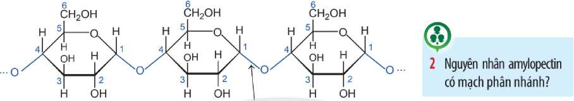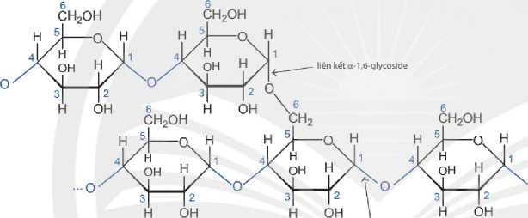

**a) Amylose:** tạo bởi nhiều đơn vị a-glucose, nối với nhau qua liên kết a-l,4-glycoside hình thành chuỗi dài xoắn, không phân nhánh (Hình 5.1).

**liên kết a-1,4-glycoside**

**▲ Hình 5.1. Phân tử amylose**

**b) Amylopectin:** tạo bởi nhiều đơn vị a-glucose, nối với nhau qua liên kết a-l,4-glycoside, tạo thành các đoạn mạch. Do có thêm liên kết oc-1,6-glycoside nối giữa các đoạn mạch nên

Hãy tìm hiểu và cho biết tinh bột trong gạo tè hay gạo nếp chứa lượng amylopectin nhiêu hon?

0-

amylopectin có mạch phân nhánh (Hình 5.2).

**liên kếta-1,4-glycosĩde**

**▲ Hình 5.2. Phân tửamylopectin**

Liên kết cc-1,4-glycoside làm cho phân tử tinh bột thực tế không duỗi thẳng mà xoắn thành hình lò xo.

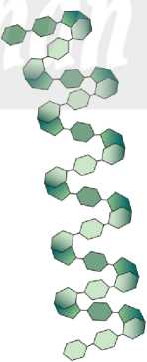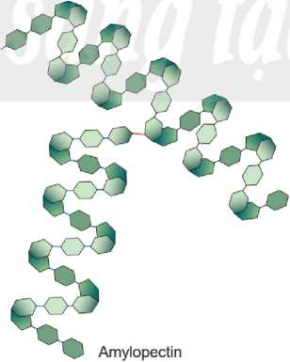

Amylose

**▲ Phân tửtinh bột xoắn thành hình lò xo**

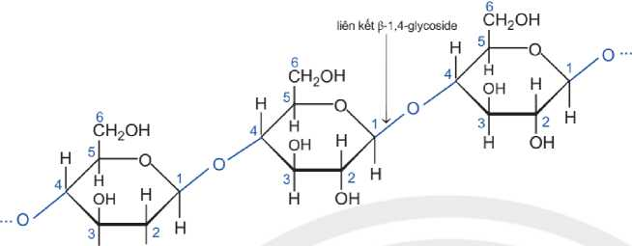

**3** So sánh đặc điểm cấu tạo phân tử amylose và cellulose.

**CHÚ Ỷy**

Trong phân tử cellulose, mõi mắt xích C6H10O5 có 3 nhóm OH nên có thể viết là [C6H7O2(OH)3]n.

**2. Cellulose**

Công thức phân tử của cellulose là (C6H10O5)n. Khác với tinh bột, phân tử cellulose tạo bởi nhiều đơn vị (3-glucose, nối với nhau qua liên kết |3-l,4-glycoside, tạo thành chuỗi dài, không phân nhánh (Hình 5.3).

H OH

**▲ Hình 5.3. Phân tử cellulose**

* Tinh bột gốm amylose và amylopectin, tạo bởi nhiều đơn vị a-glucose liên kết với nhau.
* Cellulose tạo bởi nhiểu đơn vị P-glucose liên kết với nhau.

TÍNH CHẤT HOÁ HỌC cơ BẢN CỦATINH BỘT VÀ CELLULOSE

>Tim hiểu tính chất hoá học cơ bản của tinh bột và cellulose

1. Phản ứng thuỷ phần

***Thí nghiệm 1.*** Phản ứng thuỷ phân tinh bột

**Dụng cụ:** ống nghiệm, ống hút nhỏ giọt, giá đỡ, cốc thuỷ tinh chịu nhiệt, đèn cổn.

**4** Vì sao sản phẩm sau phản ứng thuỷ phân tinh bột lại phản ứng được với Cj(OH)2 trong môi trường base, đun nóng?

**Hoá chất:** dung dịch hổ tinh bột, dung dịch H2SO410%, dung dịch NaOH 10%, giấy quỳ tím, dung dịch CuSO4 2%.

Tiến hành:

*Bước 1:* Cho vào ống nghiệm 2 mL dung dịch hồ tinh bột. Thêm tiếp 1 mL dung dịch H2SO4. Lắc đều.

*Bước 2:* Đặt ống nghiệm vào cốc thuỷ tinh chứa nước sôi, tiếp tục đun cách thuỷ trong khoảng 10 phút.

*Bước* 3: Thêm dấn dung dịch NaOH vào ổng nghiệm cho đến khi dung dịch bắt đầu chuyển sang môi trường kiềm (thử bằng cách dùng đũa thuỷ tinh chấm vào dung dịch, sau đó chấm vào mẩu giấy quỳ tím sao cho quỳ tím chuyển sang màu xanh). Thêm tiếp vào ống nghiệm 0,5 mL dung dịch NaOH và 1 mL dung dịch CuSO4. Kết tủa màu xanh xuất hiện.

*Bước 4:* Đun nóng ống nghiệm. Theo dõi sự thay đổi màu sắc kết tủa.

Thuỷ phân hoàn toàn tinh bột trong môi trường acid tạo thành glucose.

(C6H10O5)n + nH2O h+j0 > nC6H12O6

tinh bột glucose

Tinh bột cũng bị thuỷ phân nhờ các enzyme trong quá trình tiêu hoá thành dextrin (CéH10O5)x (x < n), maltose và thành glucose.

***Thí nghiệm 2.*** Phản ứng thuỷ phân cellulose

**Dụng cụ:** cốc thuỷ tinh, chậu thuỷ tinh, đũa thuỷ tinh, đèn côn, kẹp ống nghiệm, ống hút nhỏ giọt.

**Hoá chất:** bông (cellulose), dung dịch H2SO4 70%, NaHCOj rắn, dung dịch NaOH 10%, dung dịch CuSO4 2%.

**Tiến hành:**

*Bước 1:* Cho một lượng nhỏ bông vào cốc thuỷ tinh, cho tiếp 5 mL dung dịch H2SO4. Dùng đũa thuỷ tinh khuấy đều, sau đó đặt cốc thuỷ tinh vào chậu nước nóng và khuấy đểu cho tới khi tạo dung dịch đổng nhất.

*Bước 2:* Để nguội, lấy khoảng 1 mL dung dịch trong cốc cho vào ống nghiệm. Thêm từ từ NaHCOj vào ống nghiệm đến khi dừng sủi bọt khí.

*Bước 3:* Cho vào ống nghiệm 2 mL dung dịch NaOH, sau đó thêm tiếp 1 mL dung dịch CuSO4. Lắc đều và đun nóng ống nghiệm.

Trong môi trường acid hoặc enzyme, cellulose cũng bị thuỷ phân hoàn toàn tạo thành glucose.

(C6H 10^5)0+ nH2O hOặCen’zyme > nC6H12O6cellulose glucose

1. **Phản ứng của hồ tinh bột với iodine**

***Thí nghiệm* 3.** Phản ứng của tinh bột với iodine

**Dụng cụ:** ống nghiệm, ống hút nhỏ giọt, giá đỡ, đèn cồn.

**Hoá chất:** hổ tinh bột, dung dịch iodine 1% trong KI.

**Tiến hành:**

Cho vào ống nghiệm 2 mL hồ tinh bột. Nhỏ tiếp vài giọt dung dịch iodine vào ống nghiệm. Lắc đều.

Tinh bột tác dụng với iodine tạo hợp chất có màu xanh tím. Đây là phản ứng đặc trưng để nhận biết tinh bột.

1. **Phản ứng của cellulose với nitric acid**

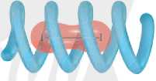***Thí nghiệm 4.*** Phản ứng của cellulose với nitric acid

©

Động vật nhai lại có thể tiêu hoá được cellulose vì chúng có vi khuẩn *Ruminocoaus* trong dạ cỏ. Những vi khuẩn này tạo ra cellulase là enzyme có thể thuỷ phân cellulose thành glucose.

**▲ Hình 5.4. Mô hình tương tác giữa tinh bột và iodine**

5 Nhận xét và giải thích hiện tượng xảy ra trong Thí nghiệm 3.

**Dụng cụ:** ống hút nhỏ giọt, đũa khuấy, cốc thuỷ tinh chịu nhiệt, đèn cồn, chậu, nhiệt kế, panh gắp hoá chất.

**Hoá chất:** dung dịch NaHCO3, dung dịch H2SO4 đặc, dung dịch HNO3 đặc, nước, bông, giấy lọc.

Tiến hành:

*Bước 1:* Cho vào cốc thuỷ tinh 4 mL dung dịch HNO3 đặc. Đặt cốc vào chậu nước đá. Thêm tiếp từ từ 8 mL dung dịch H,SO4 đặc. Khuấy đểu bằng đũa thuỷ tinh.

*Bước 2:* Dàn mỏng bông thành lớp mỏng, rộng bằng đáy cốc thuỷ tinh, cho bông vào cốc. Dùng đũa thuỷ tinh nhấn chìm khối bông xuống hỗn hợp acid.

*Bước 3:* Đặt cốc vào chậu nước nóng 60 °C - 70 °C trong khoảng 7 phút.

*Bước 4;* Gắp sản phẩm ra khỏi cóc, rửa sạch bằng dung dịch NaHCO3 và nước, sau đó ép khô bằng giấy lọc (Hình 5.5).

Cellulose tác dụng với hỗn hợp nitric acid đặc và sulfuric acid đặc thường tạo thành cellulose dĩnitrate và cellulose trinitrate.

*Ví dụ:*

[C6H7O2(OH)3]n + 3nHONO2 HĩS°4-r' > [C6H7O2(ONO2)3]n + 3nH2O

cellulose trinitrate

Cellulose trinitrate cháy nhanh, không khói, không tàn, được sử dụng làm thuốc súng.

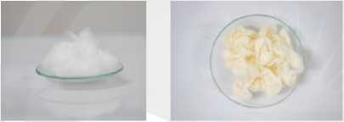

**▲ Hình 5.5. Cellulose (trái) vã thành phẩm cellulose nitrate (phải)**

***Thí nghiệm 5.*** Phản ứng của cellulose với nước Schweizer **Dụng cụ:** cốc thuỷ tinh 100 mL, ống đong, đũa thuỷ tinh. b Trinh bay hiẹn

, , , , , , , , , quan sát được ở Bước 2.

**Hoá chất:** dung dịch CuSO4 5%, dung dịch NaOH 10%, dung dịch Kết |uân

ammonia đặc, bông.

Tiến hành:

*Bước 1:* Điều chế nước Schweizer bằng cách cho 10 mL dung dịch CuSO4 vào cốc. Thêm tiếp 5 mL dung dịch NaOH, sau đó thêm dần dung dịch NH3 và khuấy đều cho đến khi kết tủa tan hết.

*Bước 2:* Lấy một lượng nhỏ bông cho vào cốc chứa nước Schweizer vừa thu được ở trên. Dùng đũa thuỷ tinh nhấn chìm lớp bông và khuấy đều trong khoảng 3-5 phút.

* Tinh bột có phản ứng thuỷ phân, phản ứng với iodine.
* Cellulose có phản ứng thuỷ phần, phản ứng với nitric acid, phản ứng với nước Schweizer.

> Sự chuyển hoá tinh bột trong co thể, sự tạo thành tinh bột trong cây xanh, ứng dụng của tinh bột và cellulose

Khi ăn tinh bột, enzyme trong nước bọt (amylase) phân giải tinh bột thành dextrin, maltose. ***Ở*** ruột, dextrin, maltose tiếp tục bị thuỷ phân thành glucose nhờ enzyme trong dịch ruột. Glucose

**7** Vì sao nhai kĩ cơm, bánh  
mì đểu thấy có vị ngọt?



được hấp thụ qua thành ruột vào máu, đi đến các tể bào trong cơ thể. Glucose còn dư được lưu trữ dưới dạng glycogen trong gan và cơ.

Trong tự nhiên, nhờ năng lượng của ánh sáng mặt trời và chất diệp lục chlorophyll trong lá cây mà thực vật tổng hợp được glucose từ CO2 và H,o. Quá trình quang hợp xảy ra như sau:

6CO2 + 6H2O -> CgH12O6 + 6O2

Các phần tử glucose kết hợp lại với nhau tạo thành tinh bột:

nC6H12O6 —> (C6H10O5)n + nH2O

Tinh bột dùng làm lương thực, điều chế glucose, ... Cellulose dùng để sản xuất sơn mài, thuốc súng không khói, tơ visco, giấy bóng kính,...



* Tinh bột là nguồn cung cấp năng lượng chính cho các cơ thể sống.
* Cellulose tạo độ cứng và cấu trúc ổn định cho thành tế bào thực vật.
* Thực vật tạo tinh bột và cellulose nhờ quá trình quang hợp.
* Tinh bột và cellulose có nhiều ứng dụng thiết thực trong cuộc sống.

BÀI TẬP

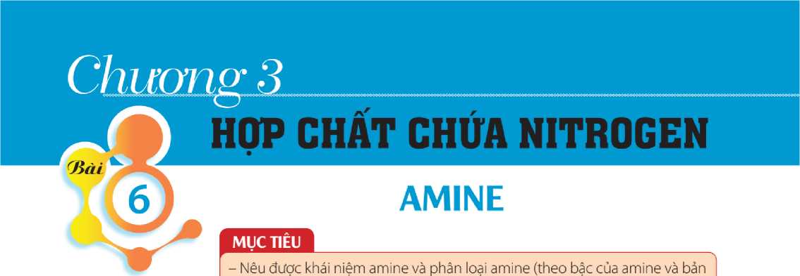

chất gốc hydrocarbon).

-Viết được công thức cấu tạo và gọi được tên một số amine theo danh pháp thay thế, danh pháp gốc - chức (số nguyên tử carbon trong phân tử < 5), tên thông thường của một số amine hay gặp.

- Nêu được đặc điểm vể tính chất vật lí của amine (trạng thái, nhiệt độ sôi, nhiệt độ nóng chảy, khả năng hoà tan).

-Trình bày được đặc điểm cấu tạo phân tửvà hình dạng phân tử methylamine và aniline.

-Trình bày được tính chất hoá học đặc trưng của amine: tính chất của nhóm -NH2 (tính base với quỳ tím, với HCI, với FeClj), phản ứng với nitrous acid, phản ứng thế ở nhân thơm (với nước bromine) của aniline, phản ứng tạo phức của methylamine (hoặc ethylamine) với Cu(OH)2.

-Thực hiện được (hoặc quan sát video) thí nghiệm vể phản ứng cũa dung dịch methylamine (hoặc ethylamine) với quỳ tím, HCI, FeCI3, Cu(OH)2; phản ứng của aniline với nước bromine; mô tả được các hiện tượng thí nghiêm và giải thích được tính chất hoá học của amine.

-Trình bày được ứng dụng của amine (diamine và aniline); các phương pháp điéu chế amine (khử hợp chất nitro và thế nguyên tử hydrogen trong phân tử ammonia).

**< >**

Histamine là một amine tự nhiên được tìm thấy trong cơ thể người và nhiều loại động vật. Histamine tồn tại một trong hai dạng, dạng dự trữ ở khắp các mô trong cơ thể hoặc dạng tự do. Một trong những tác động của histamine là gâỵ viêm, dị ứng. Khi cơ thể gặp tình huống gây kích thích (dị ứng thời tiết, thực phẩm, hoá chất,...), histamine chuyển thành dạng tự do, gây ra các triệu chứng sưng, đỏ, ngứa. Điểu này giúp cơ thể chống lại các tác nhân gây hại bằng cách kích thích hệ thống miễn dịch của cơ thể.

Amine là gì? Amine có những tính chất và ứng dụng nào trong thực tiễn?

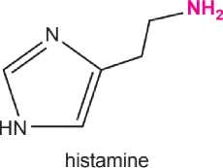

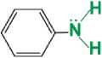

KHÁI NIỆM VÀ CẤU TRÚC

>Tim hiểu khái niệm và cách phân loại amine

Amine là hợp chất hữu cơ, có nhiều chức năng trong cơ thể sống như điểu hoà sinh học, dẫn truyền thẩn kinh, ... Amine thường được phân loại theo bậc như trong Hình 6.1.

**1** Quan sát Hình 6.1, cho biết nhóm chức đặc trưng nào có trong phân tử amine.

Amine bậc một

CH3-NH2

Amine bậc hai và bậc ba

CH3-NH-CH3 ch3-n-ch3

ch3

▲ Hình 6.1. Công thức cấu tạo của một sô' amine

Amine có nguyên tử nitrogen liên kết trực tiếp với nguyên tử carbon của vòng benzene gọi là arylamine, nguyên tử nitrogen liên kết với gốc alkyl gọi là alkylamine.

**2** Dựa vào số nguyên tử hydrogen của phân tử NH3 bị thay thế và đặc điểm cấu tạo của nhóm thế, cho biết amine được phân loại như thế nào. Thế nào là amine bậc một, amine bậc hai và amine bậc ba?

@ . ~ „  .........

Cho 2 chất sau: CH3-CH2-NH2 và CH3-COONH4. Chất nào thuộc loại amine? Xác định bậc của amine đó.

• Amine là dẫn xuất của ammonia, trong đó nguyên tử hydrogen trong phân tử ammonia

được thay thế bằng gốc hydrocarbon.

• Amine được phân loại theo bậc của amine và bản chất của gốc hydrocarbon.

> MÔ tả đặc điểm Cấu tạo, hình dạng phân tử methylamine và aniline

Cấu trúc phần tử của ammonia, methylamine và aniline được biểu diễn như sau (Hình 6.2).

H

0

ch3

ammonia methylamine aniline

▲ Hình 6.2. Cấu trúc phân tử ammonia, methylamine, aniline

(a)

(b)

**▲ Hình 6.3. Mô hình phân tử methylamine (a) và aniline (b)**

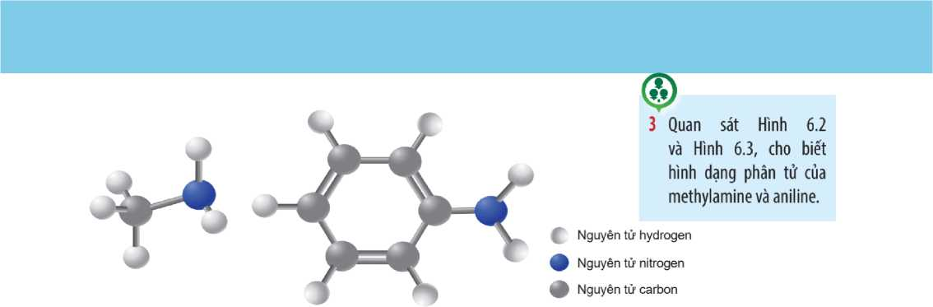

ĐÓNG PHÂN VÀ DANH PHÁP

> Viết công thức cấu tạo và gọi tên amine

Khi thay đổi mạch carbon, vị trí nhóm chức hoặc số nhóm thế liên kết với nguyên tử nitrogen thu được các đổng phân amine. Amine thường được gọi tên theo tên gốc - chức và tên thay thế.

4 Nghiên cứu Ví dụ 1, cho biết amine có loại đổng phân nào. Phân tích cách gọi tên amine theo 2 loại danh pháp đã nêu.

*Ví dụ 1:* Amine ứng với công thức phân tử C4HnN có các công thức cấu tạo, tên gốc - chức (màu hống) và tên thay thế (màu xanh dương) như sau:

4 3 2 1 3 2 1

ch3ch2ch2ch2-nh2 ch3chch2-nh2

ch3

butylamine isobutylamine

(butan-1-amine) (2-methylpropan-1-amine)

|  |  |
| --- | --- |
| CH3CH2CH-NH2  ch3  sec-butylamine (butan-2-amine) | (CH3)2C-NH2 ch3  tert-butylamine (2-methylpropan-2-amine) |
| CH3CH2CH2-NH-CH3 | CH3CH-NH-CH3 ch3 |
| methylpropylamine  (N-methylpropan-1 -amine) | methylisopropylamine  (N-methylpropan-2-amine) |
| CH3CH2-NH-CH2CH3 | CH3CH2-N-CH3  ' ch3 |
| diethylamlne (N-ethylethanami ne) | ethyldimethylamine  (A/N-dimethylethanamine) |

Một số amine có tên thông thường, như aniline.

* Amine có đồng phân mạch carbon, đổng phân vị trí nhóm chức và đồng phân bậc amine.
* Amine đơn chức được gọi tên như sau:

- Theo danh pháp gốc - chức:



Tên gốc hydrocarbon

amine

amine

- Theo danh pháp thay thế: *Amine bậc một*

-số chỉ vị trí nhóm  
amine-

Tên hydrocarbon

(bỏ kí tự e)

*Amine bậc hai*

Chọn mạch carbon dài nhất chứa nguyên tử nitrogen làm mạch chính

|  |  |  |  |
| --- | --- | --- | --- |
| A/-tên gốc hydrocarbon | tên hydrocarbon mạch chính (bỏ kí tự e) | -số chỉ vị trí nhóm amine- | amine |

*Amine bậc ba*

Chọn mạch carbon dài nhất chứa nguyên tử nitrogen làm mạch chính

|  |  |  |  |
| --- | --- | --- | --- |
| /V-tên gốc hydrocarbon thứ nhất -A/-tên gốc hydrocarbon thứ hai | tên hydrocarbon mạch chính (bỏ kí tự e) | -số chỉ vị trí nhóm amine- | amine |

Viết công thức cấu tạo và gọi tên theo danh pháp gốc - chức các amine bậc hai có công thức phân tử C5H]3N.

TÍNH CHẤT VẬT Lí

> Tim hiểu tính chất vật lí của amine

Nhiệt độ nóng chảy, nhiệt độ sôi, độ tan trong nước của một số amine được thể hiện trong Bảng 6.1.



| **Amine** | **Nhiệt độ nóng chảy (°C)** | **Nhiệt độ SÔĨ(T)** | **Độ tan trong nước ở 25C(g/100gH,0)** |
| --- | --- | --- | --- |
| CH3NH2 | -95 | -6 | Tan nhiều |
| ch3ch2nh2 | -81 | 17 | Tan nhiều |
| C6H5NH2 (aniline) | -6 | 184 | **3,7** |
| ch3nhch3 | -93 | 7 | Tan nhiều |
| (CH3)3N | -117 | 3 | Tan nhiểu |

**Bảng 6.1. Đặc điểm vật lí của một số amine1')**

5 Quan sát Bảng 6.1, kể tên các amine thể khí ở điểu kiện thường. Nhận xét xu hướng biến đổi nhiệt độ nóng chảy, nhiệt độ sôi và khả năng hoà tan trong nưốc của các amine.

***11 Nguồn:* William H. Brown, Thomas Poon (2016), *Introduction to Organic Chemistry,* Wiley, p. 320.**

**Graham SolomonsT.W., Craig B. Gryhle, Scott A. Snyder (2016,12th edition). *Organic Chemistry,* Wiley, p. 893.**

33

Giữa các phân tử amine bậc một hoặc amine

bậc hai hình thành liên **^5)**

kết hydrogen liên phân tử, ảnh hưởng đến nhiệt độ nóng chảy, nhiệt độ sôi của amine. Giữa phân tử amine với phân tử nước hình thành liên kết hydrogen, ảnh hưởng đến độ tan trong nước của amine.

Ở điều kiện thường, amine có thể tổn tại ở thể khí, lỏng hoặc rắn.

**6** Cho biết liên kết hydrogen ảnh hưởng như thế nào đến nhiệt độ nóng chảy, nhiệt độ sôi, độ tan trong nước của amine.

* Nhiệt độ nóng chảy, nhiệt độ sôi của các amine cùng bậc có xu hướng táng khi phân tử khối tăng.
* Các amine có số nguyên tử carbon nhỏ thường tan nhiều trong nước.

xí TÍNH CHẤT HOÁ HỌC

1. Tính base của nhóm NH2

> Thực hiện thí nghiệm về tính base của amine

Trong dung dịch, amine phản ứng với H,o tạo ra ion ammonium và ion hydroxide.

rnh2 + H2O — rnh; + OH”

***Thí nghiệm 1.*** Tính base của methylamine

**Dụng cụ:** ống nghiệm, ống hút nhỏ giọt, giá đỡ, panh gắp hoá chất, bát sứ hoặc đĩa thuỷ tinh.

**Hoá chất:** các dung dịch CH,NH,, HC1, FeClj có cùng nổng độ 0,1 M; dung dịch phenolphthalein và giấy quỳ tím.

Tiên hành Thí nghiệm theo các bước trong Bảng 6.2.

**Bảng 6.2. Các bước tiến hành Thí nghiệm 1**

|  |  |  |  |
| --- | --- | --- | --- |
| **Tiến hành** | **Đĩa thuỷ tinh** | **Ống nghiêm (1)** | **Ống nghiệm (2)** |
| Bước 1 | Đặt vào mẩu giấy quỳ tím. | Lấy 2 mL dung dịch CH3NH2 và nhỏ thêm vài giọt phenolphthalein. | Lấy khoảng 1 mL dung dịch Feớ3. |
| Bước 2 | Nhỏ vài giọt dung dịch CH3NH2 vào mẩu giấy quỳ tím. | Nhỏ từ từ 2 mL dung dịch HCI vào, lấc đểu. | Nhỏ từ từ khoảng 3 mL dung dịch CH3NH2 vào, lắc đều. |

Phương trinh hoá học của các phản ứng:

CH3NH2+ HCI » CH3NH3CI

3CH3NH2 + 3H2O + FeCI3 > 3CH3NH3CI + Fe(OH)3ị

Tính base của aniline yếu hơn methylamine và dung dịch aniline không làm đổi màu quỳ tím.

**7** Tiến hành Thí nghiệm

1, quan sát và nêu hiện tượng thí nghiệm. Dựa vào phương trình hoá học của các phản ứng (nếu có), giải thích kết quả thí nghiệm.

Viết phương trình hoá học thể hiện tính base của aniline qua phản ứng với dung dịch HCI.





**8** Từ Ví dụ 2 và Ví dụ 3, xác định bậc của amine trong 2 phản ứng với nitrous acid. Cho biết sự khác nhau vể 2 loại sản phẩm hữu cơ.

Amine có tính base. Dung dịch alkylamine có thể làm quỳ tím hoá xanh, dung dịch aniline không làm quỳ tím đổi màu.

1. Phản ứng với nitrous acid (H-0-N=0)

> Tìm hiểu phản ứng cùa amine với nitrous acid

Amine phản ứng với nitrous acid, sản phẩm phụ thuộc vào bậc của amine, bản chất của gốc hydrocarbon, điểu kiện tiến hành,...

*Ví dụ 2:* Ethylamine phản ứng với HNO, sinh ra nitrogen và ethanol.

CH3CH2NH2+ HNO2 > CH3CH2OH + N2t+ h20

*Ví dụ* 3; Aniline phản ứng với HNO2 ở nhiệt độ thấp (0-5 °C) sinh ra muối diazonium.

**NH2 +** HNO2 + HCI

[C6H5N2]+Ck + 2H2O

• Aniline phản ứng với nitrous acid ở nhiệt độ thấp tạo ra muối diazonium, là chất

trung gian quan trọng trong tổng hợp nhiều hợp chất hữu cơ.

• Phản ứng của alkylamine bậc một với nitrous acid sinh ra nitrogen và alcohol.

Diazonium tham gia *phản ứng ghép nối vố* phenol hoặcarylaminetạo ra **hợp chất azo** có màu, được sử dụng làm thuốc nhuộm.

n'-N

OH

N(CH3)2

n=n

(màu vàng)

(màu cam)



**9** Tiến hành Thí nghiệm 2, nêu hiện tượng và giải thích kết quả thí nghiệm.

1. Phản ứng ở nhân thơm của aniline

Khi tham gia phản ứng thế nguyên tử hydrogen của vòng benzene, phân tử aniline ưu tiên thế nguyên tử hydrogen ở các vị trí 2,4, 6.

> Thực hiện thí nghiệm phản ứng của aniline với nước bromine

***Thí nghiệm 2.*** Phản ứng aniline với nước bromine

**Dụng cụ:** ống nghiệm, ống hút nhỏ giọt, giá đỡ.

**Hoá chẩt:** dung dịch aniline, nước bromine.

Tiến hành:

Lấy khoảng 2 mL dung dịch aniline cho vào ống nghiệm. Thêm tiếp vài giọt nước bromine.

Phương trình hoá học của phản ứng:

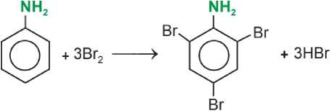

Có thể phân biệt aniline với benzene bằng phản ứng với nước bromine không? Giải thích.

2,4,6-tribromoaniline

(kết tủa màu trắng)

Nhóm NH2 làm tâng khả năng phản ứng thế nguyên tử hydrogen trong vòng benzene của aniline. Phản ứng ưu tiên thế nguyên tử hydrogen ở các vị trí *ortho* (o-) và *para (p-)* của aniline,

1. Phản ứng tạo phức của methylamine hoặc ethylamine

> Thực hiện thí nghiêm phàn ứng tạo phức của methylamine

10 Tiến hành Thí nghiệm 3, nêu hiện tượng và giải thích kếtquả thí nghiệm.

***Thí nghiệm 3.*** Methylamine phản ứng tạo phức với Cu(OH)2

**Dụng cụ:** ống nghiệm, ống hút nhỏ giọt, giá đỡ.

**Hoá chất:** dung dịch CH3NH2 0,1 M, dung dịch CuSO4 0,1 M.

Tiến hành:

*Bước 1:* Lấy khoảng 0,5 mL dung dịch CuSO4 cho vào ống nghiệm.

*Bước 2:* Thêm tiếp tu từ khoảng 4 mL dung dịch CH3NH„ lắc đều ống nghiệm.

Phương trình hoá học của phản ứng:

2CH3NH2+ 2H2O + CuSO4 > (CH3NH3)2SO4 + Cu(OH)2ị

Dung dịch methylamine hoà tan được kết tủa Cu(OH)2, tạo thành dung dịch có màu xanh lam là phức chất của methylamine với Cu2+.

Viết phương trình hoá học của phản ứng tạo phức khi cho ethylamine tác dụng với Cu(OH)j.

4CH3NH2+ Cu(OH)2 —> [Cu(CH3NH2)4](OH)2

Methylamine và ethylamine có phản ứng tạo phức với Cu(OH),.

ỨNG DỤNG VÀ ĐIỂU CHÊ

> Giới thiệu ứng dụng của amine

Amine được ứng dụng trong nhiều lĩnh vực, như tổng hợp p olyamide, dược phẩm, hoá chất sử dụng trong nông nghiệp và các vật liệu khác. Ví dụ hexamethylenediamine được sử dụng để tổng hợp nylon-6,6. Aniline thường được sử dụng đê’ sản xuất phẩm nhuộm, dược phẩm.

**11** Từ thông tin *VẺ* ứng dụng của amine, cho biết vai trò của amine trong đời sống, sản xuất, y học.

Amine ứng dụng trong nhiễu lĩnh vực cồng nghiệp, nông nghiệp, dược phẩm, thuốc nhuộm và sản xuất vật liệu.

> Tìm hiểu phương pháp điểu ché amine

**Khử hợp chất nitro**

Hợp chất có nhóm nitro có thể bị khủ thành nhóm amine bởi một số kim loại như Fe, Zn,... trong môi trường acid.

*Ví dụ 4:*

nitrobenzene

Fe + HCi,t°

**12** Nêu phương pháp phổ biến điểu chế amine.

Alkyl hoá ammonia

Dãn xuất halogen phản ứng với ammonia có thê’ tạo ra các sản phẩm là amine bậc một, bậc hai, bậc ba.

*Ví dụ 5:*

**NH3** ~~+~~~~-HBr~~~~Br~~ ~~>~~CH3-NH2 ~~"-HF? >~~ CH3-NH-CH3 ~~+C~~~~-HBr~~~~Br~~ ~~>~~ (CH3)3N

*ỉ*

Phương pháp phổ biến để điểu chế amine: khử hợp chất nitro hoặc alkyl hoá ammonia.

Khói thuốc lá và thuốc lá điện tử chứa các thành phán nicotine, carbon monoxide, benzene, formaldehyde, acetaldehyde, hydrogen cyanide,... là những chất tác động trực tiếp lên não, thẩn kinh, tim mạch, hệ hô hấp và nguy cơ dẫn đến ung thư. Một số bạn trẻ cho rằng hút thuốc là "sành điệu" thuốc lá điện tử không gây hại,... Hãy nêu quan điểm của em.

**▲ Thuốc lá, thuốc lá điện tửchứa nicotine và nhiều chất độc hại**

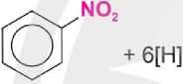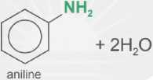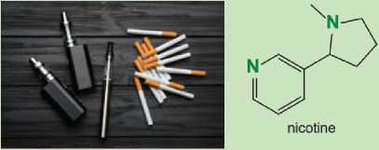

BÀI TẬP

1. Tên gọi và bậc của amine có công thức cấu tạo CH3CH2CH(CH3)CH2-NH2 là
2. 3-methylbutan-4-amine, bậc một.
3. 2-methylbutan-l-amine, bậc hai.

c. 3-methylbutan-4-amine, bậc hai.

D. 2-methylbutan-l-amine, bậc một.

1. Số đồng phân amine bậc ba có công thức phân tử C5H13N là

A. 2. B. 3. c. 4. D. 5.

1. Mùi tanh của cá chủ yếu do amine gây ra như trimethylamine. Làm thế nào để khử mùi tanh của cá?
2. Ephedrine được sử dụng với hàm lượng nhất định trong các loại thuóc điều trị cảm và dị ứng. Ephedrine có mùi tanh và dễ bị oxi hoá trong không khí, do đó người ta thường hạn chế sử dụng trực tiếp. Ephedrine hydrochloride khó bị oxi hoá, không mùi và vẫn giữ được hoạt tính của hợp chất. Ephedrine hydrochloride được điều chế từ phản ứng của ephedrine với hydrochloric acid. Viết phương trình hoá học của phản ứng xảy ra.

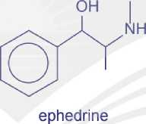

**AMINO ACID VA PEPTIDE**

**MỊICT1ÈU**

***J5ùi***



* Nêu được khái niệm vể amino acid, amino acid thiên nhiên, amino acid trong cơ thể; gọi được tên một số amino acid thông dụng, đặc điểm cấu tạo phân tử của amino acid.
* Đặc điểm về tính chất vật lí của một số amino acid (trạng thái, nhiệt độ nóng chảy, khả năng hoà tan).

-Trình bày được tính chất hoá học đặc trưng của amino acid (tính lưỡng tính, phản ứng ester hoá; phản ứng trùng ngưng của E- và w-amino acid).

* Nêu được khả năng di chuyển của amino acid trong điện trường ở các giá trị pH khác nhau (tính chất điện di).
* Nêu được khái niệm peptide và viết được cấu tạo của peptide.
* Trình bày được tính chất hoá học đặc trưng của peptide (phản ứng thuỷ phân, phản ứng màu biuret).

-Thực hiện được thí nghiêm phản ứng màu biuret của peptide.

(5) Amino acid là đơn vị hình thành nên peptide và protein cho cơ thể. Amino acid, peptide là gì? Chúng có cấu tạo và tính chất đặc trưng nào?

**Amino acid Peptide Protein**

**▲ Amino acid là đơn vị hình thành nên peptide và protein**



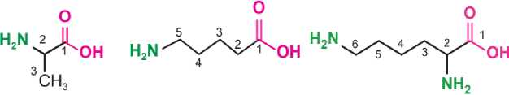

2-aminoprũpanũic acid 5-aminopentanoic acid 2,6-díaminohexanoic acid

(a-aminopropionic acĩd) (S-aminovaleric acid) (ct,e-diaminocaproỉc acid)

**▲ Hình 7.1. Cấu tạo phân tử và tên gọi của một số amino acid**

**1** Quan sát Hình 7.1, cho biết trong phân tử amino acid có chứa nhóm chức hoá học nào. Nguyên tử carbon ở vị trí thứ 2 đến 6 theo chữ cái Hy Lạp được viết và đọc như thế nào?

A. AMINO ACID

KHÁI NIỆM, CẤU TRÚC VÀ TÊN GỌI

> Trình bày khái niệm amino acid

Protein trong cơ thê’ được tạo thành từ khoảng 20 amino acid (amino acid tiêu chuẩn), chúng được chia thành hai nhóm: thiết yếu (cơ thể không tự tổng hợp được, phải được cung cấp qua thức ăn) và không thiết yếu (cơ thể có thê’ tự tổng hợp được).

Amino acid có thê’ được phân loại theo vị trí a, p, y, ... (tương ứng với vị trí 2, 3, 4, ...) của nhóm NH,. Đa số amino acid trong tự nhiên là a-amino acid.

**39**

Amino acid là hợp chất hữu cơ tạp chức, trong phân tử chứa đống thời nhóm carboxyl (-COOH) và nhóm amino (-NH,).



> MÔ tả đặc điểm cấu tạo và tên gọi của amino acid

**Glycine** là amino acid đơn giản nhất. Một số a-amino acid thường gặp được mô tả ở Hình 7.2.

0

2-aminoethanoic acid

Alanine

2-aminopropanoic acid (a-aminopropionic acid)

**2** Quan sát Hình 7.1 và Hình 7.2, nêu đặc điểm cấu tạo phân tử amino acid. Phân tích cách đọc theo tên hệ thống.

Viết tắt

Tên thường tên hệ thống

(tên bán hệ thống)

(aminoacetic acid)

Glutamic acid **(^1**

2-aminopentane-1,5-dioic acid (a-aminoglutaric acid)

2,6-diaminohexanoic acid

2-amino-3-methylbutanoic acid (a-aminoisovaleric acid)

(ctji-diaminocaproic acid)

**▲ Hình 7.2. Một sô' a-amino acid và tên gọi của chúng**

Amino acid thường được gọi bằng tên thông thường, như: glycine, alanine, valine,...

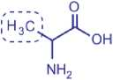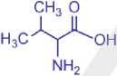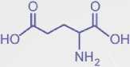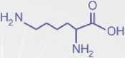

TÍNH CHẤT VẬT LÍ

> Trình bày tính chất vật lí của amino acid

**3** Tại sao amino acid dễ hoà tan trong nước và có nhiệt độ nóng chảy cao?

Amino acid tổn tại chủ yếu ở dạng ion lưỡng cực(

R—CH-COOH , R-CH-COO

I T I

nh2 nh;

Amino acid tổn tại ở dạng ion lưỡng cực nên có tính phân cực mạnh, thường dễ hoà tan trong nước, nhiệt độ nóng chảy cao.

Ở điều kiện thường, amino acid là chất rắn, khi ở dạng kết tinh, chúng không màn.

* Amino acid thường tan nhiều trong nước.
* Amino acid có nhiệt độ nóng chảy cao.

**Trong một số trường hợp, để đơn giản amino acid th ường được biểu diễn ở dạng phân tử.**



TÍNH CHẤT ĐIỆN DI

>Tim hiểu tính chát điện di của amino acid

Trong dung dịch, tôn tại cân bằng hoá học giữa ion lưỡng cực với các dạng ion cùa amino acid đó.

CH3-CH-COOH *Oi!*

NH*

Dạng cation

CH3-CH-COO_nh;

lon lưỡng cực

*OH*

ch3-ch-coo-

I  
nh2

Dạng anion

▲ Hình 7.3. Các dạng tồn tại của alanine ở pH khác nhau

Dạng ion chủ yếu của amino acid trong dung dịch sẽ thay đổi phụ thuộc vào pH dung dịch và bản chất của amino acid.

*Ví dụ 1:* Trong môi trường acid mạnh (pH khoảng 1-2), glycine tổn tại chủ yếu ở dạng cation, bị di chuyên vê' phía cực âm dưới tác dụng của điện trường. Ở pH khoảng 6, glycine tổn tại chủ yếu ở dạng ion lưỡng cực, không bị di chuyển trong điện trường. Ở pH lớn hơn 10, glycine chủ yếu tổn tại ở dạng anion, bị di chuyển vê' phía cực dương dưới tác dụng của điện trường.

Quan sát Hình 7.3, cho biết alanine tôn tại chủ yếu ở dạng ion nào trong dung dịch ởpH khác nhau.

1. Nhận xét tính chất của glycine trong Ví dụ 2 và Ví dụ 3.
2. Phản ứng giữa amino acid với alcohol khi có xúc tác acid mạnh thuộc loại phản ứng gì? Viết phương trình tổng quát của phản ứng trên.

Viết phương trình hoá học của các phản ứng chứng minh tính lưỡng tính của alanine.

Amino acid có khả năng di chuyển khác nhau trong điện trường tuỳ thuộc pH của môi trường (tính chất đỉện di).

TÍNH CHẤT HOÁ HỌC

1. Tính chất riêng của các nhóm chức

> Tim hiểu tính lưỡng tính

Trong dung dịch, amino acid phản ứng với base mạnh và acid mạnh.

*Ví dụ 2:* Glycine phản ứng với dung dịch NaOH.

H2N-CH2-COOH + NaOH -> H2N-CH2-COONa + H2O

*Ví dụ* 3: Glycine phản ứng với dung dịch HC1.

H2N-CH2-COOH + HCI -»■ CIH3N-CH2-COOH

> Tim hiểu phản ứng ester hoá

Khi có xúc tác acid mạnh, amino acid có phản ứng riêng của nhóm -COOH với alcohol.

*Ví dụ 4:* Alanine phản ứng với ethyl alcohol khi có mặt HC1 khan. h2n-ch-cooh + C2H5OH , HCI s H2N-CH-COOC2H5 + h20

ch3 ch3

Amino acid có tính lưỡng tính và có phản ứng tạo thành ester khi có xúc tác acid mạnh.

1. Tính chất chung của 2 nhóm chức

> Trình bày phản ứng trùng ngưng*1 của amino acid

**7** Trong Ví dụ 5, cho biết những nhóm chức nào của amino acid tham gia phản ứng trùng ngưng.

Ở điểu kiện thích hợp, một số amino acid có thể tham gia phản ứng trùng ngưng, tạo thành polymer.

*Ví dụ 5:*

**n^N+CH^COOH** ^-NH-fCH^CO^ + **nH2O**

£-aminocaproic acid

**nH2N+CH2]gCOOH —**A>TNH-ECH2^COẠ-n + nH2O

(i)-aminoenanthic acid

Các E-amino acid, co-amino acid có thể tham gia phản ứng trùng ngùng tạo thành polymer.

B. PEPTIDE

o KHÁI NIỆM VÀ CẢU TẠO

>Tìm hiểu khái niệm và cấu tạo peptide

Các phần tử a-amino acid có thể kết hợp với nhau tạo thành peptide, đổng thời giải phóng nước.

liên két peptide  
ọ /Ạ'  
H2N\J1ZẤxOH

**\* Tin** + h20 **R H o**

dipeptide

Nhóm -NH2 và -COOH Ở 2 đầu của dipeptide có thể tiếp tục phản ứng để tạo thành tripeptide, tetrapeptide,... hoặc các chuỗi dài hơn.

II °

N

h2n

o

H2N I

**T OH R'**

O ch3 x„. 3oh

H o

h2n

0

OH

Gly-Ala

ch3 H OH3Ơ

CH3

(amino acid đầu N) Ala-Gly-Val (amino acid đầu C)

▲ Hình 7.4. Dipeptide và tri peptide

**8** Cho biết liên kết giữa các đơn vị a-aminoadd trong phân tử peptide thuộc loại liên kết gì?

Từ Hình 7.4, khi thay đổi vị trí amino acid trong peptide, như: Gly-Ala thành Ala-Gly thì các peptide này có cấu tạo khác nhau như thế nào?

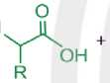

Peptide là hợp chất hữu cơ được hình thành từ các đơn vị a-amino acid liên kết với nhau qua liên kết peptide (-CO-NH-).

Peptide được tạo thành từ 2, 3, 4,... đơn vị a-amĩno acid lần lượt được gọi là dipeptide, tripeptide, tetrapeptide, ... Peptide được tạo thành từ nhiều đơn vị a-amino acid được gọi là polypeptide.

**w Phản ứng trùng ngưng sẽ học ờ Bài 9.**

TÍNH CHẤT HOÁ HỌC

1. Phản ứng thủy phân

> Trình bày phản ứng thuỷ phân peptide

Khi thuỷ phân hoàn toàn peptide bởi acid, base hoặc enzyme, tạo thành a-amino acid. Khi thuỷ phân không hoàn toàn peptide có thể tạo thành các peptide nhỏ hơn.

*Ví dụ 6:* Thuỷ phần dipeptide Gly-Ala.

9 Trong Ví dụ 6, loại liên kết nào của peptide bị phá vỡ? Sản phẩm của phản ứng là gì?

O CH3 q ọ

h-n'-Vn>Voh * H,0 -S-> h'nxAoh ♦ h>nỷ%h

H O CHj

2. Phản ứng màu biuret

> Thực hiện thí nghiệm phản ứng màu biuret

**▲ Hình 7.5.**

**Thí nghiêm phản ứng màu biuret**

**Hoá chất:** dung dịch CuSO4 2%, dung dịch NaOH 30%, lòng trắng trứng.

**Dụng cụ:** ống nghiệm, ống hút nhỏ giọt, giá đỡ.

Tiến hành:

*Bước 1:* Lấy khoảng 2-3 giọt dung dịch CuSO4 và 1 mL dung dịch NaOH cho vào cùng ống nghiệm.

*Bước 2:* Thêm tiếp khoảng 2 mL dung dịch lòng trắng trứng và lắc đểu ống nghiệm.

10 Tiến hành thí nghiệm, quan sát và ghi nhận hiện tượng.

Nêu cách phân biệt dung dịch Gly-Ala và dung dịch Ala-Gly-Val.

Peptide có từ 2 liên kết peptide trở lên phản ứng với Cu(OH)2 trong môi trường kiểm tạo thành phức chất màu tím đặc trứng, gọi là **phản ứng màu biuret.**

* Peptide có phản ứng thuỷ phân trong môi trường acid, môi trường kiếm hoặc dưới tác dụng của enzyme.
* Phản ứng màu biuret đặc trưng cho peptide có từ 2 liên kết peptide trở lên.

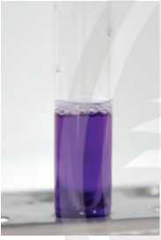

BÀI TẬP

1. Dựa vào đặc điểm cấu tạo, so sánh nhiệt độ nóng chảy của các chất sau:

CH -CH2-NH2 và H2N-CH2-COOH.

1. Valine là một amino acid, valine tham gia vào nhiều chức năng của cơ thể, thúc đẩy quá trình phát triển cơ và phục hồi mô. Thiếu valine sẽ ảnh hưởng đến sự phát triển của cơ thể, gây trở ngại vê' thẩn kinh, thiếu máu.
2. Viết phương trình hoá học chứng minh tính lưỡng tính của valine.
3. Viết công thức cấu tạo của dipeptide Val-Val.
4. Một peptide có cấu trúc như sau:

o H o H

NH2-CH-C-N-CH-C-N-CH2-COOH

I **I**

ch3 ch2ch2cooh

1. Peptide trên chứa các amino acid nào? Có bao nhiêu hên kết peptide trong phần tử?
2. Viết phản ứng thuỷ phân hoàn toàn peptide đã cho trong dung dịch HC1 dư và dung dịch NaOH dư.
3. Peptide này có phản ứng màu biuret không?

PROTEIN VÀ ENZYME

**MỤC Ĩ1ÊU**

* Nêu được khái niệm, đặc điểm cấu tạo phân tử, tính chất vật lí của protein. -Trình bày được tính chất hoá học đặc trưng của protein (phản ứng thuỷ

phân, phản ứng màu của protein với nitric acid và copper(ll) hydroxide; sự đông tụ bởi nhiệt, bởi acid, kiểm và muối kim loại nặng).

-Thực hiện được thí nghiệm về phản ứng đông tụ của protein: đun nóng lòng trắng trứng hoặc tác dụng của acid, kiém với lòng trắng trứng; phản ứng của lòng trắng trứng với nitric acid; mô tả các hiện tượng thí nghiệm, giải thích được tính chất hoá học của protein.

* Nêu được vai trò của protein đối với sự sóng; vai trò của enzyme trong phản ứng sinh hoá và ứng dụng của enzyme trong công nghệ sinh học.

Bạn có biết, cơ thể trưởng thành của chúng ta có hàng tỉ tế bào, mỗi tê' bào được cấu tạo từ các thành phần cơ bẳn

là nước, nucleic acid, ion, lipid, carbohydrate và protein. Trong đó, protein duy trì và phát triển cơ thể, hình thành những chất cơ bản cho hoạt động sóng, tham gia vận chuyển oxygen, chất dinh dưỡng và có vai trò bảo vệ cơ thể. Protein là gì? Protein có những tính chất nào?

**▲ Hemoglobin là protein có chức năng vận chuyển**

KHÁI NIỆM VÀ CẤU TRÚC

>Tìm hiểu khái niệm và đặc điểm cấu tạo protein

Hemoglobin trong máu chứa ion Fe2+, có chức năng vận chuyên oxygen từ phổi đến các mô khắp cơ thể. Insulin là loại protein nhỏ, gồm 2 chuỗi A và B được liên kết với nhau bằng liên kết disulfide, sinh ra từ tuyến tuy, có chức năng điều hoà lượng carbohydrate và chất béo.

**1** Kể tên các sản phẩm chứa protein xung quanh chúng ta.

**▲ Hình 8.1. Mõ hình phán tử insulin**

**2** Quan sát Hình 8.1, nhận xét phân tử khối của insulin với một số amino acid như Gly, Ala, Val có trong phân tửinsulin.

***''’Nguón:* PDB ID 6BB5, <http://rscp.org>, Terrell J.R., Gumpper R.H., Luo M. (2018), Hemoglobin crystals immersed in liquid oxygen reveal**

**diffusion channels, *Biochemical and Biophysical Research Communications,* 495(2), 1858 -1863. 45**

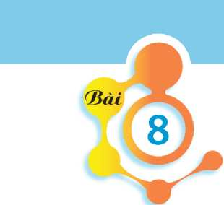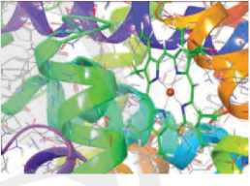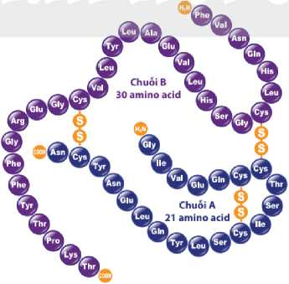

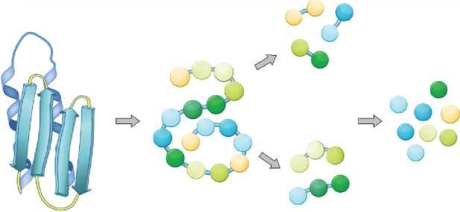

3 Quan sát Hình 8.1 và 8.2, cho biết thành phẩn cấu tạo nên phân tử protein.

**TÍNH CHẤT HOÁ HỌC**

**1. Phản ứng thuỷ phân**

**>Tìm hiểu phản ứng thuỷ phân protein**

Protein Polypeptide Peptide Amino acid

**▲ Hình 8.3. Quá trình thuỷ phán protein**

Protein có thể được phân loại thành protein đơn giản và protein phức tạp. Protein đơn giản như insulin, albumin (có nhiểu trong lòng trắng trứng), fibroin (có trong tơ tằm), ... trong thành phần cấu tạo chỉ chứa các đơn vị amino acid. Protein phức tạp là protein đơn giản liên kết với nhóm “phi protein” như đường, nucleic acid, lipid, ...

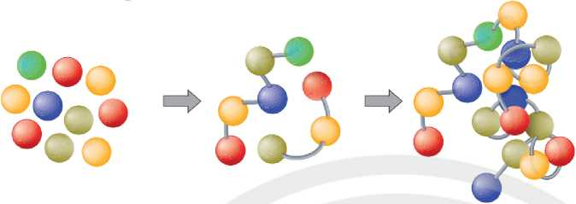

Amino acid Peptide

Protein

**▲ Hình 8.2. Mô hình hình thành phân tử protein**

Protein là hợp chất cao phân tử được hình thành từ một hay nhiều chuỗi polypeptide.

TÍNH CHẤT VẬT Lí

> Tim hiểu tính chất vật lí của protein

Protein dạng hình sợi như cc-keratin (trong tóc, móng, da, sừng,

sợi len) hoặc collagen,... không tan trong nước.

Protein dạng hình cầu như hemoglobin, albumin, ... có thể tan trong nước tạo dung dịch keo.

Protein dạng hình cầu thường tan trong nước. Protein dạng hình sợi không tan trong nước.

4 Quan sát Hình 8.3, cho biết sản phẩm của quá trình thuỷ phân hoàn toàn protein.

Khi ăn các loại thực phẩm như thịt, cá, trứng,... hệ tiêu hoá giúp chuyển hoá protein thành amino acid. Cho biết quá trình chuyển hoá trên thuộc loại phản ứng nào?

Liên kết peptide trong phân tử protein bị thuỷ phân trong môi trường acid, base hoặc nhờ xúc tác enzyme.

2. Sự đông tụ protein

> Thực hiện thí nghiệm về sự đông tụ protein

***Thí nghiệm 1.*** Sự đông tụ protein do nhiệt độ

**Dụng cụ:** cốc thuỷ tinh 100 mL, ống hút nhỏ giọt, đèn cổn, kiềng 3 chân, lưới tản nhiệt.

**Hoá chất:** lòng trắng trứng, nước sạch.

**Tiến hành:**

*J* 1 . I I . A. Hình 8,4. Sự đông tụ protein

*Bước 1:* Nhỏ vài giọt lòng trắng trứng vào COC chứa khoảng **do nh iệt độ ’**

30 mL nước sạch.

*Bước 2:* Đun từ từ đến sôi hỗn hợp trên ngọn lửa đèn cổn.

Trong môi trường acid, base, trong dung dịch muối của kim loại nặng hoặc khi đun nóng, protein có thể bị đông tụ. Sự đông tụ này xảy ra do cấu trúc ban đầu của protein bị biến đổi.

Nhiều protein xảy ra sự đông tụ bởi nhiệt độ, acid, base hoặc ion của kim loại nặng như Pb2+, H g2 , ...

**5** Tiến hành Thí nghiệm 1 và nêu hiện tượng quan sát được.

3. Phản ứng màu của protein với Cu(0H)2, HNOj

>Tìm hiểu về phản ứng màu của protein với Cu(0H)2 và với HNO3

Phân tử protein chứa nhiếu liên kết peptide nên dung dịch protein hoà tan kết tủa Cu(OH)2 trong môi trường kiềm tạo dung dịch có màu tím đặc trưng.

***Thí nghiệm 2.*** Phản ứng màu với nitric acid

**Dụng cụ:** ống nghiệm, ống hút nhỏ giọt, giá đỡ, gàng tay, kính bảo hộ.

**Hoá chất:** lòng trắng trứng, dung dịch HNO3 đặc.

**Tiến hành:**

*Bước 1:* Lấy khoảng 2 mL lòng trắng trứng vào ống nghiệm.

*Bước 2:* Thêm tiếp 2 mL dung dịch HNO3, lắc đểu hỗn hợp, sau đó để yên ống nghiệm trong khoảng 1-2 phút.

Màu của sản phẩm là do phản ứng nitro hoá vòng thơm có trong protein.

**6** Tiến hành Thí nghiệm 2 và nêu hiện tượng quan sát được.

▲ Hình 8.5. Phản ứng màu  
của protein với nitric acid

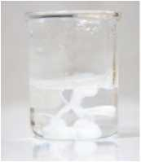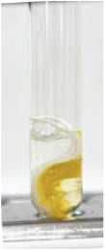



* Protein phản ứng với dung dịch HNO, tạo hợp chất rắn có màu vàng.
* Protein có phản ứng màu biuret,

VAI TRÒ VÀ ỨNG DỤNG

>Tim hiểu vai trò của protein đối với sự sông

Tại sao trong chế độ ăn uống của chúng ta cẩn thiết phải cung cấp chất đạm đẩy đủ?

Protein là thành phần thiết yếu của sinh vật. Một số protein đóng vai trò là enzyme xúc tác cho nhiểu phản ứng sinh hoá, vận chuyển oxygen, chất dinh dưỡng nuôi tế bào. Một số protein có vai trò bảo vệ, chống lại các tác nhân gây bệnh như vĩ khuẩn, virus,...



Protein có vai trò quan trọng đối với sự sống của người và sinh vật, protein là cơ sở tạo nên sự sống, duy trì, phát triển và bảo vệ cơ thể.



7 Nêu vai trò của enzyme trong phản ứng sinh hoá. Cho biết enzyme được ứng dụng trong những lĩnh vực nào? Nêu ý nghĩa của cắc ứng dụng trong thực tiễn.

Tim hiểu vai trò của enzyme trong phản ứng sinh hoá

Hầu hết phản ứng trong quá trình trao đổi chất được thực hiện nhờ chất xúc tác sinh học, đó là enzyme. Enzyme có tính chọn lọc cao, mồi enzyme chỉ xúc tác cho một hoặc một số loại phản ứng nhất định. Enzyme có khả năng làm tăng tốc độ phản ứng sinh hoá, trong nhiều trường hợp, tốc độ phản ứng lớn hơn nhiểu lấn khi không có xúc tác.

Hẩu hết enzyme là protein đóng vai trò xúc tác sinh học cho các phản ứng sinh hoá trong cơ thể.



> Trình bày ứng dụng của enzyme trong công nghệ sinh học

***Enzyme trong nghiên cứu y học, dượcphẩm***

Enzyme được sử dụng để định lượng, định tính và chẩn đoán trong xét nghiệm như xác định hàm lượng glucose, urea, cholesterol trong máu, nước tiểu, ... hoặc sản xuất dược phẩm như protease làm thuốc hỗ trợ trị tắc nghẽn tim mạch, làm men tiêu hoá,...

***Enzyme trong hoá học***

Enzyme ứng dụng trong lĩnh vực nghiên cứu hoá học, đóng vai trò xúc tác cho phản ứng, thuốc thử trong hoá học phân tích,...



***Enzyme trong công nghiệp, nông nghiệp***

Enzyme dùng cho quá trình phân huỷ phế phẩm nông nghiệp, tái tạo dẫt trổng, sản xuất phân bón vi sinh, chế biến thực phẩm như sữa, bánh mì, rượu, bia,...

Enzyme được ứng dụng trong nhiều lĩnh vực như y học, dược phẩm, công nghiệp thực phẩm, nông nghiệp, hoá học, ...

BÀI TẬP

1. Hợp chất nào sau đây thuộc loại protein?

A. Saccharose. B. Triglyceride. c. Albumin. D. Cellulose.

1. Chất cơ sở để hình thành nên các phân tử protein đơn giản là

A. amino acid. B. acid béo. c. các loại đường. D. tinh bột.

1. Khi chế biến một số loại thực phẩm từ thịt, cá, ... người ta có thể thêm gia vị chua như giấm ân, chanh hoặc vài lát dứa (thơm),... Theo em cách làm trên có tác dụng gì?
2. Nhận xét đúng/sai cho các nhận định sau:
3. Protein dạng hình cầu và dạng hình sợi tan tốt trong nước.
4. Một trong những tính chất hoá học đặc trưng của protein là phản ứng thuỷ phân.
5. Phản ứng của protein với nitric acid cho sản phẩm có màu tím.
6. Khi đun nóng lòng trắng trứng sẽ xảy ra hiện tượng đông tụ.
7. Trong cơ thể, enzyme đóng vai trò là chất xúc tác sinh học.

* Viết được Cống thức cấu tạo và gọi được tên của một số polymer thường gập (polyethylene (PE), polypropylene (pp), polystyrene (PS), poly(vinyI chloride) (PVC), polỵbuta-1,3-diene, polyisoprene, polỵ(methyl methacrylate), polỵ(phenol formaldehyde) (PPF), capron, nỵlon-6,6).
* Nêu được đặc điểm về tính chất vật lí (trạng thái, nhiệt độ nóng chảy, tính chất cơ học) và tính chất hoá học (phàn ứng cát mạch (tinh bột, cellulose, polyamide, polystyrene), tăng mạch (lưu hoá cao su), giữ nguyên mạch của một số polymer).

-Trình bày được phương pháp trùng hợp, trùng ngưng để tổng hợp một số polymer thường gặp.

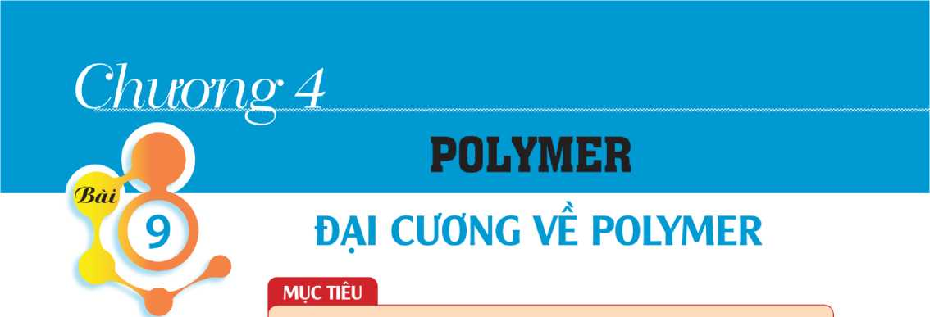

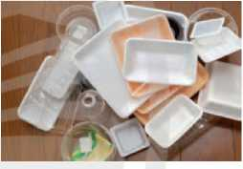

**▲ Một số vật dụng nhựa làm từ polystyrene**

*&*

**1** Từ Ví dụ 1, cho biết đặc điểm cấu tạo giống nhau của các polymer.

£)) Polystyrene (viết tắt là PS) là polymer được tổng hợp từ styrene bằng phản ứng trùng hợp. Polystyrene được dùng phổ biến để sản xuất vật dụng bằng xốp như cốc, đĩa, hộp đựng thức ăn. Ưu điểm của PS là dễ tái chế, do đó giảm thiểu khả năng gây ô nhiễm môi trường. Hợp chất polymer có tính chất gì? Phương pháp nào dùng để tổng hợp một số polymer thường gặp?

CÔNG THỨC CẤU TẠO VÀTÊN GỌI CỦA MỘT số POLYMER

> Trình bày công thức câu tạo và tên gọi của polymer

Hợp chất có phân tử khối lớn do nhiều đơn vị nhỏ (mắt xích) liên kết với nhau tạo nên, được gọi là polymer.

*Ví du 1:*

nCH2=CH2 r’pxt > -j-CH-CH^

polyethylene (PE)Các phân tử như ethylene, propylene và £-aminocaproic acid tạo nên các mắt xích của polymer, được gọi là monomer.

nCH2=CH rp’xt > r'CH2-CH‘.

CH3 \ CH3/n

polypropylene (PP)

nH2N—[CHjJg-COOH -j-NH-fCH^CO^ +nH2O

E-aminocaproic acid capron

Liệt kê một sô’ vật dụng

thường ngày được làm từ

polymer.

Tên gọi của một số polymer được nêu trong Hình 9.1. Một số polymer có tên gọi riêng như cellulose, amylose,...

**2** Cho biết công thức cấu tạo của monomer tương ứng với polymer trong Hình 9.1.

poly(vinyl chloride) (PVC) polystyrene (PS) polybuta-1,3-diene poly(phenol formaldehyde) (PPF)

**▲ Hình 9.1. Công thức và tên gọi của một số polymer**

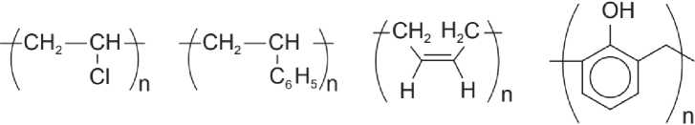

* Polymer là hợp chất có phần tử khối lớn do nhiều mắt xích liên kết với nhau tạo nên.

**3** Từ Ví dụ 1 và Hình 9.1 cho  
biết cách gọi tên polymer.

* Tên gọi của nhiẽu loại polymer: poly + tên monomer tương ứng. Một số polymer có tên gọi riêng.

LLL __ _

Thuỷ tinh hữu cơ còn được gọi là thuỷ tinh plexiglass hoặc thuỷ tinh acrylic. Đây là một loại polymer có tên là poly(methyl methacrylate) được điều chế từ methyl methacrylate (CH2=C(CH3)COOCH3). Hãy viết công thức cấu tạo cùa thuỳ tinh hữu cơ và tìm hiểu một số ứng dụng của loại polymer này.

TÍNH CHẤT VẬT Lí

> Mô tả đặc điểm tính chất vật lí của polymer

Hầu hết polymer là chất rắn, không có nhiệt độ nóng chảy xác định. Khi nóng chảy, chúng tạo thành chất lỏng có độ nhớt cao.

Polymer nhiệt dẻo khi bị đun nóng đến nóng chảy thì trở nên mềm, dễ ăn khuôn và khi nguội thì đóng rắn lại. Vật liệu này có thể đun nóng và tạo hình nhiểu lần, do đó thích hợp cho việc tái chế. PVC và PS là những polymer nhiệt dẻo có nhiều ứng dụng.

Các polymer không bị nóng chảy mà bị phân huỷ bởi nhiệt được gọi là polymer nhiệt rắn. Ví dụ: poly(phenol formaldehyde) là nguyên liệu sản xuất tay cẩm (chảo, xoong, nổi), vỏ công tắc điện, ... Vật liệu này thường chỉ tạo hình một lẩn và không thể tái chế.

Nêu vật dụng làm bằng vật liệu polymer có tính đàn hôi, vật dụng làm bằng polymer có tính cách điện, cách nhiệt được sử dụng *ở* gia đình em.

Polymer thường không tan trong nước, alcohol,...; một sổ tan được trong dung môi hữu cơ thích hợp.

Một số polymer có tính đàn hồi (cao su), cách điện và cách nhiệt (PE, PVC), dai và bền (capron, nylon-6,6).

* Ở điều kiện thường, polymer thường là chất rắn, không tan trong nước.
* Một số polymer có tính đàn hồi, một số polymer cách điện, cách nhiệt, một số polymer dai và bển.

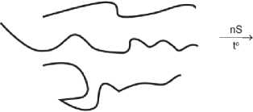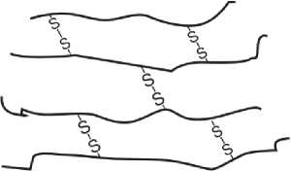

TÍNH CHẤT HOÁ HOC

Tim hiểu phản ứng cắt mạch polymer

Một số polymer chứa nhóm chức trong mạch có khả năng bị thuỷ phân cắt mạch như tinh bột, capron,...

*Ví dụ 2:*

-(-NH4CH2^CO^-n + nH2O 'rA nH2N4CH2]rCOOH capron £-aminocaproic acid

(C6H10O5)n +nH2O—»nC6H12O6

Mạch polymer có thể bị phân huỷ thành mạch ngắn hơn hoặc phân huỷ hoàn toàn thành monomer tương ứng bởi nhiệt.

*Ví dụ 3:*

/ H2C-CH—y —nH2C=CH

\ c6h5 ;n c6hs

polystyrene styrene

Phản ứng cắt mạch polymer làm giảm mạch polymer.

4 Trong Ví dụ 2, liên kết nào trong phân tử polymer bị phá vỡ? Mạch polymer bị biến đổi như thế nào?

>Tim hiểu phản ứng giữ nguyên mạch polymer

Một số polymer tham gia phản ứng nhưng không làm thay đổi mạch polymer.

*Ví dụ 4:*

4-H2C-C=CH-CH2-|- + nBr2

Viết phương trình phản ứng của cao su buna với HCI, với H2(t°,xt).

h2c-c-ch-ch2-J-

Br Br /n

polyisoprene

Phán ứng giữ nguyên mạch polymer không làm thay đôi mạch polymer.

>Tìm hiểu phản ứng tảng mạch polymer

Một số polymer có thể phản ứng với nhau hoặc phản ứng với chất khác để tăng độ dài mạch polymer hoặc tạo thành polymer có cấu trúc mạng không gian.

*Ví dụ 5:* Quá trình lưu hoá cao su xảy ra khi đun nóng cao su với lưu huỳnh.

▲ Hình 9.2. Quá trinh lưu hoá cao su

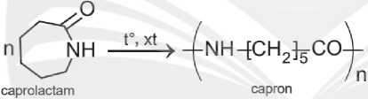

Một số đoạn mạch polymer có thể kết hợp với nhau đê’ tạo thành đoạn mạch polymer dài hơn hoặc tạo thành polymer có cấu trúc mạng không gian (phản ứng tăng mạch polymer).

PHƯƠNG PHÁP TỔNG HỢP MỘT SÓ POLYMER THƯỜNG GẶP

> Giới thiệu phương pháp trùng hợp

Hợp chất chứa liên kết bội trong điều kiện thích hợp có thể tham gia phản ứng trùng hợp tạo thành polymer.

*Ví dụ 6:*

nH2C = CH

CI

vinyl chloride

t°, p,xt

pũly(vinyl chloride)

(PVC)

CH3

nH2C=C-CH=CH2

t°, p, xt .

CH3

h2c-c=ch-ch2

**5** Trong Ví dụ 6, các monomer kết hợp với nhao như thế nào? Liên kết nào trong monomer bị phá vỡ?

Viết phương trình hoáhọc của phản ứng trùng hợp của các chất sau:

1. CH2=C(CH3)2
2. CH2=C(CI)CH=CH2
3. Quan sát Ví dụ 8, cho biết monomer phản ứng với nhau ở nhóm chức nào của phân tử. Liên kết giữa các monomer trong polymer là liên kết gì?
4. Nêu sự khác biệt giữa phản ứng trùng hợp và phản ứng trùng ngưng.

polyisoprene

isoprene

Một sổ hợp chất mạch vòng có khả năng trùng hợp khi đun nóng nhờ phản ứng mở vòng.

*Ví dụ 7:*

* Trùng hợp là quá trình kết hợp nhiều phân tử nhỏ giống nhau hoặc tương tự nhau tạo thành polymer.
* Phần tử monomer tham gia phản ứng trùng hợp phải có liên kết bội hoặc mạch vòng như

caprolactam,...

> Giới thiệu phương pháp trùng ngưng

Nhiều amino acid tham gia phản ứng trùng ngưng khi đun nóng tạo thành polymer (polyamide). Một số dicarboxylic acid phản ứng với diamine tạo thành polyamide.

*Ví dụ 8:*

nH2N—[CH2}g-NH2 + nHOOC-ECH^COOH —

hexamethylenediamine adipic acid

^HN4CH2VNH-CO-[CH2]a-CO-k + 2nH2O

nylon-6,6



* Trùng ngưng là quá trình kết hợp nhiều monomer tạo thành polymer kèm theo sự tách loại các phân tử nhỏ (thường là nước).
* Monomer tham gia phản ứng trùng ngưng chứa ít nhất hai nhóm chức có khả năng phản ứng để tạo polymer.

© '

Một số cách phân loại polymer:

1. Theonguổn gốc

Polymer thiên nhiên: có nguổn gốc thiên nhiên như cellulose, tinh bột,...

Polymertổng hợp: do con người tổng hợp từ các monomer như poly(vi nyl chloride) (PVC), polystyrene (PS),...

Polymer bán tổng hợp: được điểu chế bằng cách chế biến hoá học một phẩn polymer thiên nhiên (tơ visco, tơ acetate,...).

1. Theo phương pháp tổng hợp

Polymer trùng hợp: điểu chế bằng phản ứng trùng hợp (polyethylene, polyfvinyl chloride),...).

Polymertrùng ngưng: điểu chế bằng phản ứng trùng ngưng (nhựa phenol formaldehyde, nylon-6,6,...).

BÀI TẬP

1. Loại polymer nào sau đây được điều chế bằng phản ứng trùng ngưng?

A. PVC B. Cao su buna c. PS D. Nylon-6,6

1. Kevlar là một polyamide có độ bền kéo rất cao. Loại vật liệu này được dùng để sản xuất áo chống đạn và mũ bảo hiểm cho quân đội. Kevlar được điều chế bằng phản ứng trùng ngưng của hai chất sau:

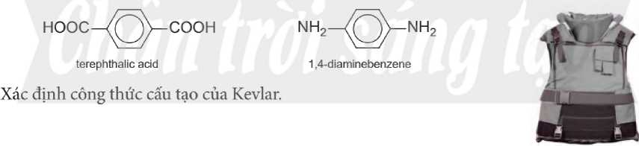

**▲ Áo chống đạn**

CHẤT DẺO VÀ VẬT LIỆU COMPOSITE

**MỤCHÊU**

- Nêu được khái niệm vể chất dẻo.

-Trình bày được thành phần phân tử và phản ứng điéu chế polyethylene (PE), polypropylene (PP), polystyrene (PS), polytvinỵl chloride) (PVC), poly(methyl methacrylate), poly(phenol formaldehyde) (PPF).

-Trình bày được ứng dụng của chất dẻo và tác hại của việc lạm dụng chất dẻo trong đời sống và sản xuất. Nêu được một số biện pháp để hạn chế sửdụng một số loại chất dẻo để giảm thiểu ô nhiễm môi trường, bảo vệ sức khoẻ con người.

-Trình bày được khái niệm vật liệu composite.

-Trình bày được các ứng dụng của một sổ loại vật liệu composite.

(o) Chất dẻo đẩu tiên là poly(vinỵl chloride), được phát triển vào năm 1838.Tiếp theo đó là các chất dẻo sản xuất từ polystyrene vào năm 1839fl, ... Nhưng cho đến khi nhà hoá học người Mỹ, Leo Baekeland khám phá ra polỵ(phenol formaldehyde) vào năm 1937 ' thì chất dẻo mới phát triển mạnh mẽ.

Chất dẻo là gì? Chúng có thành phắn và các tính chất co lí gì?

CHẤT DẺO

>Tim hiểu khái niệm chất dẻo

Chất dẻo là những vật liệu polymer có khả năng bị biến dạng khi chịu tác dụng của nhiệt, áp lực bên ngoài và vẫn giữ được sự biến dạng đó khi thôi tác dụng.

**▲ Một số chất dẻo được sửdụng trong đời sống**

Thành phấn của chất dẻo bao gồm: polymer là thành phần chính, các chất hoá dẻo và chất độn.

• Chất dẻo là vật liệu polymer có tính dẻo.

• Chất dẻo bao gồm polymer là thành phấn chính, chất hoá dẻo và chất độn.

> Tim hiểu một sô polymer thông dụng làm chất dẻo

Polyethylene (PE) là chất dẻo mềm, được dùng chủ yếu để chế tạo chai đựng đồ uống, túi nhựa.

***” Nguồn:* Leroy G. Wade (2017,9th edition), *Organic Chemistry,* Printice Hall, p. 1 322.**

***'"‘Nguồn:* Francis Carey (2020, 11"1 edition), *Organic Chemistry,* McGraw-Hill Education, p. 1141.**Polypropylene (PP) được sản xuất từ propylene. Polymer này được dùng nhiểu trong sản xuất bao bì, hộp đựng thực phẩm.

Poly(vinyl chloride) (PVC) là chất dẻo có tính cách điện tốt, bền với acid, dùng phổ biến để sản xuất vật liệu cách điện, ống dẫn thoát nước, áo mưa.

Poly(methyl methacrylate) là chất dẻo trong suốt, được sử dụng để sản xuất thuỷ tinh hữu cơ. Poly( methyl methacrylate) được điều chế từ methyl methacrylate theo phương trình hoá học sau:

CH3

nH2C=Ố

ỵCOOCH3

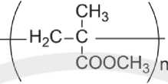Polystyrene (PS) thường được dùng để sản xuất vỏ của các dụng cụ điện tử như tivi, tủ lạnh, điểu hoà. PS được điều chế từ styrene theo phương trình hoá học sau:

t°, p, xt

polyfmethyl methacrylate)

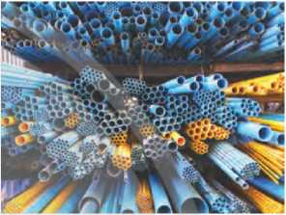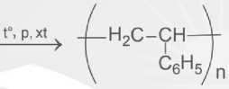Poly(phenol formaldehyde) chủ yếu dùng để sản xuất bột ép, chất kết dính trong cao su, .... Poly(phenol formaldehyde) được điếu chế từ phenol và formaldehyde.

**▲ Hình 10.1. Ống nhựa làm bằng PVC**

nH2C=CH

CgH5

polystyrene

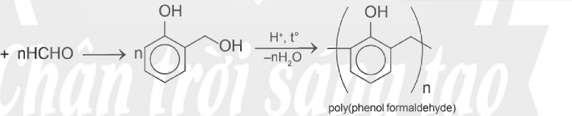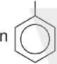Polymer thông dụng làm chất dẻo bao gồm PE, PP, PVC, PS, PPF, poly(methyl methacrylate).

1 Hệ thống ống dẫn và thoát nước sinh hoạt chủ yếu làm từ chất dẻo PVC (Hình 10.1). Hãy cho biết Ưu điểm và nhược điểm của vật liệu này.

Viết phản ứng điếu chế PE, pp, PVC từ các monomer

tương ứng.

OH

VẬT LIỆU COMPOSITE

> Tim hiểu về vật liệu composite

Vật liệu composite là vật liệu tổ hợp từ ít nhất hai vật liệu khác nhau, tạo nên vật liệu mới có tính chất vượt trội so với vật liệu thành phẩn. Hai thành phần cơ bản của vật liệu composite bao gồm vật liệu nến và vật liệu cốt.

Vật liệu nền đóng vai trò liên kết vật liệu cốt với nhau và tạo tính thống nhầt cho vật liệu composite. Vật liệu nển thường là polymer (polyester, nhựa phenol formaldehyde, PVC, pp,...).

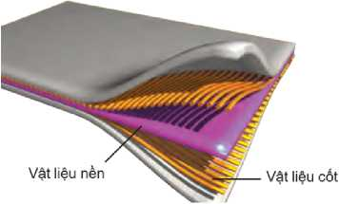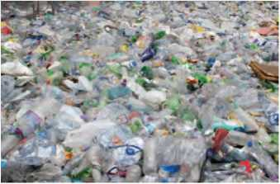Vật liệu cốt là thành phần giúp cho vật liệu có được các đặc tính *cơ* học cẩn thiết. Hiện nay, có hai dạng chính là dạng cốt sợi như sợi thuỷ tinh, sợi cellulose, sợi carbon, ... và dạng cốt hạt như các hạt kim loại,**Tái sử dụng:** Sử dụng đổ dùng làm bằng chất dẻo nhiều lần và thiết kế để tận dụng chúng cho mục đích phù hợp khác.

**▲ Hình 10.2. Cấu trúc vật liệu composite**

bột gô, bột đá,....

Vật liệu composite gốm hai thành phần cơ bản: vật liệu nền và vật liệu cốt.

Nêu ưu điểm của vật liệu composite so với các polymer ban đáu.

> Tìm hiểu về ứng dụng của một sô vật liệu composite

Vật liệu composite có nhiều tính chất quý như nhẹ, cách nhiệt và

cách điện tốt, độ bển cao,... nên được ứng dụng rộng rãi.

Composite cốt sợi thường được dùng để sản xuất các bộ phận khác nhau của máy bay, tàu thuỷ,....

Composite cốt hạt như gỗ tổng hợp: Vật liệu composite được ép tạo hình từ bột gỗ và nhựa,... Vật liệu này được sử dụng rộng rãi thay thế gỗ trong các vật dụng gia đình.

Vật liệu composite được sử dụng rộng rãi trong đời sống và trong các ngành công nghiệp.

SỬ DỤNG CHẤT DẺO VÀ BẢO VỆ MÔI TRƯỜNG

Hằng nàm, hàng triệu tấn chất dẻo được sản xuất và tiêu thụ. chất dẻo sau khi sử dụng được thải ra môi trường bằng các hình thức khác nhau. Nhiều loại chất dẻo có thể tổn tại trong môi trường hàng trăm năm, do đó làm ô nhiễm môi trường đất và nước sinh hoạt. Đốt rác thải chất dẻo gây ônhiễmkhôngkhí.Việclạmdụng chất dẻo đang gây ảnh hưởng xấu đến môi trường sống.

Giải quyết rác thải chất dẻo đã và đang là một yêu cẩu cấp bách. Một số giải pháp hạn chê xả thải chất dẻo độc hại ra môi trường được trình bày dưới đây: **Tiết giảm:** Hạn chế thải chất dẻo ra môi trường. Sử dụng đô dùng bển và có thể dùng được nhiều lần.

**▲ Hĩnh 10.3. Bãi rác tràn ngập cãc loại chất dẻo**

2 Nêu các vật dụng bằng chất dẻo thường được sử dụng hằng ngày mà có thể tái chế.

**Tái chế:** Nhiều chất dẻo có thê’ được tái chê' cho mục đích sử dụng khác như PVC, pp, PS. Phân loại, thu thập và tái chế chất dẻo củng góp phần quan trọng để bảo vệ môi trường.

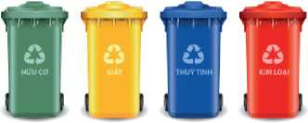Sử dụng chất dẻo có khả năng phân huỷ sinh học: Một số polymer như polylactic acid, polyglyconic acid có khả năng bị phân huỷ trong thời gian ngắn dưới tác động của vi khuẩn (phân huỷ sinh học). Sử dụng chất dẻo dễ phân huỷ sinh học cho các đổ dùng một lần là một lựa chọn tối ưu.

**▲ Hình 10.4. Các thùng rãc khác nhau để phân loại rác**

Lạm dụng chất dẻo trong đời sống và sản xuất gây ra nhiều tác

hại đối với môi trường sống.

* Các biện pháp hạn chế sử dụng chất dẻo gôm: tiết giảm, tái sử dụng và tái chế.
* Sử dụng polymer phân huỷ sinh học là một biện pháp tốt để bảo vệ môi trường.

3 Để hạn chế sử dụng túi nylon làm bằng chất dẻo, em có thể dùng biện pháp nào?

Thuật ngữ 3R bao gốm Reduce (tiết giảm), Reused (táisửdụng) và Recycle (tái chế) nhằm hạn chế rác thài (trong đó chủ yếu là vật liệu polymer) đã xuất hiện và thực hiện từ lâu trên thế giới. Những năm gán đây, ở Việt Nam khẩu hiệu này cũng đã được tuyên truyền và áp dụng. Tuy nhiên, khâu tái chế rác vẫn còn rất hạn chế. Hãy nêu những hạn chế trong quá trình tái chế rác thải ở địa phương em.

**REDUCE REUSE RECYCLE**

BÃI TẬP

1. Hây nêu một số biện pháp tránh lạm dụng chất dẻo trong cuộc sống thường ngày.
2. Các polymer thiên nhiên như tinh bột, cellulose có khả năng phân huỷ sinh học rất tốt. Hơn nữa, chúng được xem là các vật liệu xanh, có thể tái tạo. Hãy tìm hiểu và liệt kê một sổ vật dụng được làm từ loại polymer này.
3. Trong công nghiệp, PVC dùng làm chất dẻo được sản xuất từ ethylene với hiệu suất giả định cho từng bước theo sơ đổ sau:

C2H4 C2H4CI2 CH2=CHCI PVC

Cẩn bao nhiêu tấn ethylene để sản xuất 1 tấn PVC theo sơ đồ và hiệu suất trên?

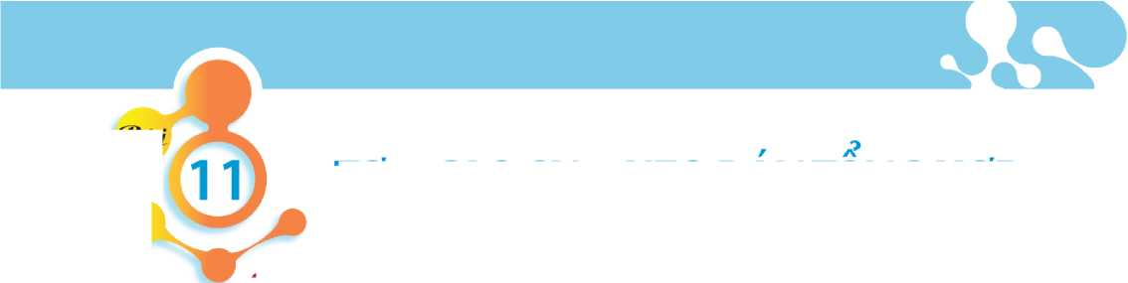*~*

**TO - CAO su - KEO DAN TONG HOP**

**MỊICT1ÊU**

***Oỉài***

* Nêu được khái niệm và phân loại vé tơ.
* Trình bày được cấu tạo, tính chất và ứng dụng một số tơ tự nhiên (bông, sợi, len lông cừu, tơ tằm,tơ tổng hợp (như nylon-6,6, capron, nitron hay olon, „.) và tơ bán tổng hợp (như visco, cellulose acetate,
* Nêu được khái niệm cao su, cao su thiên nhiên, cao su nhân tạo.
* Trình bày được đặc điểm cấu tạo, tính chất, ứng dụng của cao su tự nhiên và cao su tổng hợp (cao su buna, cao su isoprene, cao su buna-S, cao su buna-N, cao su chloroprene).

-Trình bày được phàn ứng điểu chế cao su tổng hợp (cao su buna, cao su isoprene, cao su buna-S, cao su buna-N, cao su chloroprene).

* Nêu được bần chất và ý nghĩa của quá trình lưu hoá cao su.
* Nêu được khái niệm về keo dán.
* Trình bày được thành phần, tính chất, ứng dụng một số keo dán (nhựa vá săm, keo dán epoxy, keo dán poly(urea-formaldehyde)).

(v) Năm 1839, khi trộn cao su thiên nhiên với lưu huỳnh để cải thiện các tính năng của cao su, Charles Goodyear vô tình đánh rơi hỗn hợp này vào bếp đang nóng, ông ngạc nhiên thấy rằng hỗn hợp tạo thành trở nên cứng nhưng linh động. Tiếp tục nghiên cứu quá trình đun nóng cao su với lưu huỳnh và ông gọi đây là quá trình lưu hoá cao suw.

Cao su là gì? Cao su có những đặc tính nào? Bản chất của quá trình lưu hoá cao su là gì?

oTơ

> Tim hiểu khái niệm và cách phân loại tơ

Tơ là vật liệu polymer có dạng hình sợi dài, mảnh với độ bền nhất định.

**▲ Một số vật dụng làm từ cao su**

Các polymer để sản xuất tơ có cấu trúc không phân nhánh, xếp song song với nhau, chúng tương đối bển, mềm, dai.

Tơ là loại vật liệu polymer có dạng hình sợi dài, mảnh với độ bền nhất định.

***(*’ Nguồn:* Leroy G. Wade (2017,9th edition), *Organic Chemistry,* Printice Hall, p. 1 322.**

>Phân loại tơ

Tơ thường được phân loại dựa vào nguồn gốc và quy trình chế tạo: **tơ tự nhiên, tơ tổng hợp** và **tơ bản tổng hợp.**

Những loại tơ tự nhiên quan trọng gôm: sợi bông, tơ tẳm và sợi len. **Bông** lấy từ quả bòng, thành phẩn chủ yếu là cellulose (95% - 98%). Sợi bông mềm, nhẹ, thấm hút tỗt nên được ứng dụng rộng rãi trong công nghiệp vải sợi.

**Len** là polypeptide chứa các amino acid, được lấy từ lông động vật như cừu, dê, thỏ. Sợi len mềm mịn, bển và cách nhiệt tốt. Len được sử dụng rộng rãi đê’ may quần áo ấm, chàn, mũ, thảm.

**Tơ tằm** được sản xuất từ kén của con tằm. Tơ tằm là loại polypeptide. Tơ tằm cách nhiệt tốt, bển, óng ả, mềm mại nên đóng vai trò quan trọng trong công nghiệp dệt. Tơ tằm chủ yếu được dùng để sản xuất vải lụa.

* Tơ được phân thành: tơ tự nhiên, tơ tổng hợp và tơ bán tổng hợp.
* Các loại tơ tự nhiên thường gặp và có nhiều ứng dụng bao gồm bông, len và tơ tằm.

>Tìm hiểu một sô loại tơ tổng hợp và bán tổng hợp

**Tơ nylon-6,6** thuộc loại polyamide, được điều chế từ adipic acid và hexamethylenediamine. Tơ nylon-6,6 có tính dai, mềm mại, óng mượt nhưng kém bền vói acid và kiếm. Tơ này được dùng để dệt vải, làm dây cáp, dây dù, võng, đan lưới.

**Tơ capron** được điểu chế từ caprolactam có tính dai, bền, óng mượt, ít thấm nước nhưng kém bển với acid và kiềm. Tơ này được dùng để sản xuất vải sợi, linh kiện ô tô, điện tử và bao bì.

**Tơ nitron (olon)** là tơ được sản xuất từ acrylonitrile. Loại tơ này bền với nhiệt và giữ nhiệt tốt nên được sử dụng để dệt vải, may áo ấm.

**Tơ visco** là tơ bán tổng hợp từ cellulose. Loại tơ này bóng mượt, mểm mại, giá thành thấp và dễ phân huỷ sinh học nên được ứng dụng rộng rãi làm vải may mặc.

**Tơ cellulose acetate** là tơ bán tổng hợp từ cellulose khi thay thê' nguyên tử hydrogen của nhóm hydroxy bằng nhóm acetyl (CH3CO), ví dụ như cellulose triacetate (C6H7O2(OOCCH3)3)n. Loại tơ này được dùng làm vải mặc, bàng từ, kính đeo mắt.

Tơ tự nhiên có nguón gốc từ đâu?

Tơ tằm cấu tạo gổm 2 loại protein chính: sericin và fibroin. Tại sao không nên sử dụng xà phòng có độ pH cao để giặt quán áo bằng tơ tằm?

Tại sao tơ nylon-6,6 kém bén với acid và kiềm?

Tơ nitron được điểu chế từ acrylonitrile (CH2=CH-CN). Cho biết công thức của tơ nitron.

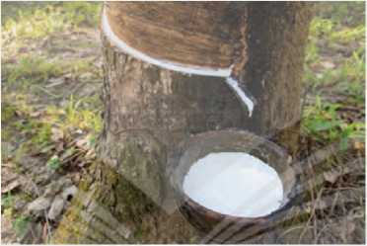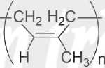

Các loại tơ tổng hợp và bán tổng hợp thông dụng như tơ nylon-6,6, tơ capron, tơ nitron, tơ visco, tơ cellulose acetate.

CAO SU

>Tìm hiểu khái niệm cao su

Cao su là vật liệu polymer có khả năng bị biến dạng khi chịu tác dụng của lực bên ngoài và trở lại trạng thái ban đẩu khi lực dừng tác dụng.

Theo nguồn gốc cao su được phần thành hai loại: **cao su thiên nhiên** và **cao su tổng hợp.**

Liệt kê các lĩnh vực ứng dụng của vật liệu cao su.

Cao su là loại vật liệu polymer có tính đàn hổi.

>Tìm hiểu khái niệm cao su thiên nhiên và quá trình lưu hoá cao su

Cao su thiên nhiên được khai thác từ mủ của cây cao su. Cây cao su có tên khoa học là *Hevea brasiliensis có* nguổn gốc từ Brazil nhưng hiện nay được trồng nhiều ở Nam Mỹ, chầu Phi, Đông Nam Á và trong đó có nhiểu tỉnh nước ta.

**▲ Hình 11.1. Khai thác mủ cao su**

Cây cao su là cây công nghiệp chủ đạo của nước ta. Em hãy tìm hiểu và cho biết sản lượng cao su của nước ta hiện nay khoảng bao nhiêu? Cao su được trổng nhiểu *ở* các tỉnh nào nước ta và loại cây này phù hợp với loại đất nào?

Cao su thiên nhiên là polymer của isoprene, có cấu hình *cis:*

Cao su thiên nhiên không dẫn điện, không thấm nước và khí, có tính đàn hổi tốt. Tuy nhiên, cao su thiên nhiên dễ bị lão hoá dưới tác động của không khí, ánh sáng, nhiệt. Ngoài ra, tính đàn hổi của cao su chỉ tôn tại trong một khoảng nhiệt độ hẹp. Để loại bỏ nhược điểm này, cao su thường được lưu hoá.

Lùu hoá cao su là quá trình xử lí cao su với lưu huỳnh, tạo ra các cầu nối disulfide giữa các phần tử polyisoprene tạo thành polymer có cấu tạo mạng không gian (xem Hình 9.2). Cao su lưu hoá bền hơn với nhiệt và các tác nhân khác, độ đàn hồi cao, chống thấm khí, chống ẩm tốt hơn.

* Cao su thiên nhiên là polyisoprene được lấy từ mủ của cây cao su.
* Lưu hoá cao su là quá trình chế biến cao su với lưu huỳnh nhằm làm tăng tính chất cơ lí của cao su.

>Tìm hiểu về cao su tổng hợp

Sản lùợng cao su thiên nhiên không đáp ứng đủ nhu cầu ngày càng cao của sản xuất và tiêu dùng. Vì vậy, người ta điểu chế ra nhiều loại cao su tổng hợp.

**Cao su buna** được điểu chế từ buta-l,3-diene qua phản ứng trùng hợp có mặt Na. Loại cao su này có độ bền và độ đàn hổi kém hơn cao su thiên nhiên. Cao su buna chủ yếu dùng đê’ sản xuất lốp xe do khả năng chống mòn cao, chịu uốn tốt.

nH2C=CH-HC=CH2 Na'p > -^-H2C-HC=CH-CH2-j-

caosubuna Chloroprene là chất có công

**Cao su isoprene** được tổng hợp từ isoprene. Polyisoprene tổng thức CH2=C(CI)—CH=CH2. hợp được sử dụng chù yếu để sản xuất lốp xe, các sản phẩm cao Hãy Viet phương trình su, giày dép. phản ứng điếu chế cao su

, I . . .X- , . . , 1 chloroprene từ chloroprene.

**Cao su chloroprene** được tông hợp từ chloroprene có nhiễu tính chất quý giá như không cháy, bển cơ học, bền với dầu. Cao su chloroprene thường được dùng để bọc ống thuỷ lực công nghiệp và đặc biệt trong vật dụng kháng dầu và ozone.

**Cao su buna-S** có độ bền và đàn hổi cao, thường để sản xuất lốp ô tô, xe máy. Cao su này được điều chếbằng phản ứng trùng hợp của buta- 1,3-diene với styrene theo phương trình hoá học sau:

t,p,xt > —j-H2C-CH=CH-CH2-CH-CH24-

C6H5 /n

nH2C=CH-CH=CH2 + nHC=CH2 ^6^5 styrene

buta-1,3-dĩene

cao su buna-S

Viết phương trình phản ứng điểu chê cao su buna-N từ buta-1,3-diene và acrylonitrile (CH2=CH-CN).

**Cao su buna-N** có tính chống dầu cao nên được dùng để sản xuất găng tay, các vòng đệm cao su.

* Cao su tổng hợp có tính chất tương tự như cao su thiên nhiên nhưng có nguốn gốc tổng hợp.
* Một số loại cao su tổng hợp thông dụng bao gồm: cao su buna, cao su isoprene, cao su chloroprene, cao su buna-S và cao su buna-N.

**KEO DÁN TỔNG HỢP**

>Tìm hiểu về keo dán

Keo dán là vật liệu có khả năng kết dính bề mật của hai vật liệu rắn với nhau mà không làm biến đổi bản chất các vật liệu được kết dính. Keo dán có khả năng tạo một lớp màng rất mỏng bám chắc vào hai loại vật liệu được dán.

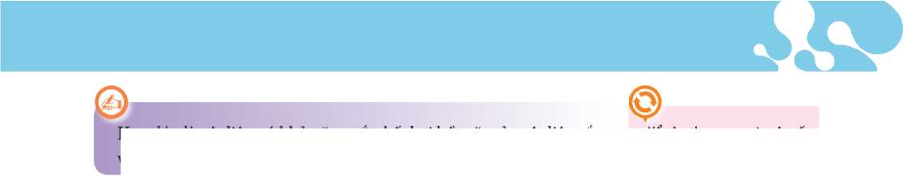

Kể tên thương mại một số loại keo dán thường gặp.

Keo dán là vật liệu có khả năng gắn kết hai bề mặt của vật liệu rắn với nhau.

> Tim hiểu một sô' loại keo dán tổng hợp

**Keo dán epoxy** là loại keo dán hai thành phần. Thành phẩn thứ nhất, trong phân tử có chứa các nhóm epoxy. Khi sử dụng cẩn thêm thành phấn thứ hai là chất đóng rắn như NH2(CH2)2NH(CH2)2NH2 để tạo polymer mạng không gian với độ kết dính cao hơn. Loại keo dán này có thể dùng để dán nhiều loại vật liệu như kim loại, gỗ, thuỷ tinh, chất dẻo.

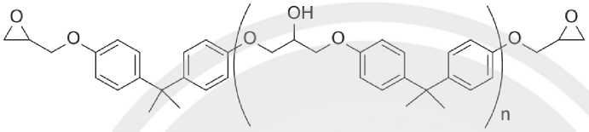

▲ Hình 11.2. Một loại keo dán epoxy

**Keo dán urea-formaldehyde** được điểu chế từ urea và formaldehyde. Khi sử dụng cấn phải bổ sung chất đóng rắn có tính acid như oxalic acid, lactic acid, ... để tạo polymer có cấu trúc mạng không gian. Loại keo dán này bển với dẩu mỡ và thường dùng để dán các vật liệu bằng gỗ, chất dẻo.

nHCHO + nCO(NH2)2 f,xt > -^NH-CO-NH-CH2 Ạ- + nH2O

**Nhựa vá săm** là loại keo dán dùng để vá chỗ thủng của săm, lốp. Nguyên liệu thường là cao su được hoà tan trong các dung môi hữu cơ.

Keo dán tổng hợp thông dụng gồm keo dán epoxy, keo dán urea-formaldehyde, nhựa vá săm.

BAI TẠP

1. Loại vật liệu nào sau đầy **không** phải là tơ tự nhiên?

A. Len. B. Tơ cellulose acetate. c. Bông. D. Tơ tằm.

1. Cần bao nhiêu tấn acrylonytrile để điểu chê' 1 tấn tơ nitron? Biết hiệu suất của phản ứng trùng hợp là 65%.
2. Hãy tìm hiểu quy trình khai thác và chế biến cao su thiên nhiên.
3. Len thường để sản xuất các loại áo len giữ ấm vào mùa đòng. Đặc biệt, một số loại áo làm bằng lông cừu rất ẩm và có giá thành cao. Nêu các điểm cần chú ý khi giặt quần áo làm bằng len.

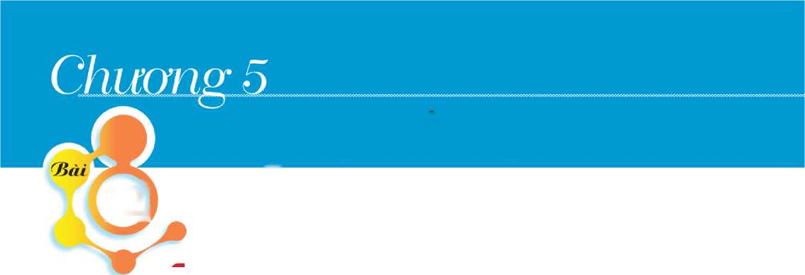PIN ĐIỆN VA ĐIẸN PHAN

12 THẾ ĐIỆN CỰC VÀ NGUỒN ĐIỆN HOÁ HỌC

**MỤC TIÊU I**

* Mô tả được cặp oxi hoá - khử của kim loại.
* Nêu được giá trị thế điện cực chuẩn là đại lượng đánh giá khả nàng khử giữa các dạng khử, khả năng oxi hoá giữa các dạng oxi hoá trong điều kiện chuẩn.
* Sử dụng bảng giá trị thế điện cực chuẩn để: So sánh được tính khử, tính oxi hoá giữa các cặp oxi hoá - khử; dự đoán được chiểu hướng xảy ra phản ứng giữa haĩ cặp oxi hoá - khử; tính được sức điện động của pin điện hoá tạo bởi hai cặp oxi hoá - khử.
* Nêu được cấu tạo, nguyên tắc hoạt động của pin Galvani, Ưu nhược điểm chính một số loại pin khác như acquy (accu), pin nhiên liệu, pin mặt trời,...
* Lắp ráp được pin đơn giản (Pin đơn giản: 2 thanh kim loại khác nhau cắm vào quả chanh, lọ nước muối,,.và đo được sức điện động của pin.

Người ta dùng hai sợi dây làm bằng hai kim loại khác nhau cắm vào một quả chanh và nối với một bóng đèn 3 V thì thấy bóng đèn sáng. Như vậy, quả chanh có cắm hai sợi dây kim loại khác nhau đóng vai trò như một viên pin, phát sinh ra dòng điện.

Cấu tạo và nguyên tắc hoạt động của pin như thế nào?

CẶP OXI HOÁ - KHỬ CỦA KIM LOẠI

> Mô tả cặp oxi hoá - khử của kim loại

Trong phản ứng hoá học, cation kim loại (Mn+) có thể nhận electron để trở thành nguyên tử kim loại (M) và ngược lại. Dạng oxi hoá M11+ và dạng khử M của cùng một kim loại được gọi là cặp oxi hoá - khử của kim loại, kí hiệu là Mn+/M.

Mn+ + ne M (1)

Dạng oxi hoá Dạng khử

*Vídụl:* Cu2' +2e/=3± Cu (2)

Ag'+1e=^Ag (3)

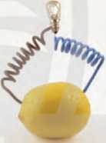Dạng oxi hoá và dạng khử của cùng một nguyên tố kim loại tạo thành cặp oxi hoá - khử.

**▲ Pin chanh**

1. Xác định dạng oxi hoá và dạng khử trong các quá trình (2) và (3).
2. Viết các cặp oxi hoắ - khử trong quá trình (2) và (3).

ẹ

Viết các cặp oxi hoá - khử của kim loại Na, Mg và AI.



THÊ ĐIỆN cực CHUẨN CỦA KIM LOẠI VÀ PIN GALVANI

> Tim hiểu thê điện cực chuẩn của kim loại và cấu tạo, nguyên tắc hoạt động của pin Galvani

Khi nhúng thanh kim loại (M) vào dung dịch muối của nó (Mn+), tạo thành một **điện cực. Ở** điện cực sẽ xuất hiện một **thê' điện cực** (E) nhất định. Nếu nồng độ Mn+ trong dung dịch bằng 1 M, ở 25 °C thì có **thế điện cực chuẩn** (E°) của cặp oxi hoá - khử Mn+/M **(E^n+/J).**

**Pin Galvani** gôm 2 điện cực có thế điện cực khác nhau, thường được ghép với nhau qua cẩu muối. Pin Galvani chuyển năng lượng của phản ứng hoá học thành năng lượng điện.

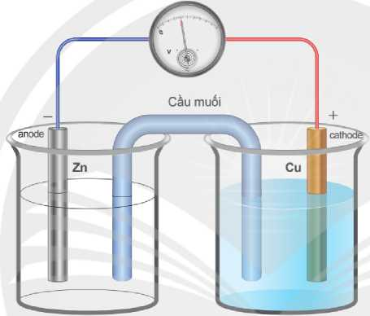*Vỉ dụ 2;* Pin Galvani Zn-Cu gổm điện cực kẽm và điện cực đồng được nối với nhau bởi cầu muối (thường chứa dung dịch KC1 bão hoà) (Hình 12.1).

Dung dịch ZnSO4

Dung dịch CuSO4

**▲ Hình 12.1. Pin Galvani Zn-Cu**

**3** Quan sát Hình 12.1, hây mô tả cấu tạo của pin Galvani. Cho biết cực dương, cực âm và chiểu di chuyển của electron trong pin.

* Điện cực ầm, **anode (-):** Xảy ra quá trinh oxi hoá Zn.

Zn Zn2+ + 2e

* Điện cực dương, **cathode (+):** Xảy ra quá trình khử ion Cu2+.

Cu2+ + 2e —► Cu

Phản ứng oxi hoá - khử xảy ra trong pin:

**4** Điện cực nào bị tan dãn trong pin Galvani Zn-Cu?

Zn + Cu2+ -> Zn2+ + Cu

Electron chuyển từ thanh Zn qua dây dẫn đến thanh Cu. câu muối đóng vai trò khép kín mạch và trung hoà điện tích của dung dịch ở hai điện cực.

Giá trị hiệu điện thế giữa hai điện cực là hiệu giữa thế điện cực của điện cực dương (có giá trị thế điện cực lớn hơn, E+) và thế điện cực của điện cực âm (có giá trị thế điện cực nhỏ hơn, E ) được gọi là **sức điện động** của pin (Epi]í). Sức điện động của pin điện ho á có thể đo được bằng vôn kế.

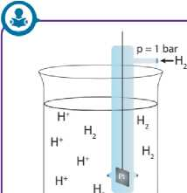Khi các điện cực ở điều kiện chuẩn, sức điện động của pin được gọi là **sức điện động chuẩn (Epin).**

**▲ cấu tạo điện cực hydrogen chuẩn**

Để xác định thê' điện cực chuẩn của một kim loại, người ta thiết lập một pin điện hoá gôm điện cực chuẩn của kim loại cần xác định với điện cực hydrogen chuẩn (quy ước E°h+/h = 0,00 V). Thế điện cực chuẩn của kim loại cẩn đo được xác định dựa trên giá trị E°in đo được và E° ,+ ,TT . Bằng cách đó có thể xác định được thế điện 2x1 / XT.2

cực chuẩn của nhiều cặp oxi hoá - khử (Bảng 12.1).

**Bảng 12.1. Giá trị thế điện cực chuẩn (E°, tinh bằng V) của một sô' cặp oxi hoã - khử**

|  |  |  |  |  |  |
| --- | --- | --- | --- | --- | --- |
| **Cặpoxi hoá-khử** | **E°** | **Cặpoxi hoá-khử** | **E"** | **Cặp oxi hoá - khử** | **E"** |
| Li7Li | -3,05 | Zn27Zn | -0,76 | Fe37Fe | -0,04 |
| K7K | -2,93 | Cr3+/Cr | -0,74 | 2H7H2 | 0,00 |
| Ba27Ba | -2,90 | Fe27Fe | -0,44 | Cu27Cu | 0,34 |
| Ca27Ca | -2,87 | Cd27Cd | -0,40 | Fe37Fe2+ | 0,77 |
| Na7Na | -2,71 | Co27Co | -0,28 | Ag7Ag | 0,80 |
| Mg27Mg | -2,37 | Ni27Ni | -0,25 | Hg27Hg | 0,85 |
| AI37AI | -1,66 | Sn27Sn | -0,14 | Pt27Pt | 1,19 |
| Mn27Mn | -1,18 | Pb27Pb | -0,13 | Au37Au | 1,50 |

**Pin Galvani** Zn-Cu gồm điện cực kẽm và điện cực đống. Hai điện cực được nối với nhau bằng cẩu muối. Khi pin hoạt động, ở điện cực âm (anode) xảy ra quá trình oxi hoá Zn và ở điện cực dương (cathode) xảy ra quá trình khử ion Cu2+.

**Thế điện cực chuẩn (E°)** của kim loại có thể xác định bằng cách đo sức điện động của pin tạo bởi điện cực hydrogen chuẩn và điện cực chuẩn của kim loại cần đo.

Ý NGHĨA CỦA DÃYTHÊ ĐIỆN cực CHUẨN KIM LOẠI

> So sánh tính khử, tính oxi hoá giữa các cặp oxi hoá - khử

Thế điện cực chuẩn của kim loại (E°Mn+/M) càng lớn thì tính oxi hoá của cation M11+ càng mạnh, tính khử của kim loại càng yếu và ngược lại.

Dựa vào Bảng 12.1, hãy sắp xếp theo chiểu tăng dán tính oxi hoá của các ion Li+, Fe2+, Ag+ và chiểu tăng dẩn tính khử của các kim loại tương ứng.

*Ví dụ 3:* E° „ = -1,66 V < E° =-0,44V

Do đó, tính khử của A1 mạnh hơn tính khử của Fe và tính oxi hoá của Al3+ yếu hơn tính oxi hoá của Fe2+.

***Nguồn:* Antony c. Wilbraham, Dennis D. Staley, Michael s. Matta, Edward L. Waterman (2008), *Chemistry,* Pearson Education Inc, p. 674.**

Khi biết giá trị thể điện cực chuẩn của các cặp oxi hoá - khử, có thể so sánh được khả năng khử giữa các dạng khử và khả năng oxi hoá giữa các dạng oxi hoá ở điếu kiện chuẩn.

I > Dự đoán chiểu hướng xảy ra phản ứng giữa hai cặp oxi hoá - khử

Kim loại của cặp oxi hoá - khử có thế điện cực chuẩn nhỏ hơn có thể khử được cation kim loại của cặp oxi hoá - khử có thế điện cực chuẩn lớn hơn ở điều kiện chuẩn. Nghĩa là, cation kim loại trong cặp oxĩ hoá - khử có thế điện cực chuẩn lớn hơn có thể oxi hoá được kim loại trong cặp có thế điện cực chuẩn nhỏ hơn *ở* điếu kiện chuẩn.

Chất oxi hoá mạnh hơn + Chất khử mạnh hơn

-> Chất khử yếu hơn + Chất oxi hoá yếu hơn

Để dự đoán chiểu của phản ứng oxi hoá - khử, có thể sử dụng quy tắc a (alpha),

*Vi dụ 4:* Epe2+/Fe = -0,44 V < E^u2+/Cu = 0,34 V

**6** Cho AI và Ag vào dung dịch HCI 1 M. Dựa vào Bảng 12.1, dự đoán phản ứng nào có thể xảy ra. Viết phương trình hoá học của phản ứng (nếu có).

Cu2t + Fe Fe2+ + Cu

Kim loại trong cặp oxi hoá - khử có thế điện cực chuẩn âm có thể khử được ion hydrogen (H+) trong dung dịch acid ở điều kiện chuẩn.

> Tính sức điện động cùa pin điện hoá tạo bởi hai cặp oxi hoá - khử

Sức điện động chuẩn của pin điện hoá (EpiJ có giá trị bằng hiệu số của thế điện cực chuẩn của cực dương và thê' điện cực chuẩn của cực âm.

*Ví dụ 5:* Sức điện động chuẩn của pin Galvani Zn-Cu được tính như sau:

Epin - E“u2+/Cu - E“n2+/Zl, = 0,34 - (-0,76) = 1,10 (V)

Sức điện động chuẩn của pin điện hoá: **Epin**

= E" - E"

**7** Dựa vào Bảng 12.1, xác định cathode và anode trong pin điện hoá Zn-Pb gổm điện cực chuẩn Zn2+/Zn và điện cực chuẩn Pb27Pb.Tính sức điện động chuẩn của pin.

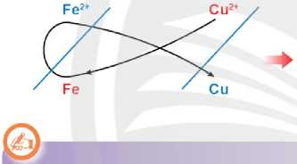

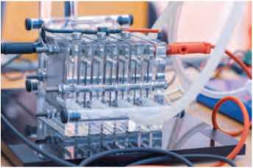0 MỘT SỐ LOẠI PIN KHÁC

**▲ Hình 12.2. Pin nhiên liệu hydrogen**

>Tim hiểu ưu nhược điểm chính một số loại pin

**Pin nhiên liệu** hoạt động dựa trên phản ứng oxi hoá - khử giữa nhiên liệu và chầt oxi hóa (thường là oxygen). Pin nhiên liệu phổ biến hiện nay là pin hydrogen. Ưu điểm của pin nhiên liệu là nhiên liệu được bổ sung liên tục nên thời gian hoạt động của pin không bị hạn chế. Nhược điểm của pin nhiên liệu là công nghệ chưa được phổ biến và giá thành cao.

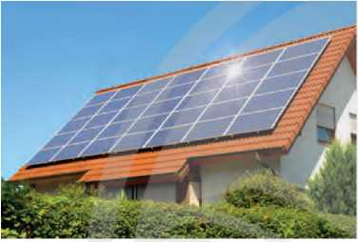**Pin mặt trời** (pin quang điện) bao gồm nhiều tế bào quang điện làm biến đổi nàng lượng ánh sáng thành năng lượng điện.

8 Hãy nêu một số ứng dụng của pin mặt trời trong đời sống.

**▲ Hình 12.3. Pin mặt trời gắn trên mái nhà**

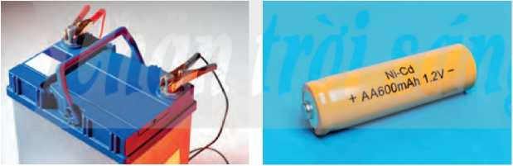Loại pin này tạo ra được nguồn năng lượng xanh (từ ánh sáng mặt trời), thân thiện với môi trường, chi phí trang bị không quá cao, thời gian sử dụng dài. Tuy nhiên, pin mặt trời cần được lắp đặt trên không gian rộng (như mái nhà) để pin tiếp xúc trực tiếp với ánh sáng mặt trời. Loại pin này khó di chuyển.

**9** Hãy nêu một sô' thiết bị sử dụng acquy mà em biết.

**Acquy** đơn giản là acquy chì, gổm bản cực dương bằng PbO2, bản cực âm bằng Pb, cả hai điện cực được đặt vào dung dịch H,SO4 loãng. Nguyên tắc hoạt động của acquy chì tương tự như pin điện hoá.

**10** Tim hiểu và nêu Ưu, nhược điểm của pin nhiên liệu, pin mặt trời và acquy.

▲ Hình 12.4. Bìnhacquy ▲ Hình 12.5. Acquy Ni-Cd

Ngoài acquy chì, người ta còn dùng acquy kiềm có hiệu suất nhỏ hơn nhưng tiện lợi vì nhẹ và bến. Acquy kiềm thường gồm hai loại là acquy iron-nickel và acquy cadmium-nickel.

> Thực hành lắp ráp pin đơn giản

***Thí nghiệm.*** Lắp ráp pin chanh và đo sức điện động của pin **Dụng cụ:** thanh kim loại đổng và kẽm; vòn kế; 2 dây dẫn. **Nguyên liệu:** 1 quả chanh tươi.



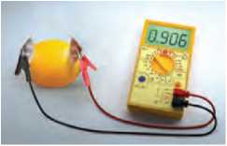

**Tiến hành:**

**▲ Hình 12.6. Sơ đồ pin chanh**

Lắp ráp thêm một số pin đơn giản từ các nguyên liệu khác và đo sức điện động của pin.

*Bước 1:* Cắm 2 thanh kim loại vào quả chanh và không để chúng chạm vào nhau.

*Bước 2:* Lắp hệ thống như Hình 12.6. Ghi nhận giá trị hiện trên vôn kế.

* Mỗi loại pin hay acquy có những ưu điểm riêng, phù hợp với từng mục đích sử dụng.
* Có thể tự lắp ráp pin đơn giản bằng cách cắm 2 thanh kim loại khác nhau vào quả chanh, cốc nước muối,... và đo sức điện động của pin.

BÀI TẬP

1. cho các kim loại: K, Mg, Al, Ag. Hãy viết các cặp oxi hoá - khử tạo bởi các kim loại đó và dựa vào bảng giá trị thế điện cực chuẩn, sắp xếp theo thứ tự giảm dẩn tính oxi hoá của các ion kim loại tương ứng.
2. Xác định chiều của các phản ứng hoá học xảy ra giữa các cặp oxi hoá - khử: Cu2+/Cu, Zn2+/Zn và Ag+/Ag ở điều kiện chuẩn, Giải thích và viết phương trình hoá học.
3. Trong pin điện ho á, quá trình khử

A. xảy ra ở cực âm. B. xảy ra ở cực dương.

c. xảy ra ở cực âm và cực dương. D. không xảy ra ở cả cực âm và cực dương.

1. Khi pin Galvani Zn-Cu hoạt động thì nổng độ

A. Cu2+ giảm, Zn2+ tăng. B. Cu2+ giảm, Zn2+ giảm.

c. Cu2+ tăng, Zn2+ tăng. D. Cu2+ tăng, Zn2+ giảm.

1. Cho một pin điện hoá được tạo bởi các cặp oxi hoá khử Fe2+/Fe, Ag+/Ag ở điểu kiện chuẩn. Quá trinh xảy ra ở cực âm khi pin hoạt động là

A. Fe —> Fe2+ + 2e B. Fe21 + 2e —> Fe

c. Ag+ + le —> Ag D. Ag —> Ag+ + le

1. Dựa vào Bảng 12.1, tính sức điện động chuẩn của các pin điện hoá tạo bởi các cặp oxi hoá - khử sau: Fe2+/Fe và Cu2+/Cu; Sn27Sn và Ag7Ag; Pb27Pb và Ag7Ag.

* Trình bày được nguyên tắc (thứ tự) điện phân dung dịch, điện phân nóng chảy.

**7>iij**

**MỤC TIÊU**

ĐIỆN PHÂN

-Thực hiện được (hoặc quan sát video) thí nghiệm điện phân dung dịch copper(ll) sulfate, dung dịch sodium chloride (tư chế tạo nước Javel để tẩy màu).

* Nêu được ứng dụng của một số hiện tượng điện phân trong thực tiễn (mạ điện, tinh chế kim loại).
* Trình bày được giai đoạn điện phân aluminium oxide trong sản xuất nhỏm (aluminium), tinh luyện đồng (copper) bằng phương pháp điện phân, mạ điện.

(^) Pin điện hoá hoạt động dựa trên các phản ứng oxi hoá - khử tự xảy ra trong pin (hoá năng chuyển thành điện năng). Tuy nhiên, một số phản ứng oxi hoá - khử chỉ có thể xảy ra nhờ năng lượng dòng điện, được gọi là phân ứng điện phân (điện năng chuyển

thành hoá năng).

Khi điện phân, các quá trình trên bề mặt điện cực xảy ra theo nguyên tắc nào? Điện phân có ứng dụng gì trong đời sống, sân xuất?

<1 ĐIỆN PHÂN NÓNG CHẢY, ĐIỆN PHÂN DUNG DỊCH

Điện phân là quá trình oxỉ hoá - khử xảy ra trên bể mặt các điện cực khi có dòng điện một chiều đi qua chất điện li nóng chảy hoặc dung dịch chất điện li.

>Tìm hiểu nguyên tắc điện phân nóng chảy

Khi nóng chảy, NaCl phân li thành iom NaCl —> Na+ + C1

Khi dòng điện một chiều có hiệu điện thế phù hợp đi qua NaCl nóng chảy, ion cl“ di chuyển vể cực dương, ion Na+ di chuyển về cực âm.

* Ở cực âm (cathode) xảy ra quá trình khử ion Na+:

Na+ + e —> Na

* Ở cực dương (anode) xảy ra quá trình oxi hoá ion Cl“:

cr ->4ci,+e

2 2

Quá trình điện phân NaCl nóng chảy có thể biểu diễn qua sơ đổ sau:

Cathode (-) NaCI Anode (+)

Na+ + e—>Na cr-»4ck+e

Phương trình hoá học của quá trình điện phân NaCl nóng chảy:

NaCI đpnc > Na + lci2

2 2

1 Xác định sản phẩm tạo thành ờ hai điện cực khi điện phân NaCI nóng chảy.

Viết phương trình hoá học của quá trình điện phân nóng chảy các chất: MgCI2, AIẤ

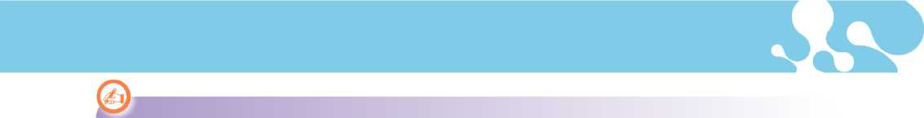> Tim hiểu nguyên tắc điện phân dung dịch

Nguyên tắc điện phân nóng chảy:

* Tại cathode (điện cực âm): xảy ra quá trình khử ion dương.
* Tại anode (điện cực dương): xảy ra quá trình oxi hoá ion âm.

Khi điện phân dung dịch, ngoài các ion của chất điện phân, còn có sự tham gia của dung môi H2O.

***Thí nghiệm 1.*** Điện phân dung dịch CuSO4, điện cực graphite (than chì)

**Dụng cụ:** cốc thuỷ tinh 250 mL, điện cực graphite, bộ đổi nguổn, dây dẫn.

**Hoá chất:** dung dịch CuSO4 0,5 M.

Tiến hành:

*Bước 1:* Rót dung dịch CuSO4 0,5 M vào cốc thuỷ tinh.

(§)

1. Tiến hành Thí nghiệm 1 và nêu hiện tượng quan sát được.
2. Cho biết khi điện phân dung dịch CuSOy ion Cu2+ và so2 di chuyển vé điện cực nào.

*Bước 2:* Cắm hai điện cực vào cốc, nối điện cực với nguồn điện một chiếu (Hình 13.1).

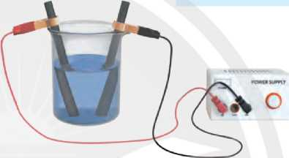*Bước* 3: Điều chỉnh nguồn điện A **Hình 13.1. Điện phân dung dkh CuSO^ điện cực graphite** khoảng 3 V - 6 V và duy tri quá trình điện phân trong khoảng 5 phút.

* Ở cathode có thể xảy ra sự khử lon Cu2+ hoặc H,o. Tuy nhiên, ion Cu2+ dễ bị khử hơn H,C) nên Cu2+ được ưu tiên điện phân trước:

Cu2+ + 2e Cu

* Ở anode có thể xảy ra sự oxi hoá ion so2 hoặc H2O. Tuy nhiên, H2O dễ bị oxi hoá hơn nên H2O được ưu tiên điện phân trước:

CHÚ Ý y

Trong quá trình làm thí nghiệm, không để hai điện cực chạm vào nhau.

|  | H2O- ^O2 + 2H+ + 2e |  |
| --- | --- | --- |
| Sơ đồ điện phân: |  |  |
| Cathode (-) | CuSO4 | Anode (+) |
| Cu2+, H2O | H2O | H2O, so2’ |
| Cu2+ + 2e -> Cu | h20^ | 4o2 + 2H+ + 2e  2 2 |

**4** Xác định sản phẩm sinh ra ờ mỗi điện cực khi điện phân dung dịch CuSO4 với điện cực trơ1*’.

Phương trình hoá học của phản ứng điện phân:

CuSO4 + H2O đpdd > Cu + |o2 + H2SO4

**11 Điện cực trơ là điện cực không tham gĩa phản ứng trong qưá trình điện phân.**

71

***Thí nghiêm 2.*** Điều chế nước Javel

**5** Tiến hành Thí nghiệm 2 và nêu hiện tượng xảy ra. Giải thích.

**Dụng cụ:** nguồn điện một chiều 3 V - 6 V, cốc thuỷ tinh, điện cực than chì, dấy dẫn, cốc thuỷ tinh, đũa khuấy.

**Hoá chất:** muối ăn (NaCl), nước cất.

Tiến hành:

*Bước 1:* Lấy 500 mL nước cất vào cốc thuỷ tinh. Sau đó cho khoảng 150 g muối ăn và khuấy đều đến khi tan hết.

*Bước 2:* Cắm hai điện cực vào cốc thuỷ tinh. Nối dây dẫn vào nguồn điện một chiều (Hình 13.2) và duy trì quá trình điện phân trong khoảng 5 phút.

Phương trình hoá học của phản ứng điện phân:

2NaCI + 2H2O đpdd > 2NaOH + H2 + Cl2

Sau đó xảy ra phản ứng giữa các sản phẩm:

Cl2 + 2NaOH -> NaCI + NaCIO + H2O

Dung dịch thu được là nước Javel, có khả năng tẩy màu.

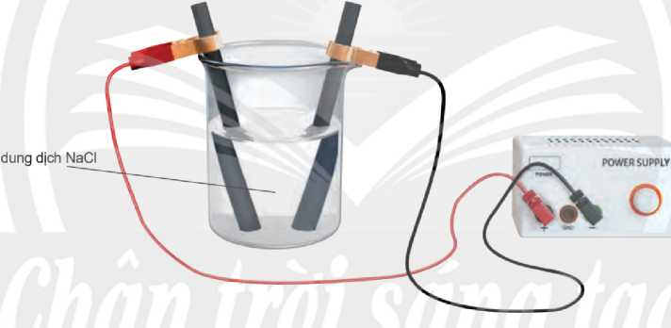

anode cathode

**Hình 13.2« Điện phân dung dịch NaCI**

*_ ....*

Viết quá trình xảy ra ở mỗi điện cực và phương trình hoá học của phản ứng điện phân khi điện phân dung dịch: AgN03; CuCI2 với điện cực graphite.

Nguyên tắc điện phân dung dịch: ở cathode, ưu tiên điện phân chất có tính oxi hoá mạnh hơn; ở anode, ưu tiên điện phân chất có tính khử mạnh hơn.

ỨNG DỤNG

> Tìm hiểu một sô ứng dụng của phương pháp điện phân trong thực tiễn

Hiện tượng điện phân có nhiều ứng dụng trong thực tiễn sản xuất và đời sống như luyện kim, tinh chế kim loại, mạ điện,...

6 Em hãy tìm hiểu và nêu một số ứng dụng của phương pháp điện phân trong thực tiễn.

*Ví dụ 1:* Kim loại nhôm được sản xuất trong công nghiệp bằng phương pháp điện phần nóng chảy aluminium oxide (A17O3), điện cực than chì, khi có mặt cryolite (Na3AlF6) nóng chảy.

* Ở anode:

2O2'—> 02 + 4e

Ở nhiệt độ cao, điện cực than chì sẽ tác dụng với O2 tạo thành co,.

c + O2 ———> CO2

* Ở cathode:

Al3+ + 3e ai

Phương trình hoá học của phản ứng điện phân:

2AI2O3 đpnc > 4AI + 3O2

Phương pháp điện phân với anode tan được dùng để tinh chế một số kim loại như Cư, Ag,... *Ví dụ 2:* Điện phân dung dịch CuSO4 với anode bằng đổng thô và cathode bằng đồng tinh khiết.

* Ở anode:

Cu -> Cu2+ + 2e

* Ở cathode:

Cu2+ + 2e Cu

Kết quả của quá trình trên là anode tan và tạo Cu bám trên cathode.

Phương pháp điện phân với anode tan củng được sử dụng trong kĩ thuật mạ điện nhằm mục đích bảo vệ kim loại không bị ăn mòn và làm chúng trở nên sáng bóng, đẹp vói lớp mạ rất mỏng. Trong kĩ thuật mạ điện, anode là kim loại dùng để mạ (như Ag, Cu, Au, Cr, Ni, Sn, ...) và cathode là vật cẩn mạ.

*Ví dụ 3:* Trong sản xuất vỏ hộp, người ta có thể tráng thiếc (Sn) lên bể mặt thép bằng phương pháp điện phân với anode làm bằng Sn và cathode là vật làm bằng thép cần được mạ.

* Ở anode: Sn —> Sn2+ + 2e
* Ở cathode: Sn2+ + 2e —> Sn

Phương pháp điện phân có nhiều ứng dụng trong thực tiễn, đặc biệt là điều chế, tinh chế một số kim loại, mạ điện,...

BÀI TẬP

1. Điện phần CaCl2 nóng chảy, ở cathode xảy ra quá trình nào?

A. Oxi hoá ion Ca2+. B. Khử ion Ca2+.

c. Oxi hoá ion cr. D. Khử ion cr.

1. Điện phân dung dịch Cu(NO3)2 với điện cực trơ, ở anode xảy ra quá trình nào?
2. H2O^ 7-O2 + 2H+ + 2e.

2 2 2

1. 2H2O + 2e -> H2 + 2OIT.

c. Cu -» Cu2+ + 2e.

D. Cu2+ + 2e Cu.

1. Viết phương trình hoá học của phản ứng điện phân khi điện phân KC1 nóng chảy.
2. Hãy đê' xuất và trình bày cách mạ đổng (Cu) lên một đổ vật làm từ sắt (Fe) bằng phương pháp điện phân.

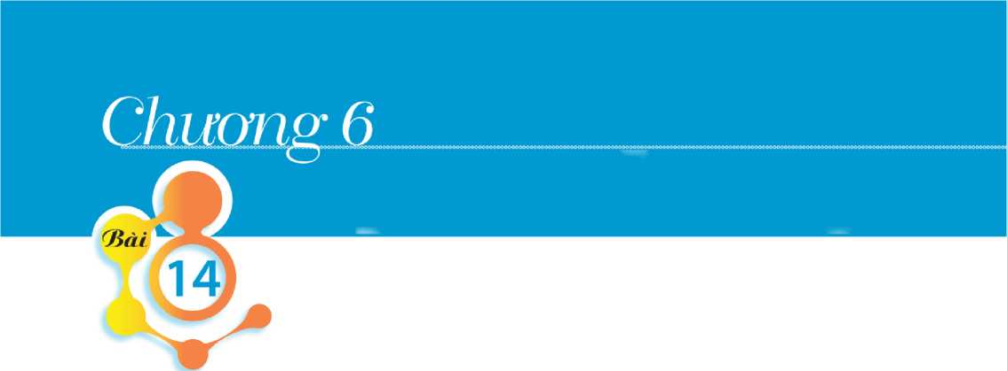ĐẠI CUÔNG VỀ KIM LOẠI

**ĐẶC DIEM CẤU TẠO VÀ UÊN KET KIM LOẠI. TÍNH CHAT KIM LOẠI**

**MỤC TIED**

* Trình bày được đặc điểm cấu tạo của nguyên tử kim loại và tinh thể kim loại.
* Nêu được đặc điểm của liên kết kim loại.
* Giải thích được một số tính chất vật lí chung của kim loại (tính dẻo, tính dẫn điện, tính dẫn nhiệt, tính ánh kim).
* Trình bày được ứng dụng từ tính chất vật lí chung và riêng của kim loại.
* Sử dụng bâng giá trị thế điện cực chuẩn của một số cặp oxi hoá - khử phổ biến của ion kim loại/ kim loại (có bổ sung thế điện cực chuẩn các cặp: I ụo/oi I + 1/2Hý 2H7H2) để giải thích được các trường hợp kim loại phản ứng với dung dịch HCI, 1170.4 loãng và đặc; nước; dung dịch muối.
* Trình bày được phản ứng của kim loại với phi kim (chlorine, oxygen, lưu huỳnh) và viết được các phương trình hoá học.
* Thực hiện được một số thí nghiệm của kim loại tác dụng với phi kim, acid (HCI, H2SO4), muối.

Kim loại giữ vai trò quan trọng trong các ngành kĩ thuật vì chúng có những tính chất vật lí, hoá học đặc biệt. Kim loại có cấu tạo nguyên tử như thế nào? Có những tính chất và ứng

dụng gì?

CẤU TẠO CỦA KIM LOẠI

> Trình bày đặc điểm cấu tạo của nguyên tử kim loại

Cấu hình electron nguyên tử của một số nguyên tố kim loại: Na: [Ne]3s’ Mg: [Ne]3s2 Al: [Nc]3s23p'

Fe: [Ar]3d64s2 Cu: [Ar]3dlũ4s1 Zn: [Ar]3d104s2

Trong cùng chu kì, nguyên tử của nguyên tố kim loại có bán kính nguyên tử lớn hơn và điện tích hạt nhân nhỏ hơn so với nguyên tử của nguyên tố phi kim.

Đa số các nguyên tử kim loại có số electron ở lớp ngoài cùng là 1,2, 3.

1 Hãy nêu nhận xét vể số electron lớp ngoài cùng của các nguyên tử kim loại Na, Mg, AI, Fe, Cu, Zn.



>Trình bày đặc điểm cấu tạo tinh thể kim loại

Ở nhiệt độ thường, trừ thuỷ ngần ở thể lỏng, các kim loại khác ở thể rắn và có cấu tạo tinh thể. Trong tinh thể kim loại, ion kim loại nằm ở các nút mạng, các electron hoá trị chuyển động tự do.

**Một sô' cấu trúc mạng tinh thể kim loại phô’ biến**

Mạng tinh thể lập phương tâm khối

(li, Na,K,„.)

Mạng tinh thể lập phương tâm diện  
(Cu,Ag,Au, AI,...)

Mạng tinh thể lục phương  
(Be, Mg, Zn,...)

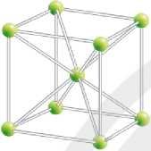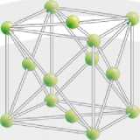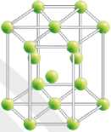

**Mạng tinh thể lập phương tâm khối**

**Mạng tinh thể lập phương tâm diện**

**Mạng tinh thể lục phương**

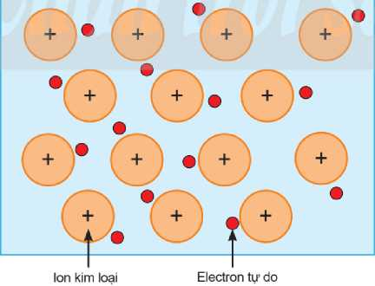

**▲ Hình 14.1. Sựhình thành liên kết kim loại**

Ở điều kiện thường, hẩu hết kim loại ở thể rắn (trừ Hg) và có cấu tạo tinh thể.

> MÔ tả đặc điểm của liên kết kim loại

Trong tinh thể kim loại, lực hút tĩnh điện giữa các ion dương ở nút mạng với các electron hoá trị chuyển động tự do tạo nên **liền kết kim loại** (Hình 14.1).

**2** So sánh liên kết kim loại với liên kết ion và liên kết cộng hoá trị.

TÍNH CHẤT VẬT LÍ CỦA KIM LOẠI

> Giải thích một sô tính chất vật lí chung và ứng dụng của kim loại

**Kim loại** có những tính chất vật **lí** chung: **tính ánh kim, tính dẫn điện, tính dẫn nhiệt** và **tính dẻo.**

* Kim loại có ánh kim vì electron tự do trong tinh thê’kim loại phản xạ ánh sáng trong vùng nhìn thấy. Nhờ có ánh kim, một số kim loại được dùng làm đổ trang sức hay làm các vật dụng trang trí.
* Kim loại dẫn điện vì electron tự do chuyển động từ hỗn loạn sang có hướng khi đặt một hiệu điện thế ở hai đẩu kim loại. Kim loại dẫn điện tốt nhất là Ag, sau đó đến Cu, Au, Al, Fe,... Những kim loại có tính dẫn điện tốt được dùng làm dây dẫn điện như Cu, Al.
* Kim loại dẫn nhiệt vì khi táng nhiệt độ tại một vị trí thì ở đó ion kim loại dao động mạnh, truyền năng lượng sang các electron tự do, rồi các electron tự do truyền sang các ion kim loại lân cận,... làm tàng nhiệt độ toàn khối kim loại.

Nhìn chung, những kim loại dẫn điện tốt thì cũng dẫn nhiệt tốt. Kim loại có tính dẫn nhiệt tốt có thể được dùng làm dụng cụ đun nấu.

* Kim loại có tính dẻo là nhờ electron tự do liên kết các lớp mạng trong tinh thể với nhau và chúng có thể trượt lên nhau khi chịu tác dụng của một lực cơ học nhưng không tách rời nhau.

**3** Vàng, bạc được sử dụng làm đổ trang sức nhờ tính chất vật lí nào của kim loại?

• Electron tự do

(a) (b)

▲ Hình 14.2. Các lớp mạng tinh thể kim loại trước khi tác dụng lực (a)  
và sau khi tác dụng lực (b)

**4** Hãy cho biết hiện tượng xảy ra khi tác dụng một lực cơ học đủ mạnh lên tấm kim loại. Giải thích.

Những kim loại có tính dẻo cao như Au, Ag, Al, Cu, Sn, ... có thể được kéo sợi, rèn, dát mỏng, ... tạo nên các đồ vật khác nhau với nhiều hình dáng, mẫu mã đẹp.

Kim loại có một số tính chất vật lí riêng như khối lượng riêng, nhiệt độ nóng chảy, độ cứng, ... Kim loại có khối lượng riêng nhỏ nhất là Li (0,53 g/cm3) và lớn nhất là Os (22,59 g/cm3).

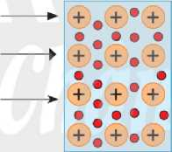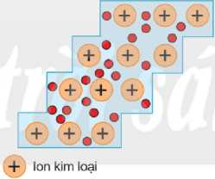

Kim loại có nhiệt độ nóng chảy thấp nhất là Hg (-39 °C) và cao nhất là w (3 410 °C). Kim loại có độ cứng lớn nhất là Cr (có thể cắt được kính), mẽm nhất là các kim loại nhóm IA như K, Rb, Cs,...

Hãy giải thích:

1. Tại sao tungsten (W) được dừng để làm dây tóc bóng đèn?
2. Tại sao lõi dây điện thường được làm từ kim loại đồng?

Những tính chất vật lí chung của kim loại (tính ánh kim, tính dẫn điện, tính dẫn nhiệt và tính dẻo) chủ yếu do các electron tự do trong kim loại gây ra.

TÍNH CHẤT HOÁ HỌC CỦA KIM LOẠI

>Tim hiểu phản ứng của kim loại với phi kim

Tính chất hoá học đặc trưng của kim loại là tính khử:

M -> M'1+ + ne

***Thí nghiệm 1.*** Kim loại phản ứng với chlorine, oxygen, lưu huỳnh **Dụng cụ:** ống nghiệm chịu nhiệt, bông, kẹp ống nghiệm, thìa nhỏ, kẹp đốt hoá chất, đèn cồn.

**5** Tiến hành Thí nghiệm 1 và nêu hiện tượng xảy ra. Xác định vai trò của các chất trong các phản ứng hoá học xảy ra ở thí nghiệm này.

**Hoá chất:** bột lưu huỳnh, bột sắt, dây sắt, dây magnesium, khí chlorine.

Tiến hành:

*Sắt phản ứng với chlorine:* Lấy sợi dây sắt cuốn thành hình lò xo. Dùng kẹp đốt hoá chất gắp dầy sắt, nung nóng đỏ sợi dây sắt trên ngọn lửa đèn cổn, đưa nhanh vào bình chứa khí chlorine.

*Magnesium phản ứng với oxygen:* Dùng kẹp đốt hoá chất gắp dầy magnesium, đốt nóng trong không khí đến khi xuất hiện tia sáng thì ngừng đốt.

*Sắt phản ứng với lưu huỳnh:* Lấy một thìa nhỏ bột sắt và một thìa nhỏ bột lưu huỳnh, trộn đểu và cho vào ống nghiệm. Đun nóng ống nghiệm chứa hỗn hợp trên ngọn lửa đèn cồn đến khi có đốm sáng đỏ xuất hiện trong ống nghiệm thì ngừng đun, tắt đèn cồn.

CHÚ Ỷ y

Chlorine rất độc, cấn thực hiện thí nghiệm trong tủ hút hoặc nơi thoáng khí.

Kim loại có khả năng phản ứng với một số phi kim (Cl2, O2, s) trong điều kiện thích hợp, tạo thành sản phẩm tương ứng.

2Fe + 3CI2 2FeCI3

2Mg + O2 -> 2MgO

Fe + s —FeS

* Hâu hết các kim loại (trừ Au, Pt,...) có thê’ phản ứng với chlorine tạo thành muối chloride.
* Hâu hết các kim loại có thể phản ứng với oxygen (trừ Ag, Au, Pt) tạo thành các oxide tương ứng.
* Nhiều kim loại có thể khử lưu huỳnh tạo thành các muối sulfide tương ứng. Phản ứng cẩn đun nóng (trừ Hg).

> Sửdụng bảng giá trị thê điện cực chuẩn của một sô cặp oxi hoá - khử phổ biến để giải thích một sô phản ứng của kim loại

1. **Kim loại phản ứng với dung dịch HC1 hoặc dung dịch H2SO4** *Ví dụ 1:* Cho sắt vào dung dịch HC11 M, thấy có khí thoát ra. Phương trình hoá học của phản ứng:

Fe + 2HCI -> FeCI2+ H2T

Từ thế điện cực của các cặp đã cho ở Bảng 12.1, ta có:

E° . = -0,44 V < E“ „ = 0,00 V

**Fe 'Fe 2H+/Hj**

Kim loại có < 0 có thể phản ứng với dung dịch HC1, dung dịch H2SO4 loãng, sinh ra khí H2.

***Thí nghiệm 2.*** Kim loại phản ứng với một số dung dịch acid **Dụng cụ:** ống nghiệm, kẹp ống nghiệm, đèn cồn, bông.

**Hoá chất:** dung dịch HC11 M, dung dịch H2SO4 0,5 M, dung dịch H2SO4 98%, dung dịch NaOH 0,5 M, các kim loại đồng, sắt.

Tiên hành:

*Kim loại phản ứng với dung dịch HCl:* cho một mẩu đồng vào ống nghiệm (1) và một mẩu sắt vào ống nghiệm (2). cho vào mỗi ống nghiệm khoảng 2 mL dung dịch HC11 M.

*Kim loại phản ứng với dung dịch H2SO4 loãng:* cho một mẩu đồng vào ống nghiệm (3) và một mẩu sắt vào ống nghiệm (4). cho vào mỗi ống nghiệm khoảng 2 mL dung dịch H2SO4 0,5 M.

*Kim loại phản ứng với dung dịch H2SO4 đặc:* cho một mẩu đồng vào ống nghiệm (5). Cho vào ống nghiệm khoảng 2 mL dung dịch H2SO4 98%. Dùng bông tẩm dung dịch NaOH đậy trên miệng ống nghiệm rồi đun nóng nhẹ ống nghiệm (5) trên ngọn lửa đèn cổn.

**6** Dựa vào thế điện cực chuẩn trong Bảng 12.1, hãy cho biết kim loại nào có khả năng phản ứng được với dung dịch HCI hoặc dung dịch H2SO4 loãng giải phóng khí H2.

**7** Tiến hành Thí nghiệm 2 và nêu hiện tượng xảy ra. Xác định vai trò của các chất trong phản ứnghoá học xảy raởThí nghiêm 2.

CHÚ Ý y

* Khí S02 rất độc, cán thực hiện thí nghiệm trong tủ hút hoặc nơi thoáng khí.
* Cán có các thiết bị bảo hộ trong quá trình thực hiện thí nghiêm với dung dịch H2S04 đặc.



**8** Dựa vào thế điện cực chuẩn trong Bảng 12.1, hãy cho biết kim loại nào có khả năng phản ứng được với nước ở điểu kiện thường giải phóng khí H2.

**9** Dựa vào thế điện cực chuẩn trong Bảng 12.1, hãy cho biết kim loại nào có khả năng đẩy được đóng ra khỏi dung dịch CuS041 M.

10 Tiến hành Thí nghiệm 3 và nêu hiện tượng xảy ra. Xác định vai trò của các chất trong phản ứng hoá học xảy ra ở Thí nghiêm 3.

1. Kim loại phản ứng với nước

Trong nước nguyên chất (pH = 7):

H o + e ^H, + OH E 1 =-0,42V

* 2 H20/0H’+m2

*Ví dụ 2:* Cho mẩu Na vào H2O, thấy có khí thoát ra.

Phương trình hoá học của phản ứng: Na + H2O —> NaOH + Ỷ H2

Từ Bảng 12.1, ta có: E° =-2,71 V < E , = -0,42V

**Na /Na** HjO/OH+|h2

Kim loại có E° ... < -0,42 có thể phản ứng với H,o, tạo thành ” 1 M"' /M r ° [1] [2] ■

base và khí H2.

1. Kim loại phản ứng với dung dịch muối

*Ví dụ 3:* Cho mẩu Zn vào dung dịch CuSO41 M.

Phương trình hoá học của phản ứng: Zn + CuSO4 —> ZnSO4 + Cu

Dựa vào Bảng 12.1, ta có: E” . _ = -0,76 V < E° 2+,^ = 0,34 V

• ° Zn /Zn Cu /Cu

Nếu E^„ < E°mt/A thì kim loại M có thể phản ứng với dung dịch Am+1 M.

***Thí nghiệm 3.*** Kim loại phản ứng với dung dịch muối **Dụng cụ:** ống nghiệm, kẹp ống nghiệm.

**Hoá chầt:** mẩu đồng, dung dịch AgNO31 M, dung dịch ZnSO41 M. **Tiến hành:** Cho mẩu đồng vào hai ống nghiệm. Cho khoảng 2 mL dung dịch AgNO, vào ống nghiệm (1) và cho khoảng 2 mL dung dịch ZnSO4 vào ống nghiệm (2).

0^« 1

• Kim loại có thế điện cực chuẩn âm (E^n+/M < 0) có khả năng khử được ion H+ (dung dịch HC1, H2SO4 loãng) ở điều kiện chuẩn, giải phóng khí H2.

• Kim loại có thế điện cực chuẩn E° „ < -0,42 V có khả năng khử được H,o ở điếu kiện

• • M */M 0'2 '*

thường, giải phóng khí H2.

• Kim loại có thế điện cực chuẩn nhỏ hơn có khả năng khử được ion kim loại có thế điện cực chuẩn lớn hơn trong dung dịch muối ở điểu kiện chuẩn.

BÀI TẬP

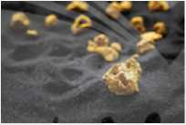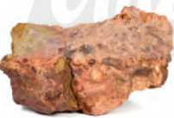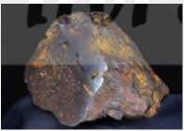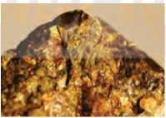

**CÁC PHƯƠNG PHÁP TÁCH KIM LOẠI**

**MỤCT1ÉU**

- Nêu được khái quát trạng thái tự nhiên của kim loại và một số quặng, mỏ kim loại phổ biến.

-Trình bày và giải thích được phương pháp tách kim loại hoạt động mạnh như sodium, magnesium, nhôm (aluminium); phương pháp tách kim loại hoạt động trung bình như kẽm (zinc), sắt (iron); phương pháp tách kim loại kém hoạt động như đồng (copper).

-Trình bày được nhu cầu và thực tiễn tái chế kim loại phổ biến nhưsắt, nhóm, đóng,...

Sau khi khai thác quặng, cân thực hiện quá trình tách kim loại để thu được kim loại tinh khiết. Có những phương pháp nào để tách kim loại?

o TRẠNG THÁI Tự NHIÊN CỦA KIM LOẠI VÀ QUẶNG, Mổ KIM LOẠI

> Tim hiểu trạng thái tự nhiên của kim loại và một sô quặng, mỏ kim loại phổ biến

1 Tìm hiểu và nêu trạng thái tự nhiên của một số kim loại.

▲ Hình 15.1. Vàng đơn chất được khai thác từ mò

Quặng bauxite (Thành phán chính: AI,Oj)

Quặng hematite (Thành phẩn chính: Fe2O3)

Quặng pyrite (Thánh phẩn chính: FeS2)

▲ Hình 15.2. Một sô' quặng kim loại phổ biến

Nước ta có nguồn tài nguyên khoáng sản khá đa dạng và phong phú như quặng bauxite (Tây Nguyên, Lạng Sơn, Cao Bằng,...), quặng hematite (Thái Nguyên, Yên Bái, Hà Tĩnh,...).



Trong tự nhiên, chỉ có một số ít kim loại tổn tại ở dạng đơn chất (như vàng, bạc, platinum,...), hẩu hết các kim loại tổn tại ở dạng hợp chất trong các quặng, mỏ.

PHƯƠNG PHÁP TÁCH KIM LOẠI

> Trình bày và giải thích một số phương pháp tách kim loại

Để tách kim loại từ quặng, có nhiều phương pháp, trong đó ba phương pháp phổ biến là nhiệt luyện, thuỷ luyện và điện phân.

1. Phương pháp nhiệt luyện

Phương pháp nhiệt luyện được thực hiện bằng cách khử những ion của kim loại hoạt động trung bình và yếu (như Zn, Fe, Sn, Pb, Cu, ...) trong các oxide của chúng ở nhiệt độ cao bằng các chất khử như c, co,...

**2** Xác định chất oxi hoá, chất khử trong các phản ứngởVídụl.

*Ví dụ 1:*

ZnO + c Zn + co

Fe2O3 + 3CO —-—> 2Fe + 3CO2

Trình bày cách tách Cu từ Cu(OH)2 bằng phương pháp nhiệt luyện. Viết phương trình hoá học của các phản ứng xảy ra.

1. Phương pháp thuỷ luyện

Hoà tan kim loại hoặc hợp chất của những kim loại hoạt động yếu, như Cu, Hg, Ag, Au,... trong dung dịch thích hợp, như dung dịch H,SO4, NaOH, NaCN để chúng tách ra khỏi phần không tan có trong quặng. Sau đó, các ion kim loại trong dung dịch được khử bằng kim loại hoạt động mạnh hơn.

*Ví dụ 2:*

Fe + CuSO4 —» FeSO4 + Cu

/ 'ì

Người ta tách kim loại Ag bằng phương pháp cyanide: Nghiến nhỏ quặng silver sulfide (Ag2S), hoà tan bằng dung dịch sodium cyanide (NaCN), rổi lọc để thu được dung dịch chứa phức chất tan của bạc:

Ag2S + 4NaCN 2Na[Ag(CN)J + Na2S

Khi có mặt oxygen, bạc trong quặng tan được trong dung dịch NaCN:

4Ag + 02 + 8 NaCN + 2 H20 -> 4Na[Ag(CN)J + 4NaOH

Sau đó, ion Ag+ trong phức được khử bằng kim loại kẽm:

2Na [Ag(CN)2] + Zn Na2[Zn(CN)4] + 2Ag

Cuối cùng người ta dùng dung dịch acid không có tính oxi hoá (HCI, H2SO4 loãng) để loại bỏ kẽm dư.

1. Phương pháp điện phân

Điện phân các hợp chất điện li nóng chảy của kim loại (muối, oxide, ...) để tách những kim loại có độ hoạt động mạnh như Li, Na, K, Ca, Mg, Al,...

*Ví dụ* 3: Điện phân MgCl,, A12O3 nóng chảy để tách Mg, A1 tương ứng.

MgCI2 dpnc > Mg + Cl2

2AI2O3 đpnc > 4AI + 3O2

Điện phân dung dịch muối của các kim loại để tách những kim loại có độ hoạt động trung bình hoặc yếu như Zn, Fe, Sn, Pb, Cu.Ag, ...

*Ví dụ 4:* Điện phân dung dịch CuSO4 để tách đồng.

CuSO4 + H20 đpdd > Cu + lo2 + H2SO4

• Nguyên tắc tách kim loại là khử ion kim loại thành đơn chất:

Mn+ + ne —► M

• Tuỳ thuộc vào độ hoạt động hoá học của kim loại, chọn phương pháp tách kim loại phù hợp.

1. Hây so sánh phương pháp nhiệt luyện và phương pháp thuỳ luyện. Phương pháp nào thường dùng trong phòng thí nghiệm để tách kim loại? Giải thích.
2. Có thể điện phân dung dịch muối của bạc để tách kim loại này được không? Viết phương trình hoá học của phản ứng xảy ra (nếu có).

* Phương pháp nhiệt luyện: Tách những kim loại hoạt động hoá học trung bình và yếu.
* Phương pháp thuỷ luyện: Tách những kim loại hoạt động hoá học yếu.
* Phương pháp điện phân:

Điện phân nóng chảy (muối, oxide): Tách những kim loại hoạt động hoá học mạnh.

Điện phân dung dịch muối: Tách những kim loại hoạt động hoá học trung bình và yếu.

NHU CẨU VÀ THỰC TIỄN TÁI CHÊ KIM LOẠI

> Tim hiểu nhu cẩu và thực tiễn tái chê kim loại phổ biến

Tái chê' là quá trình xử lí để tái sử dụng rác thải hoặc vật liệu không cần thiết (phế liệu) thành vật liệu mới mang lại lợi ích cho đời sống và sản xuất.

Kim loại là vật liệu có thể được tái chế nhiều lẩn mà thường không làm thay đổi tính chất cũng như làm giảm chất lượng của chúng.

Việc tái chế kim loại giúp con người tiết kiệm được tài nguyên thiên nhiên do quá trình này cẩn ít năng lượng để vận hành hơn quá trình sản xuất kim loại từ quặng, cũng như giảm thiểu khí thải carbon dioxide và các khí độc hại khác, góp phẩn bảo vệ môi trường. Việc tái chế giúp các doanh nghiệp giảm chi phí sản xuất, từ đó giảm giá thành sản phẩm. Ngoài ra, tái chê' cũng tạo ra nhu cẩu việc làm cho xã hội. Do đó, việc tái chê' kim loại là một trong những giải pháp giúp bảo vệ môi trường, tiết kiệm tài nguyên và phục vụ sản xuất.

Nhu cầu sử dụng kim loại đen (gang, thép với thành phẩn chính là kim loại sắt) trong đời sống và sản xuất là cao nhất, do đó kim loại đen được tái chê' nhiều nhất. Bên cạnh đó, kim loại màu (Al, Mg, Cu, Pb, Zn, Sn, Au, Ag, Pt,...) củng được sử dụng nhiều.

**5** Tìm hiểu vể một số làng nghé tái chế kim loại phổ biến AI, Fe, Cu ở Việt Nam. Nêu thực trạng vé môi trường tại làng nghểđó.

Ở nước ta, tái chế kim loại ở các địa phương chưa hiệu quả do khả năng tái chế mỗi kim loại cũng như việc thu gom vật liệu đê’ tái chế đang gặp khó khăn. Bên cạnh đó, quy trình, công nghệ tái chê' lạc hậu làm cho tình trạng ô nhiễm môi trường ở mức báo động đỏ. Do đó, cần phải phát triển hệ thống các nhà máy xử lí chất thải phù hợp với từng mô hình sản xuất trong các cơ sở tái chế kim loại cũng như vấn đề bảo vệ sức khoẻ cho người lao động.

Tái chế kim loại từ các phế liệu đã sử dụng là một trong những giải pháp chiến lược giúp con người sử dụng hiệu quả hơn nguồn tài nguyên. Nhu cầu và thực tiễn tái chê' kim loại đòi hỏi quy mô, công nghệ tái chế hiện đại, chuyên nghiệp để tăng hiệu quả tái chế và bảo vệ môi trường, giảm thiểu tác hại đối với sức khoẻ con người.

BÀI TẬP

1. Viết sơ đõ tách các kim loại bằng một phương pháp hoá học thích hợp từ mỗi nguyền liệu MgO và Fe2O3. Viết phương trình hoá học của các phản ứng xảy ra (nếu có).
2. Trình bày phương pháp hoá học thích hợp để tách kim loại bạc ra khỏi hỗn hợp kim loại bạc và đống. Viết phương trình hoá học của các phản ứng.
3. Đá vôi là loại đá trầm tích bao gồm các khoáng vật calcite và các dạng kết tinh khác nhau của calcium carbonate. Đá vôi (thành phần chính CaCO3) có nhiều ứng dụng trong đời sống và sản xuất. Hãy lựa chọn và trình bày phương pháp hoá học thích hợp điều chế calcium từ CaCO3. Viết phương trình hoá học của các phản ứng.

HỢP KIM - sự ÃN MÒN KIM LOẠI

-Trình bày được khái niệm hợp kim và việc sử dụng phổ biến hợp kim. -Trình bày được một số tính chất của hợp kim so với kim loại thành phần.

**MỤC TIÊU**

* Nêu được thành phần, tính chất và ứng dụng một số hợp kim quan trọng của sắt và nhôm (gang, thép, dural,
* Nêu được khái niệm ăn mòn kim loại từ sự biến đổi của một số kim loại, hợp kim trong tự nhiên.

-Trình bày được các dạng ăn mòn kim loại và các phương pháp chống ăn mòn kim loại.

-Thực hiện được (hoặc quan sát qua video) thí nghiệm ăn mòn điện hoá đối với sắt và thí nghiệm bảo vệ sắt bằng phương pháp điện hoá, mô tả hiện tượng thí nghiệm, giải thích và nhận xét.

((5) Thiết bị, vật dụng, công trình làm bằng kim loại thường bị hư hỏng sau một thời gian do sựăn mòn kim loại.Tuy nhiên, nếu hiểu rõ nguyên nhân của quá trình ăn mòn kim loại, con người có thể giảm thiểu tác động của quá trình ăn mòn. Ăn mòn kim loại là gì? Làm thế nào để chống ăn mòn kim loại?

o HỢP KIM

> Tim hiểu khái niệm hợp kim và việc sửdụng phổ biến hợp kim

Kim loại có độ dẫn nhiệt, dẫn điện tốt, ... nên được ứng dụng nhiều trong thực tế, ví dụ như dây dẫn điện thường được làm bằng đồng. Tuy nhiên, nhiều thiết bị, đồ dùng phục vụ cho đời sống và sản xuất được làm từ hợp kim.

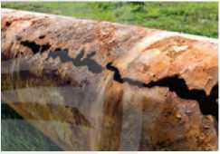Hợp kim là vật liệu kim loại có chứa một kim loại cơ bản và một số kim loại khác hoặc phi kim. Hợp kim có nhiểu tính chất cơ học, tính chất vật lí vượt trội so với kim loại, ngày càng được sử dụng phổ biến trong các ngành kinh tế quốc dân.

**▲ Đường Ống dẫn nước bịhưhỏngdosự ăn mòn kim loại**

**1** Hây kể tên một số hợp kim thường gặp trong cuộc sống.

>Tim hiểu một số tính chất của hợp kim

**2** Nêu một số ví dụ vể tính chất của hợp kim mà em biết.

Tính chất của hợp kim phụ thuộc vào thành phẩn của nó. Nhiều hợp kim rất bển dù ở nhiệt độ cao, ít bị ăn mòn; hợp kim thường cứng hơn các đơn chất thành phẩn; độ dẫn điện, dẫn nhiệt của hợp kim thường kém hơn độ dẫn điện, dẫn nhiệt của đơn chất thành phấn;...

*Ví dụ 1:* Inox (hợp kim của Fe với c, Cr, Ni,...) hay còn gọi là thép không gỉ, ít bị ân mòn nên được dùng để chê' tạo các dụng cụ y tế, dụng cụ nhà bếp,...

Hợp kim có nhiều tính chất hoá học tương tự tính chất hoá học của các đơn chất thành phấn, tuy nhiên tính chất vật lí và tính chất cơ học của hợp kim khác so với tính chất của các đơn chất thành phẩn.

Tim hiểu thành phần, tính chất và ứng dụng một sô hợp kim quan trọng của sắt và nhôm

Sắt có độ tinh khiết cao ít được sử dụng trong thực tế nhưng các hợp kim của sắt là gang và thép được sử dụng rất phổ biến trong sản xuất và đời sổng.

*Hợp kim của sắt:*

**3** Hây so sánh thành phần, tính chất và ứng dụng của gang và thép.

**Gang** là hợp kim của Fe và c, trong đó c chiếm khoảng từ 2% - *5%* vể khối lượng. Trong gang có một lượng nhỏ các nguyên tố khác như: Si, s, Mn, p,...

**Thép** là hợp kim của Fe và c, trong đó c chiếm dưới 2% về khối lượng. Trong thép còn có thể có một số nguyên tố khác nhú: Si, Mn, Cr, Ni,... (Bảng 16.1).

**Bảng 16.1. Thành phần, tính chất và ứng dụng của một số loại thép**

|  |  |  |  |
| --- | --- | --- | --- |
| **Loại thép** | **Thành phần** | **Tính chất** | **ứng dụng** |
| Thép carbon | Fe,c | Cứng | Thép tấm, xây dựng nhà cửa, vật dụng trong đời sống,... |
| Thép manganese | Fe,C,Mn | Cứng, chông mài mòn | Đường ray xe lửa, két sắt, máy nghiên đá,... |
| Thép không gỉ | Fe,C,Cr,Ni | Chóng ăn mòn | Dụng cụ y tế, nhà bếp; vòng bi, vỏ xe bọc thép;... |



*Hợp kim của nhôm:*

Một trong những hợp kim quan trọng của nhôm được sử dụng phổ biến trong nhiều lĩnh vực là dural (duralumin), với thành phần chính là Al, Cu và một số nguyên tố khác như Mg, Mn, Fe, Si,... Hợp kim này có nhiều ưu điểm như nhẹ, bến trong không khí và nước nên được sử dụng làm vật liệu chế tạo máy bay, ô tô, tên lửa, tàu vũ trụ,... Hợp kim nhôm có màu trắng bạc, đẹp nên được sử dụng làm khung cửa và trang trí nội thất.



Hợp kim của sắt thường cứng, được dùng phổ biến trong các công trình xây dựng. Các hợp kim của nhôm nhẹ, màu trắng bạc nên dùng phổ biến trong lĩnh vực hàng không, trang trí nội thất,...

ĂN MÒN KIM LOẠI

> Trình bày khái niệm ăn mòn kim loại từ sự biến đổi của một số kim loại, hợp kim trong tự nhiên

Hằng năm, sự àn mòn kim loại làm tổn thất nhiều về kinh tế, thậm chí gây nguy hiểm cho

người lao động khi vận hành các thiết bị máy móc tại các công trình dân dụng, công nghiệp, nông nghiệp, viễn thông, điện lực, dâu khí, quân sự, quốc phòng và đặc biệt là các công trình ven biển, ...

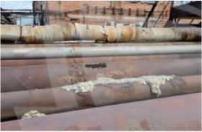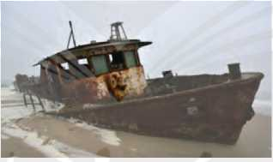

(a) Đường ống làm bằng kim loại bị gỉ

(b) Vỏ tàu biển bị gì

**4** Hãy tìm hiểu và cho biết các yếu tố nào có thể gây nên sự ăn mòn kim loại. Cho biết bản chất của quá trình này.

▲ Hình 16.1. Sự ăn mòn kim loại trong tự nhiên

Sự ăn mòn kim loại là sự phá huỷ kim loại hoặc hợp kim do tác dụng của các chất trong

môi trường.

> Phân loại ăn mòn kim loại

Có hai loại ăn mòn chính: ăn mòn hoá học và ăn mòn điện hoá.

1. Ẫn mòn hoá học

Ăn mòn hoá học thường xảy ra ở các chi tiết bằng kim loại của máy móc dùng trong các nhà máy sản xuất hoá chất, những bộ phận của thiết bị lò đốt, nổi hơi, các chi tiết của động cơ đốt trong

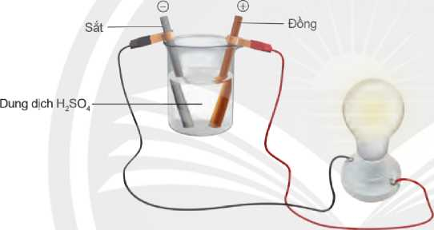**7** Xác định các quá trình oxi hoá, quá trình khử xảy ra ỞThí nghiệm 1.

hoặc những thiết bị thường xuyên phải tiếp xúc với hơi nước, khí oxygen,... Nhiệt độ càng cao, tốc độ ăn mòn kim loại càng nhanh.

*Ví dụ 2:*

3Fe + 2O2 —-—> Fe3O4

3Fe + 4H2O—> Fe3O4 + 4H2

2. Ăn mòn điện hoá

Ản mòn điện hoá là loại ăn mòn kim loại rất phổ biến và gây hậu quả nghiêm trọng trong đời sống.

***Thí nghiệm 1.*** Ãn mòn điện hoá đối với sắt

**Dụng cụ:** cốc thuỷ tinh, dây dẫn điện, đèn led 2 V - 3 V.

**Hoá chất:** thanh sắt, thanh đống, dung dịch H2SO4 0,5 M.

**Tiến hành:** Nhúng thanh sắt và thanh đổng vào cốc chứa dung dịch H2SO4 0,5 M. Dùng dây dẫn điện nối thanh sắt và thanh đổng với đèn led (Hình 16.2).

**5** Xác định chất oxi hoá, chất khửtrong các phản ứng ở Ví dụ 2.Viết quá trình oxi hoá, quá trình khử của các phản ứng đó.

**6** Tiến hành Thí nghiệm 1, nêu hiện tượng xảy ra khi chưa nối dây dẫn điện và sau khi nổi dây dẫn.

**▲ Hình 16.2. Thí nghiêm về ân mòn điện hoá**

Khi chưa nối dây dẫn, thanh sắt bị hoà tan trong dung dịch H2SO4,

Fe bị ăn mòn hoá học theo phản ứng:

Fe + H2SO4 —> FeS04+H2

Khi nối dây dân giữa thanh sắt và thanh dõng đã hình thành một pin điện hoá, trong đó Fe là cực âm (anode), Cu là cực dương (cathode). **Ở anode** xảy ra quá trình sau:

Fe -> Fe2+ + 2e

**Ở cathode** xảy ra quá trình sau:

2H+ + 2e H2

Fe bị ăn mòn điện hoá.

Một sợi dây đóng được nối với một dây nhôm. Có hiện tượng gì xảy ra ở chỗ nối của hai kim loại khi để lâu ngoài không khí ẩm? Giải thích.

*Điều kiện xảy ra ăn mòn điện hoá:*

Hai kim loại khác nhau (hoặc kim loại và phi kim) tiếp xúc trực tiếp hoặc gián tiếp với nhau thông qua dây dẫn và cùng tiếp xúc với một dung dịch chất điện li.

Thực tế, các quá trình ăn mòn kim loại diễn ra rất phức tạp, thường gốm cả ăn mòn ho á học và ăn mòn điện hoá. Tuy nhiên, ăn mòn điện hoá thường xảy ra phổ biến hơn.

* Àn mòn hoá học là quá trình oxi hoá - khử, trong đó các electron của kim loại được chuyển trực tiếp đến các chất trong môi trường.
* Án mòn điện hoá là quá trinh ăn mòn kim loại do sự tạo thành pin điện hoá.

CHỐNG ĂN MÒN KIM LOẠI

>Tìm hiểu phương pháp chống ăn mòn kim loại

Có nhiều phương pháp chống ăn mòn kim loại, trong đó phổ biến là phương pháp bảo vệ bề mặt và phương pháp điện hoá.

1. **Phương pháp bảo vệ bể mặt**

Trong phương pháp bảo vệ bề mặt, người ta phủ lên bề mặt kim loại những chất bển với môi trường hoặc tráng, mạ bằng một kim loại khác.

1. Phương pháp điện hoá

***Thí nghiệm 2.*** Bảo vệ sắt bằng phương pháp điện hoá

**Dụng cụ:** cốc thuỷ tinh.

8 Thực hiện trước Thí nghiệm 2 ở nhà và nêu hiện tượng xảy ra. Giải thích.

**Hoá chất:** đinh sắt, dây kẽm, dung dịch NaCl bão hoà.

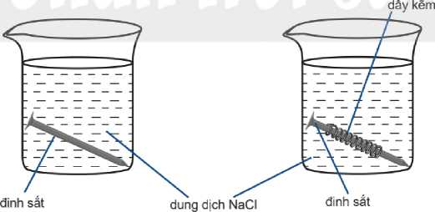**Tiến hành:** Rót dung dịch NaCl vào 2 cốc thuỷ tinh. Ngầm một đinh sắt vào cốc (1). Ngâm một đinh sắt có quấn dây kẽm vào cốc (2) (Hình 16.3). Quan sát hiện tượng xảy ra sau 5 ngày.

Cốc 1 Cốc 2

**▲ Hình 16.3.Thi nghiệm bảo vệ sắt bằng phương pháp điện hoá**

Để bảo vệ vỏ tàu biển làm bằng thép, người ta gắn các khối kẽm vào phía ngoài vỏ tàu ở phẩn chìm trong nước biển. Hãy giải thích.

Phương pháp điện hoá được thực hiện bằng cách nối kim loại cần được bảo vệ với một kim loại hoạt động hoá học mạnh hơn để tạo thành pin điện hoá. Khi đó, kim loại có tính khử mạnh hơn bị ăn mòn, kim loại có tính khử yếu hơn được bảo vệ.

Có hai phương pháp thường dùng đê’ chống ăn mòn kim loại: phương pháp bảo vệ bề mặt và phương pháp điện hoá.

BÀI TẬP

1. Phân biệt án mòn hoá học và ăn mòn điện hoá.
2. Ản mòn điện hoá các hợp kim của sắt (gang, thép) trong không khí ẩm ảnh hưởng lớn đối với nển kinh tế của các quốc gia. Hây giải thích quá trình àn mòn này.
3. Một vật bằng sắt tây (sắt tráng thiếc) bị xây xát chạm tới lớp sắt bên trong. Nêu hiện tượng xảy ra khi để vật này lâu trong không khí ẩm. Giải thích.

NGUYÊN TÔ NHÓM IA VÀ NHÓM IIA

**MỤC TIÊU**

NGUYÊN TÓ NHÓM IA

* Nêu được trạng thái tự nhiên của nguyên tố nhóm IA.
* Nêu được xu hướng biến đổi nhiệt độ nóng chây, nhiệt độ sôi của kim loại nhóm IA.
* Giải thích được nguyên nhân khối lượng riêng nhỏ và độ cứng thấp của kim loại nhóm IA.
* Giải thích được nguyên nhân kim loại nhóm IA có tính khử mạnh hơn so với các nhóm kim loại khác.

-Thông qua mò tả thí nghiệm (hoặc quan sát qua video), nêu được mức độ phản ứng tàng dần từ lithium, sodium, potassium khi chúng phản ứng với nước, chlorine và oxygen.

-Trình bày được cách bảo quàn kim loại nhóm IA.

* Giải thích được trạng thái tón tại của nguyên tố nhóm IA trong tự nhiên.
* Nêu được khả năng tan trong nước cùa các hợp chất nhóm IA.

-Thực hiện được thí nghiệm (hoặc qua quan sát video thí nghiêm) phân biệt các ion Li+, Na+, K+ bằng màu ngọn lửa.

-Tim hiểu và trình bày được ứng dụng của sodium chloride.

-Trình bày được quá trình điện phân dung dich sodium chloride và các sản phẩm cơ bản của công nghiệp chlorine - kiềm.

-Giải thích được các ửng dụng phổ biến của sodium hydrogencarbonate, sodium carbonate và phương pháp Solvay sân xuất soda.

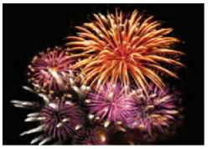(3) Pháo hoa thường được sử dụng trong các dịp lễ, Tết. Để tạo màu cho pháo hoa, người ta dùng một số muối hay oxide kim loại, trong đó có hợp chất kim loại nhóm IA như lithium carbonate tạo màu đỏ, sodium nitrate tạo màu vàng,...

**▲ Pháo hoa với nhiều màu sắc khác nhau**

Kim loại nhóm IA và hợp chất của chúng có những tính chất và ứng dụng nào?

A. ĐƠN CHẤT

VỊ TRÍ, CẤU TẠO VÀ TRẠNG THÁI Tự NHIÊN

>Tim hiểu vị trí, câu tạo và giải thích trạng thái tự nhiên của nguyên tô nhóm IA

Nhóm IA bao gồm các kim loại: lithium (Li), sodium (Na), potassium (K), rubidium (Rb), caesium (Cs) và francium (Fr)(,). Những kim loại này còn được gọi là kim loại kiềm.

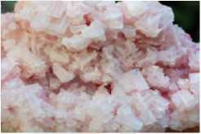Kim loại nhóm IA trong tự nhiên chỉ tồn tại ở dạng hợp chất. Ví dụ:

|  | **3** | **4** |
| --- | --- | --- |
| 2 | **Li** | **Be** |
| **Lithium** | **Beryllium** |
|  | **7** | **9** |
|  | **11** | **12** |
| 3 | **Na** | **Mg** |
|  | **Sodium** | **Magnesium** |
|  | **23** | **24** |
|  | **19** | **20** |
| 4 | **K** | **Ca** |
|  | **Potassium** | **Calcium** |
|  | **39** | **40** |
|  | **37** | **38** |
| 5 | **Rb** | **Sr** |
|  | **Rubidium** | **Strontium** |
|  | **85** | **88** |
|  | **55** | **56** |
| 6 | **Cs** | **Ba** |
|  | **Caesium** | **Barium** |
|  | **133** | **137** |
|  | **87** | **88** |
| 7 | **Fr** | **Ra** |
|  | **Francium** | **Radium** |

Nhóm

IA HA

| **Nguyên tó** | **SLi** | **.Na** | 19k | **37Rb** | **S5Cs** |
| --- | --- | --- | --- | --- | --- |
| **Cấu hình electron nguyên tử** | **[HePs1** | **[Ne]3s’** | **ÍAr]4s** | **[KrtSs1** | **[Xe]6s'** |
| **Bẩn kính nguyên tử (pm)** | **152** | **186** | **227** | **248** | **265** |
| **Thế điện cực chuẩn**  **(V)** | **-3,05** | **-2,71** | **-2,93** | **-2,93** | **-2,92** |

**Bảng 17.1. Một số đại lượng đặc trưng của kim loại nhóm IA("’**

**▲ Hình 17.1. VỊ trí nguyên tố nhóm IA**

**▲ Khoáng vật halite**

* Sodium thường gặp dưới dạng NaCl (muối ăn trong nước biển, mỏ muối, khoáng vật halite), Na2CO,10H2O (soda), NaNOj (diêm tiêu).
* Potassium thường gặp ở dạng khoáng vật: KCl-NaCl (sylvinite), KCl-MgCl2-6H2O (carnallite).

**''' Francium là nguyên tố phóng xạ nhân tạo, không bén.**

**1** Dựa vào cẩu hình electron và bán kính nguyên tử (Bảng 17.1), hãy giải thích trong các hợp chất, kim loại nhóm IA đểu thể hiện sốoxi hoá +1.

**2** Giải thích tại sao trong tự nhiên kim loại nhóm lAchỉ tổn tại ở dạng hợp chất.

Đặc điểm của kim loại nhóm IA:

* Cấu hình electron lớp ngoài cùng là ns1.
* Giá trị của thế điện cực chuẩn rất nhỏ.
* Tổn tại trong tự nhiên ở dạng hợp chất.

***Nguồn:* Raymond Chang (2010,10th edition), *Chemistry,* McGraw-Hill, p. 897.**

**^TÍNHCHẤTVẬTLÍ**

**> Tim hiểu một số tính chất vật lí của kim loại nhóm IA**

|  |  |  |  |  |  |  |
| --- | --- | --- | --- | --- | --- | --- |
| **Tính chất** | **Nguyên tố** | **Li** | **Na** | **K** | **Rb** | **Cs** |
| Nhiệt độ nóng chảy (°C) | | 179 | 97,6 | 63 | 39 | 28 |
| Nhiệt độ sôi ra | | 1317 | 892 | 770 | 688 | 678 |
| Khối lượng riêng (g/cm3) | | 0,53 | 0,97 | 0,86 | 1,53 | 1,87 |
| Độ cứng {quy ước độ cứng của kim cương là 10)1**1 | | 0,6 | 0,5 | 0,4 | 0,3 | 0,2 |

**Bảng 17.2. Thông số vật lí của kim loại nhóm IA1*'**

Kim loại nhóm IA có ánh kim, dẫn điện tốt, nhiệt độ nóng chảy và nhiệt độ sôi thấp, khối lượng riêng nhỏ, độ cứng tương đổi thấp.

Kim loại nhóm IA có mạng tinh thể kém đặc khít. Trong tinh thể, các ion kim loại liên kết với nhau bằng liên kết kim loại yếu.

* Kim loại nhóm IA có bán kính nguyên tử lớn, cấu trúc mạng tinh thể kém đặc khít nên khối lượng riêng nhỏ. Lithium là kim loại nhẹ nhất trong tất cả kim loại.
* Do các ion kim loại liên kết với nhau bằng liên kết kim loại yếu nên kim loại nhóm IA có nhiệt độ nóng chảy, nhiệt độ sói thấp và độ cứng tương đối thấp.

TÍNH CHẤT HOÁ HỌC

Kim loại nhóm LA có tính khử mạnh, tính khử tăng dẩn từ Li đến Cs.

M —> M+ + e

Trong hợp chất, kim loại nhóm LA chỉ có số oxi hoá +1.

> Giải thích tính khửcủa kim loại nhóm IA

**1. Tác dụng với oxygen**

Khi đốt nóng trong không khí, kim loại Li cháy với ngọn lửa màu đỏ tía; Na cháy với ngọn lửa màu vàng; K cháy với ngọn lửa màu tím nhạt.

*Ví dụ:* Sodium tác dụng vói oxygen trong không khí, có thể tạo ra sodium oxide.

**3** Dựa vào Bảng 17.2, nêu xu hướng biến đổi nhiệt độ nóng chảy, nhiệt độ sôi của các kim loại nhóm IA từ Li đến Cs.

Vì sao kim loại nhóm IA có khối lượng riêng nhỏ và độ cứng thấp?

**4** Dựa vào cấu hình electron nguyên tử và giá trị thế điện cực chuẩn, dự đoán tính chất hoá học đặc trưng của kim loại nhóm IA.

4Na + 02 2Na2O

sodium oxide

***° Nguổn:* Raymond Chang (2010,10th edition), *Chemistry,* McGraw-Hill, p. 897.**

***Nguồn:* [https://webelements.eom/#google_vignette](https://webelements.eom/%23google_vignette)**



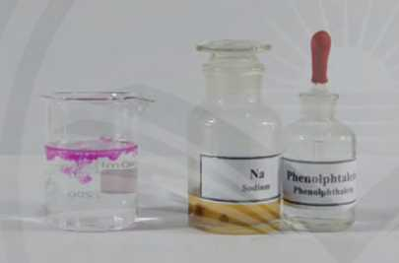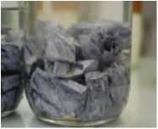

**5** Khi cắt mẩu sodium ở trong không khí, bể mặt vừa cắt có ánh kim lập tức mờ đi. Giải thích. Hây dự đoán hiện tượng xảy ra khi cắt kim loại lithium, potassium trong không khí.

Viết phương trình hoá học của các phản ứng sau (viết

tên sản phẩm);

1. Li + 0, —
2. Na + CI2->
3. K + Br2

**▲ Hình 17.2. Sodium phản ứng với nước**

**▲ Hình 17.3. Sodium được ngâm trong dầu hoả**

1. Tại sao để bảo quàn kim loại Na, K người ta ngâm chúng trong dấu hoả? Li có dùng cách này được không? Giải thích.
2. Kim loại nhóm IA hoạt động hóa học mạnh. Tại sao?

Phản ứng xảy ra mãnh liệt hơn trong bình chứa khí oxygen, mức độ phản ứng tăng dẩn từ Li đến K.

1. Tác dụng với halogen

Kim loại nhóm IA phản ứng với chlorine ở điều kiện thường tạo thành muối chloride.

2M + Cl2 2MCI

Kim loại Li cần đun nhẹ, Na và K bốc cháy mạnh trong khí chlorine.

2K + Cl2 -> 2KCI

Mức độ mãnh liệt của phản ứng tăng dẩn từ Li đến K.

1. Tác dụng với nước

Cho nước vào khoảng nửa cốc thuỷ tinh, nhỏ vài giọt dung dịch phenolphthalein. Dùng đũa thuỷ tinh khuấy đều.

Cắt mẩu sodium bằng hạt đậu xanh, làm sạch lớp dầu hoả bằng giấy thấm. Dùng kẹp gắp mẩu sodium cho vào cốc. Hiện tượng quan sát được như Hình 17.2.

Khi tác dụng với nước, Li nổi trên mặt nước, Na nóng chảy thành hạt cầu và chạy trên mặt nước, K tự bùng cháy. Khả năng phản ứng của kim loại nhóm IA với nước tàng dãn từ Li đến Cs.

Thê' điện cực chuẩn của kim loại nhóm IA rất nhỏ. Kim loại nhóm IA tác dụng mạnh với nước tạo thành dung dịch kiểm và giải phóng khí hydrogen:

2M(S) + 2H2O(/) 2MOH(aq) + H2(ỡ) ArH°98 < 0

Kim loại nhóm IA dễ tác dụng với nước, với oxygen trong không khí nên trong phòng thí nghiệm Na và K thường được bảo quản trong dầu hoả. Li, Rb và Cs thường được bảo quản trong các ống thuỷ tinh kín hoặc môi trường khí hiếm (như argon).

* Kim loại nhóm IA có tính khử mạnh nhất trong mỗi chu kì.
* Mức độ phản ứng tăng dần từ Li đến Cs.

B. HỢP CHẤT

TÍNH TAN CỦA CÁC HỢP chất kim loại nhóm lA

> Tim hiểu khả năng tan trong nước của các hợp chất kim loại nhóm IA

Phần lớn các hợp chất của kim loại nhóm IA tan tốt trong nước, khi tan trong nước phân li thành ion.

*Ví dụ:* K2CO3 -► 2K+ + co|-

NHẬN BIẾT CÁC ION Li+, Na+, K+

Phương pháp thử màu ngọn lửa được dùng để nhận biết các ion Li+, Na+, K+.

> Quan sát thí nghiệm thử màu ngọn lửa

Nhúng đẩu dây inox sạch vào dung dịch Li+, rồi dưa vào ngọn lửa không màu của đèn khí. Lặp lại thí nghiệm tương tự với dung dịch Na+ và dung dịch K+.

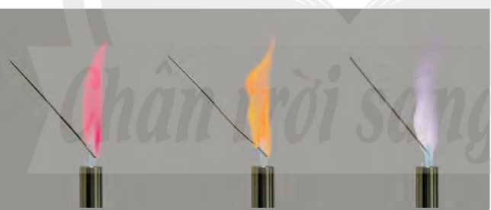▲ Hình 17.4. Màu ngọn lửa khi đốt muối kim loại nhóm IA

8 Kim loại nhóm IA phản ứng dễ dàng với oxygen và nước, mức độ mãnh liệt của phản ứng tăng dán từ Li đến K. Giải thích.

9 Quan sát thí nghiệm thử màu ngọn lửa, nêu hiện tượng quan sát được. Rút ra kết luận.

a) Li* b) Na+ c) K

Dung dịch của mỗi chất sau đểu không màu: NaCI, Na2SO4, KCI, LiNO3. Hãy để xuất cách phân biệt các dung dịch trên.

CÓ thể nhận biết ion kim loại kiềm bằng cách thử màu ngọn lửa.

* Muối của lithium cháy cho ngọn lửa màu đỏ tía.
* Muối của sodium cháy cho ngọn lửa màu vàng.
* Muỗi của potassium cháy cho ngọn lửa màu tím nhạt.
* Phần lớn hợp chất của kim loại nhóm IA dễ tan trong nước.
* Có thể nhận biết ion kim loại nhóm IA bằng màu ngọn lửa.

SODIUM CHLORIDE

> Trình bày ứng dụng của sodium chloride

Sodium chloride là hợp chất phổ biến nhất của sodium trong tự nhiên, được khai thác từ nước biển, muối mỏ.

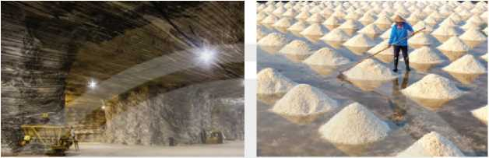

**▲ Hình 17.5. Khai thác muối mỏ dưới lòng đất**

**▲ Hình 17.6. Khai thác muối ãn từ nước biển**

Sodium chloride có vai trò quan trọng trong thực phẩm, nống nghiệp, cồng nghiệp, chăn nuôi, y tế và trong cuộc sống hằng ngày của con người.

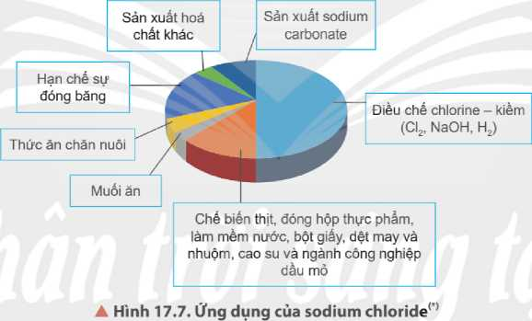

ĐIỆN PHÂN DUNG DỊCH SODIUM CHLORIDE

> Trình bày quá trình điện phân dung dịch NaCI bão hoà

Xét quá trình điện phân dung dịch NaCl bão hoà có màng ngăn với hiệu điện thế khoảng 3,5 V.

Ở cực âm (cathode) xảy ra quá trình khử: 2H2O + 2e —> H2 + 2OH“

Ở cực dương (anode) xảy ra quá trình oxi hoá: 2Cr —> Cl2 + 2e

Phương trinh hoá học của phản ứng điện phân:

2NaCI + 2H2O ~~đpdd (có màng ngán)~~ ~~>~~ 2NaOH + H2 + Cl2

***n Nguồn:* Raymond Chang (2010,10th edition), *Chemistry,* McGraw-Hill, p. 373.**Màng ngàn để ngăn cực âm với cực dương, do vậy không xảy ra phản ứng giữa Cl2 và NaOH.

Dung dịch NaOH thu được có lẫn nhiểu NaCl. Sau khi cô đặc dung dịch, NaCl tách ra được tái sử dụng, thu được dung dịch NaOH. Khí cl2 được làm khô, nén và hoá lỏng; khí H, được làm sạch và nén.

**>Tìm hiểu các sản phẩm *cơ* bản của công nghiệp chlorine - kiểm Sodium hydroxide** còn gọi là “xút” được sử dụng trong sản xuất dược phẩm, hoá chất, dệt và nhuộm màu; công nghiệp sản xuất giấy; sản xuất tơ nhân tạo, chất giặt tẩy; chế biển thực phẩm; dầu khí; xử lí nước,...

10 Sử dụng sơ đố tư duy, trình bày các sản phẩm cơ bản cửa công nghiệp chlorine-kiểm và những ứng dụng quan trọng cùa chúng.

**Chlorine** thường dùng trong khử trùng nước sinh hoạt, hô bơi, tẩy trắng vải, sợi, bột giấy, điều chế nhựa PVC, chất dẻo, cao su, chất màu, sản xuất chất chống nấm mốc, diệt côn trùng, sản xuất dược phẩm, ...

**Hydrogen** sử dụng như một nhiên liệu hay hoá chất để tổng hợp ammonia, methanol, hydrochloric acid,...

Điện phân dung dịch NaCl bão hoà có màng ngăn tạo ra các sản phẩm cơ bản của công nghiệp chlorine - kiểm: sodium hydroxide, chlorine và hydrogen.

SODIUM HYDROGENCARBONATE, SODIUM CARBONATE

>Tim hiểu ứng dụng của NaH(O3, Na2C0, và phương pháp Solvay sản xuất soda

1. Sodium hydrogencarbonate

Sodium hydrogencarbonate (hay sodium bicarbonate, NaHCOj) còn được gọi là baking soda, là chất rắn màu trắng, bền ở nhiệt độ thường, bị phần huỷ khi đun nóng.

11 Giải thích tại sao NaHCOj  
được dùng làm bột nở.

2NaHCO3 —Na2CO3 + CO2 + H2O

NaHCO3 có thể tác dụng được với dung dịch acid và dung dịch kiềm:

NaHCO3 + HCI -> NaCI + H2O + CO2

NaHCO3 + NaOH -> Na2CO3 + H2O

NaHCOj được sử dụng trong chế biến thực phẩm, trong sản xuất thuỷtinh,...

Trong y học, NaHCO3 được sử dụng đê’ làm giảm chứng đau dạ dày do dư acid, điểu trị các triệu chứng viêm loét dạ dày hoặc tá tràng.



2. Sodium carbonate

Sodium carbonate (Na2CO3) được gọi là soda, là chất rắn màu trắng, dễ tan trong nước.

Na2CO3 bị thuỷ phân trong dung dịch cho môi trường kiểm:

Na2CO3 -> 2Na+ + CQ2-

CO3’ + H2O 7 k OH + HCO"

NaHCOj dùng để tạo bọt và tăng pH trong các loại thuốc sủi bọt. Hãy tìm hiểu và giải thích.

Một lượng lớn Na,CO3 được sử dụng trong công nghiệp thuỷ tinh. Ngoài ra, Na2CO3 còn được sử dụng trong xử lí nước, sản xuất xà phòng, chất tẩy rửa, thuốc, phụ gia thực phẩm, ...

3. Phương pháp Solvay

Phương pháp Solvay (mang tên nhà hoá học Ernest Solvay) sử dụng nguổn nguyên liệu dễ tìm trong tự nhiên là muối ăn (NaCl), đá vôi (CaCO3) và ammonia (NH3).

**Quá trinh cụ thể**

1. Hoà tan NaCl vào dung dịch NH3 đặc đến bão hoà.
2. Nung CaCO3 rối dần khí thoát ra vào dung dịch bão hoà của NaCl trong NH3:

CaCO3 —> CaO + CO2

NaCI + NH3 + CO2 + H2O -> NaHCO3 + NH4CI

1. Do NaHCO3 ít tan hơn các muối khác nên kết tinh trước.

Tách NaHCO3 khỏi dung dịch, nung ở nhiệt độ cao, thu được soda:

2NaHCO3 —Na2CO3 + CO2 + H2O

1. Sản phẩm NH4C1 được chê' hoá với vôi tôi, thu khí NH3:

**12** Vi sao phương pháp Solvay được gọi là phương pháp tuần hoàn ammonia. Nêu những UƯ điểm của phương pháp.

Hãy vẽ sơ đổ tổng hợp Na2CO3 theo phương pháp

Solvay.

2NH4CI + Ca(OH)2 CaCI2 + 2NH3 + 2H2O

Các khí CO2, NH3 được đưa vào sử dụng lại. NH3 được tuần hoàn trong quá trình sản xuất, phương pháp này còn gọi là phương pháp tuần hoàn ammonia.

* Sodium hydrogencarbonate, sodium carbonate là hoá chất phổ biến có nhiều ứng dụng trong các lĩnh vực: công nghiệp, nông nghiệp, y tế, thực phẩm, ...
* Phương pháp Solvay được dùng để sản xuất soda và baking soda.

BÀI TẬP

1. Phương pháp điều chế NaOH trong công nghiệp là
2. cho kim loại Na tác dụng với nước.
3. cho Na2O tác dụng với nước.

c. điện phân dung dịch NaCl bão hoà có màng ngăn.

D. điện phân dung dịch NaCl bão hoà, không có màng ngăn.

1. Viết phương trình hoá học của phản ứng khi cho potassium tác dụng với chlorine. Sản phẩm của phản ứng có tan tốt trong nước không? Tìm hiểu một số ứng dụng của nó.
2. Viết phương trình ho á học của phản ứng xảy ra trong các thí nghiêm sau:
3. Cho một mẩu kim loại sodium vào cốc nước.
4. Sục khí CO2 vào dung dịch KOH.
5. Nhỏ dung dịch HC1 vào ổng nghiệm có chứa sẵn Na2CO3.
6. Nhỏ dung dịch HC1 vào ống nghiệm có chứa sẵn KHCO,.
7. Cho một lượng NaHCO, rắn vào ống nghiệm rổi đun nóng trên ngọn lửa đèn cồn.

* Nêu được trạng thái tự nhiên cũa nguyên tố nhóm IIA.

**MỤC TIÊU**

**NGUYÊN TỐ NHÓM HA**

* Nêu cấc đại lượng vật lí cơ bản của kim loại nhóm IIA (bán kính nguyên tử, nhiệt độ nóng chảy, khối lượng riêng).
* Giải thích được nguyên nhân tính kim loại tăng dần từ trên xuống dưới trong cùng nhóm của kim loại nhóm IIA tạo M2+ (dựa vào bán kính nguyên tử, điện tích hạt nhân).
* Trình bày được phản ứng của kim loại nhóm IIA với oxygen. Nhận biết được đơn chất và các hợp chất của Ca2', Sr2+, Ba2+ dựa vào màu ngọn lửa.
* Nêu được mức độ tương tác của kim loại nhóm IIA với nước. Chứng minh được xu hướng tăng hoặc giảm dẩn mức độ các phản ứng dựa vào tính kiém của dung dịch thu được cùng với độ tan của các hydroxide nhóm IIA.
* Nêu được tương tác giữa muối carbonate với nước và với dung dịch acid loãng.
* Viết được phương trình hoá học sự phân huỷ nhiệt của muối carbonate và muối nitrate.
* Giải thích được quy luật biến đổi độ bén nhiệt của muối carbonate, muối nitrate theo biến thiên enthalpy phản ứng.
* Nêu được khả năng tan trong nước của các muối carbonate, sulfate, nitrate nhóm IIA.
* Thực hiện được thí nghiệm so sánh định tính độ tan giữa calcium sulfate và barium sulfate từ phản ứng của calcium chloride, barium chloride với dung dịch copper(ll) sulfate.
* Sử dụng được bảng tính tan, độ tan cùa muối và hydroxide.
* Thực hiện được thí nghiệm kiểm tra sự có mặt từng ion riêng biệt Ca2+, Ba2+, SO4-, COj“ trong dung dịch.
* Tim hiểu và trình bày được ứng dụng của kim loại dạng nguyên chất, hợp kim; ứng dụng của đá vôi, vói, nước vối, thạch cao, khoáng vật apatite,... dựa trên một số tính chất hoá học và vật lí của chúng; vai trò một số hợp chất của calcium trong cơ thể con người.
* Nêu được khái niệm nước cứng, phân loại nước cứng.
* Trình bày được tác hại của nước cứng.
* 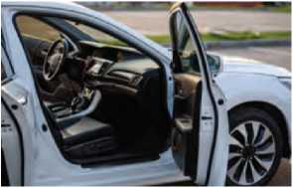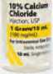Để xuất được cơ sở các phương pháp làm mềm nước cứng.

▲ Hợp kim của magnesium có tính cứng, nhẹ, bền ứng dụng đẽ’  
chế tạo máy bay, tên lửa, ò tô,...

▲ Lọ thuốc tiêm

Kim loại nhóm IIA và hợp chất của chúng có nhiều ứng dụng trong đời sống, sản xuất.

Kim loại nhóm IIA và hợp chất của chúng có những tính chất gì?



A. ĐƠN CHẤT

o VỊ TRÍ, CẤU TẠO VÀ TRẠNG THÁI Tự NHIÊN

> Tìm hiểu vị trí, cấu tạo và trạng thái tự nhiên của nguyên tố nhóm HA

Các nguyên tỗ nhóm IIA gồm: beryllium (Be), magnesium (Mg), calcium (Ca), strontium (Sr), barium (Ba) và radium (Ra)( \



| **Nguyên tô** |  | 12M9 | 2O^a |  | **MBa** |
| --- | --- | --- | --- | --- | --- |
| Cấu hình electron nguyên tử | [He]2s2 | [Ne]3s2 | [Ar]4s2 | [Kr]5s2 | [Xe]6s2 |
| Bán kính nguyên tử(pm) | **112** | **160** | **197** | **215** | **222** |
| Thế điện cực chuẩn (V) | **-1,85** | **-2,37** | **-2,87** | **-2,89** | **-2,90** |

**Bảng 18.1. Một số đại lượng đặc trưng của các kim loại nhóm II Aí'")**

Các kim loại nhóm IIA có cấu trúc mạng tinh thể khác nhau: Be, Mg có mạng tinh thể lục phương; Ca, Sr có mạng tinh thể lập phương tâm diện; Ba có mạng tĩnh thể lập phương tâm khối.

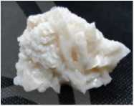

Kim loại nhóm IIA là các nguyên tô’ hoạt động hoá học mạnh và không tìm thấy ở dạng đơn chất trong tự nhiên.

Một số quặng của nguyên tố kim loại nhóm IIA:

**Magnesium** tổn tại trong quặng dolomite (CaCO,-MgCO3). **Calcium** có trong đá vôi (CaCO3), dolomite, thạch cao (CaSO4). 0^ ■ **2**

* Cấu hình electron lớp ngoài cùng của kim loại nhóm IIA là ns2.
* Kim loại nhóm IIA tổn tại trong tự nhiên ở dạng hợp chất.

**▲ Quặng dolomite (CaCO~MgCO3)**

TÍNH CHẤT VẬT Lí

> Tim hiểu một sô đại lượng vật lí cơ bản



| **Nguyên tố**  **Tính chất** | **Be** | **Mg** | **Ca** | **Sr** | **Ba** |
| --- | --- | --- | --- | --- | --- |
| Nhiệt độ nóng chảy (°C) | **1280** | **650** | **838** | **770** | **714** |
| Khối lượng riêng (g/cm3) | **1,86** | **1,74** | **1,55** | **2,6** | **3,5** |

**Bảng 18.2. Thông số vật li của kim loại nhóm HA1**1**

1 Dựa vào Bảng 18.2, hãy nhận xét sựthay đổi nhiệt độ nóng chày và khối lượng riêng của kim loại nhóm IIA. Giải thích.

Sự biến đổi nhiệt độ nóng chảy của kim loại nhóm IIA không theo quy luật do cấu trúc mạng tinh thể của kim loại nhóm IIA khác nhau.

**1 Radium là nguyên tố phóng xa, không bén.**

***Nguón:* Raymond Chang (2010,10th edition), *Chemistry,* McGraw-Hill, p. 901.**

Nhiệt độ nóng chảy, khối lượng riêng và độ cứng của kim loại nhóm IIA cao hơn so với kim loại nhóm IA cùng chu kì. Kim loại nhóm IIA là những kim loại nhẹ (D < 5 g/cm3).

TÍNH CHẤT HOÁ HỌC

Kim loại nhóm IIA có tính khử mạnh, tính khử tăng dấn từ Be đến Ba.

M —> M2+ + 2e

Từ Be đến Ba, điện tích hạt nhân tàng, bán kính nguyên tử tàng nhanh, vì vậy tính kim loại tăng. Trạng thái oxi hoá phổ biến trong các hợp chất của kim loại nhóm IIA là +2.

> Tim hiểu phản ứng với oxygen

Khi đốt nóng, kim loại nhóm IIA cháy trong không khí tạo oxide, phản ứng to ả nhiều nhiệt:

2M + O2 2MO

Mg cháy phát ra ánh sáng chói, giàu tia tử ngoại nên được ứng dụng làm pháo sáng.

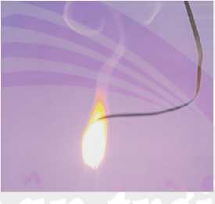Mg(s) + |o2(g) — MgO(s) ArH°98 = -610 kj/mol

**2** Dự đoán tính chất hoá học đặc trưng của kim loại nhóm IIA và so sánh với kim loại nhóm IA.

Hoàn thành phương trình hoá học của các phản ứng

sau:

1. Be + 02—>
2. Ca + O2—>
3. Ba + 02 —

**▲ Hình 18.1. Mg cháy trong không khí**

Có thể nhận biết đơn chất và các hợp chất của Ca2+, Sr2+, Ba2+ bằng phương pháp thử màu ngọn lửa.

Đơn chất và hợp chất của Ca2+ cháy cho ngọn lửa màu đỏ cam.

Đơn chất và hợp chất của Sr2+ cháy cho ngọn lửa màu đỏ son.

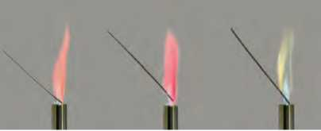Đơn chất và hợp chất của Ba2+ cháy cho ngọn lửa màu lục.

a) Ca2+ b) SH+ c) Ba2+

**▲ Hình 18.2. Màu ngọn lửa khi đốt muối kim loại nhóm 11A**





**3** Dựa vào Bảng 18.3, nhận xét sự biến đổi độ tan từ Be(0H)2đến Ba(OH)2.

Hoàn thành phương trình hoá học của các phản ứng

sau:

1. Ca + H2O—»
2. Ba + H20->

4 Dự đoán khả năng phản ứng của muối carbonate kìm loại nhóm IIA với dung dịch acid loãng.

> Tìm hiểu phản ứng với nước

Berrylium không tác dụng với nước và hơi nước do có màng oxide bến bảo vệ bế mặt. Các kim loại Ca, Sr, Ba khử H,o ở nhiệt độ thường.

M + 2H2O -+ M(OH)2 + H2

(với M là Ca, Sr hoặc Ba)

Magnesium phản ứng chậm vói nước ở nhiệt độ thường và phản ứng nhanh hơn khi đun nóng.

Mg + 2H2O -> Mg(OH)2 + H2

**Bảng 18.3. Độ tan của các hydroxide nhóm HA (g/IOOg H20,20 °C)**

|  |  |  |  |  |
| --- | --- | --- | --- | --- |
| **Be(0H)2** | **Mg(OH)2** | **Ca(0H)2** | **Sr(OH)2** | **Ba(0H)2** |
| Rất ít tan | 0,00096 | 0,173 | 1,77 | 3,89 |

Độ tan của các hydroxide trong nước tăng theo thứ tự:

Be(OH)2 < Mg(OH)2 < Ca(OH)2 < Sr(OH)2 < Ba(OH)2

* Từ berrylium đến barium, tính kim loại tàng dẩn, mức độ phản ứng của kim loại nhóm IIA với oxygen và với nước tăng dẩn.
* Độ tan của các hydroxide kim loại nhóm IIA tàng dẩn từ Be(OH)2 đến Ba(OH)2.
* Nhận biết đơn chất và hợp chat của Ca2+, Sr2+, Ba2+ dựa vào màu ngọn lửa.

B. HỢP CHẤT

TÍNH CHẤT CỦA MUỐI CARBONATE, NITRATE

> Tim hiểu tương tác giữa muối carbonate với dung dịch acid loãng, với nước khi có mặt C02

Muối carbonate tác dụng với dung dịch acid loãng, phản ứng với H,o khi có mặt CO2:

CaCO3 + 2HCI CaCI2 + CO2T + H2O

MCO3 + co2 + H2O M(HCO3)2

**> Tim hiểu sự phân huỷ bởi nhiệt của muôi carbonate và muối nitrate** Dưới tác dụng của nhiệt, muối carbonate của kim loại nhóm IIA bị phân huỷ tạo thành oxide.

MCO3(s) —MO(S) + co2(g) ArH°98 > 0

Khi đun nóng, muối nitrate của kim loại nhóm IIA phân huỷ thành oxide.

| **Chất** | **MgCO3** | **CaCO3** | **SrCO3** | **BaCO3** |
| --- | --- | --- | --- | --- |
| ArH°ÍJ8 (kl/mol) | 101,08 | 181,31 | 234,55 | 274,68 |
| Nhiệt độ phân huỷ (°C) | 350-650 | 900-1 200 | 1 100-1 200 | 1 000-1 450 |

**Bảng 18.4. Biến thiên enthalpy và nhiệt độ phân huỷ của phản ứng nhiệt phân muối carbonate của kim loại nhóm HA**

**5** Quan sát Bảng 18.4, nhận xét vẽ xu hướng biến đổi độ bẽn nhiệt của muối carbonate từ MgCO3 đến BaCO3.

M(NO3)2(sj—MO(s) + 2NO2(g)+ ^O2(g) ArH°g8 >0

*Ví dụ:*

Mg(NO3)2 —!—> MgO + 2NO2 + 2 °2

**6** Quan sát Bảng 18.5, nhận xét xu hướng biến đổi độ bẽn nhiệt của muối nitrate. Từ đó rút ra mối quan hệ giữa độ bển nhiệt và giá trị biến thiên enthalpy của phản ứng nhiệt phân muối nitrate kim loại nhóm HA.

| **Chất** | **Mg(NO3)2** | **Ca(NO3)2** | **Sr(NO3)2** | **Ba(NO3)2** |
| --- | --- | --- | --- | --- |
| ArH298 (kJ/mol) | 255,36 | 369,64 | 452,58 | 510,32 |
| Nhiệt độ phân huỷ (°C) | >300 | >560 | >570 | 620-670 |

**Bảng 18.5. Biến thiên enthalpy và nhiệt độ phân huỷ của phản ứng nhiệt phân muối nitrate của kim loại nhóm 1IA**

Hoàn thành phương trình hoá học của các phản ứng sau:

1. MgCO3 -^4
2. Ba(NO3)2

CHÚ Ỷ y

Độ tan của chất: s (g/100g H20 ở nhiệt độ thường).

* Chất tan: s > 1,0.

•Chất ít tan: 0,01 <S<1,0.

* Chất không tan: 5 <0,01.

Độ bển nhiệt của muối carbonate, muối nitrate của kim loại nhóm IIA có xu hướng tăng dấn từ muối của Mg2+ đến muối của Ba2+.

TÍNH TAN CỦA CÁC MUỐI CARBONATE, SULFATE, NITRATE

> Tìm hiểu tính tan của các muôi carbonate, sulfate và nitrate

* Các muối nitrate đều tan.
* Tru BeCO3, các muối carbonate khác không tan trong nước.
* Các muối BeSO4, MgSO4 tan; SrSO4 và CaSO4 ít tan; BaSO4 không tan.



| **Nhóm hydroxide và gốc acid** | **CACION KIM LOẠI** | | | | |
| --- | --- | --- | --- | --- | --- |
| **Be2+** | **Mg2+** | **Ca2+** | **Sr2+** | **Ba2+** |
| OH- | K | K | 1 | T | T |
| or | T | T | T | T | T |
| cor | **-** | **K** | **K** | K | **K** |
| HCO; | T | T | T | T | T |
| sor | T | T | 1 | 1 | K |
| NO; | T | T | T | T | T |
| por | K | K | K | K | K |

**Bảng 18.6. Bâng tính tan một số hạp chất của kim loại nhóm HA ở 20 °C**

Với: LL *không tan; _!_ ít tan;* Cũ *tan;* H *không xác định được.*

Giải thích và viết phương trình hoá học của các phản ứng xảy ra trong quá trình sau:

1. Vôi sống tiếp xúc lâu ngày trong không khí sẽ bị giảm chất lượng.
2. Trên bể mặt các hố vôi tôi lâu ngày thường có màng chất rắn.

> So sánh độ tan giữa calcium sulfate và barium sulfate

***Thí nghiệm 1.*** So sánh định tính độ tan CaSO4 và BaSO4

**Dụng cụ :** ống nghiệm, giá đựng ống nghiệm, ống nhỏ giọt.

**Hoá chất:** dung dịch CaCl2 0,1 M, dung dịch BaCl, 0,1 M, dung dịch CuSO4 0,1 M.

**7** Thực hiện Thí nghiệm

1 theo hướng dẫn, nêu hiện tượng xảy ra. Rút ra kết luận vểđộtan của các muối sulfate. Giải thích.

Tiến hành:

Cho vào ống nghiệm (1) khoảng 2 mL dung dịch CaCl2 và ống nghiệm (2) khoảng 2 mL dung dịch BaCl2. Thêm từ từ vài giọt dung dịch CuSO4 vào mỗi ống nghiệm. Quan sát và so sánh thời điểm xuất hiện kết tủa trong 2 ống nghiệm.

Phương trình hoá học của các phản ứng:

CaCI2 + CuSO4 —> CaSO4ị + CuCI2

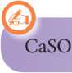BaCI2 + CuSO4 —> BaSO4 ị + CuCI2

4 có độ tan lớn hơn độ tan của BaSO4.

***Nguồn:* James G. Speight {2005,16th edition), *Lange's Handbook of Chemistry,* McGraw-Hill.**

> Nhận biết các ion Ca2,+ Ba2/ so/ co2 trong dung dịch

***Thí nghiệm 2.*** Nhận biết các ion Ca2+, Ba2+, SO4 , co2

**Dụng cụ:** ống nghiệm, giá đựng ống nghiệm, ống nhỏ giọt.

**Hoá chầt:** dung dịch CaCỊ, dung dịch BaCl2, dung dịch Na2SO4, dung dịch Na2CO3, dung dịch HC1 có cùng nống độ 1 M.

**Tiến hành:**

* Lẫy vào ổng nghiệm (1) khoảng 2 mL dung dịch Baơ2, thêm khoảng 2 mL dung dịch Na2SO4, lắc đều. Lấy vào ống nghiệm (2) khoảng 2 mL dung dịch CaCl2, thêm khoảng 2 mL dung dịch Na^C/, lắc đều. Thêm tiếp vào mỗi ống nghiệm khoảng 2 mL dung dịch HC1, lắc đều.
* Lấy vào ống nghiệm (3) khoảng 2 mL dung dịch K,SO4, thêm khoảng 2 mL dung dịch BaCl2, lắc đều.

Lấy vào ống nghiệm (4) khoảng 2 mL dung dịch Na,CO3, thêm từ từ khoảng 2 mL dung dịch HC1.

Nhận biết ion co/ bằng dung dịch acid mạnh, hiện tượng tạo thành khí không màu, không mùi.

co/ + 2H+ co2ị + H2O

Nhận biết ion so/ bằng ion Ba2+ hay nhận biết ion Ba2+ bằng ion so/, hiện tượng tạo thành kết tủa trắng không tan trong dung dịch acid.

Ba2+ + SO/ BaSO4ị

Nhận biết ion Ca2+ bằng ion co/, hiện tượng tạo thành kết tủa trắng, tan trong dung dịch acid.

Ca2++ CO/-»CaCO3i

CaCO3 + 2H+ Ca2+ + CO2T + H2O

8 Thực hiện Thí nghiệm 2 theo hướng dẫn, nêu hiện tượng xảy ra. Viết phương trình hoá học cùa các phản ứng xảy ra và giải thích.

Trình bày cách phân biệt 3 dung dịch không màu Na2CO3, K2S04, Ba(N0j)2 bằng phương pháp hoáhọc.

|  |  |  |
| --- | --- | --- |
| **lon** | **Thuốc thử Hiện tượng** | |
| Ca2+ | Dung dịch co/ | kết tủa trắng, tan trong dung dịch acid |
| Ba2+ | Dung dịch so/ | kết tủa trắng, không tan trong dung dịch acid |
| so/ | Dung dịch Ba2 | kết tủa trắng, không tan trong dung dịch acid |
| CO/ | Dung dịch H+ | khí không màu, không mùi |
|  | |

ỨNG DỤNG

> Tìm hiểu một sô ứng dụng của đơn chất và hợp chất kim loại nhóm IIA

**Magnesium:** Mg nhẹ hơn so với Al, vì vậy hợp kim của Mg được sử dụng trong chế tạo máy bay, ô tô,...

**Đá vôi** có thành phần chính là calcium carbonate, được dùng để sản xuất vôi, xi măng, làm vật liệu xây dựng,...

**Vôi sổng** (calcium oxide) làm vật liệu xây dựng, tẩy uế, sát trùng.

**Nước vôi** (calcium hydroxide) được dùng trong xử lí nước, giảm tính cứng của nước.

**Thạch cao** có thành phần chính là calcium sulfate (CaSO4 nH,O), được sử dụng làm vách, trân thạch cao để tàng tính thẩm mĩ trong xây dựng. Trong lĩnh vực y tế, thạch cao thường được ứng dụng trong kĩ thuật bó bột định hình xương.

**Khoáng vật apatite** chứa calcium, công thức Ca5(PO4)3F, Ca5(PO4)3OH và Ca5(PO4)3Cl, được dùng chê' tạo phân bón cho nông nghiệp, làm nguyên liệu sản xuất phân lân.

**Vai trò một sổ hợp chất của calcium trong cơ thể con người:** Calcium là thành phần chính của xương và răng; ion calcium có trong muối phosphate phức tạp, hydroxyapatite, Ca5(PO4)3OH. lon Ca2+ trong cơ thể người có chức năng kích hoạt quá trình trao đổi chất, đóng vai trò quan trọng trong hoạt động của tim, đông máu, co cơ và truyẽn xung thần kinh.

xí NƯỚC CỨNG VÀ CÁCH LÀM MỂM NƯỚC CỨNG

>Phân loại nướccứng

Nước cứng là loại nước có chứa ion Ca2+ và Mg2* với hàm lượng vượt quá mức cho phép.

9 Vẽ sơ đố tư duy để nêu một số ứng dụng của đơn chất và hợp chất của kim loại nhóm HA.

**▲ Đá vôi**

**▲ Bó bột khi bị gãy xương**

Hãy tìm hiểu những thực phẩm có thể giúp bổ sung calcium cho cơ thể?

Nước có tính cứng tạm thời là nước cứng chứa ion HCO3 (muối Ca(HCO3)2, Mg(HCO3)2).

Nước có tính cứng vĩnh cửu là nước cứng chứa các ion SO4~, Cl“ (muối Mgơ2, CaCl2, MgSO4, CaSO4).

Nước có tính cứng toàn phần là loại nước cứng bao gổm cả tính cứng tạm thời và tính cứng vĩnh cửu.

10 Theo em, trong ba loại nước cứng, loại nào khó loại bỏ tính "cứng" nhất?

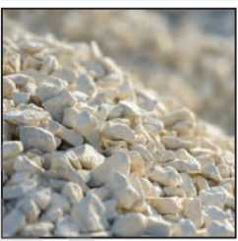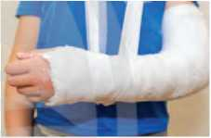

>Tìm hiểu tác hại của nước cứng

Trong đời sống hằng ngày: Nước cứng làm giảm khả năng tạo bọt của xà phòng, giảm tác dụng giặt rửa, làm các dụng cụ đun nấu dễ bị đóng cặn, tiêu hao năng lượng. Nêu sử dụng nước cứng để nấu àn sẽ làm thực phẩm lâu chín và giảm mùi vị.

11 Vì sao giặt áo quần bằng nước cứng sẽ tốn xà phòng, nước xả vải hơn khi dùng nước mém?

Trong bảo vệ sức khoẻ: Dùng nước cứng tắm gội hằng ngày sẽ gây khô da, khô tóc hay mẩn ngứa, gây hại sức khoẻ.

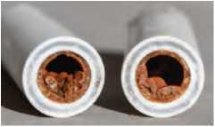Trong công nghiệp: Trong các nồi áp suất của tua bin hơi nước ở nhiều nhà máy, nước cứng tạo cặn là CaCO3, cản trở quá trình dẫn nhiệt. Các mảng bám còn tăng nguy cơ tắc ống, tắc lỗ van an toàn gây nguy hiểm.

**▲ Tác hại của nước cứng**

I > Tìm hiểu phương pháp làm mềm nước cứng

Nguyên tắc làm mểm nước cứng là làm giảm nồng độ các ion Ca2+ và Mg2+ trong nước cứng.

***a) Phương pháp kết tủa***

Bằng cách chuyển ion Ca2+ và ion Mg2+ thành dạng kết tủa, thường là CaCO„ MgCO„ Ca,(PO4)2, Mg3(PO4)2.

*Đối với nước có tính cứng tạm thời:*

12 Để xuất cách làm mém nước có tính cứng toàn phẩn?

Đun sôi nước, ion Ca2+ và Mg2* sẽ tách ra dưới dạng kết tủa:

Ca(HCO3)2 —> CaCO3ị + CO2Ĩ + H2O

Mg(HCO3)2 —MgCO3ị + CO2Ĩ + H2O

Dùng lượng vừa đủ dung dịch Ca(OH), để phản ứng với muối Ca(HCO3)2 và Mg(HCO3)2.

Ca(HCO3)2 + Ca(OH)2 -> 2CaCO3ị + 2H2O

Cho phản ứng với dung dịch chứa ion co2 hoặc PO' :

Ca(HCO3)2 + Na2CO3 —> CaCO3ị + 2NaHCO3

*Đối với nước có tính cứng vĩnh cửu:*

Cách phổ biến là thêm ion CO3" hoặc PO4 vào dung dịch:

CaSO4 + Na2CO3 —> Na2SO4 + CaCO3J.

3MgCI2 + 2Na3PO4 -> 6NaCI + Mg3(PO4)2ị

***h) Phương pháp trao đổi ion***

Phương pháp này dựa trên việc trao đổi ion Ca2+ và Mg2+ bằng các ion như Na+ hay H+ trên vật liệu zeolite. Khi nước cứng đi qua vật liệu zeolite, các ion Ca2+ và Mg2+ bị giữ lại, ion Na+ hay H+ trong zeolite đi vào dung dịch.



* Nước cứng chứa ion Ca2+ và Mg2+ với hàm lượng vượt quá mức cho phép.
* Nước cứng gây nhiều tác hại đối với đời sống và sản xuất.
* Phương pháp làm mềm nước cứng: kết tủa và trao đổi ion.

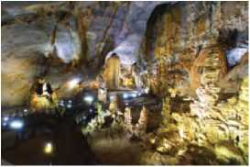Động Thiên Đường thuộc huyện Bố Trạch, tỉnh Quảng Bình là một trong những kì quan tráng lệ và huyển ảo bậc nhất thế giới.

**▲ Động Thiên Đường**

Động Thiên Đường có chiểu dài hơn 31,4 km, nơi hẹp nhất rộng 30 m, nơi rộng nhất lên đến 150 m; chiểu cao từ đáy động lên đến trấn động khoảng 60 m - 80 m, được Hiệp hội hang động Hoàng gia Anh đánh giá là hang động khô dài nhất Châu Á, một trong những hang động kì vĩ nhất mà đoàn từng khảo sát nhiểu hang động trên thếgiới.

Khối thạch nhũ trong hang động được hình thành nhờ phản ứng thuận nghịch:

Ca(HCO3)2(oq) CaCO3(s) + CO2(ơq) + H2O(/)

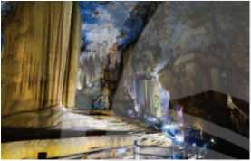Đá vôi bị bào mòn khi có mặt khí carbon dioxide hoà tan trong nước. Nước chảy qua đá vôi trở nên bão hoà Ca(HCO3)2. Nước này thấm qua nóc hang, tập hợp thành giọt bám trên trần hang. Gặp không khí nóng, nước bay hơi dần, khí C02 cũng thoát ra để lại CaCO,. Sau hàng ngàn, hàng vạn năm dẫn đến sựhình thành thạch nhũ có dạng hình nón (vú đá).

**▲ Khối thạch nhũ nhiều hình thù**

Nước rơi xuống nển hang cũng để lại CaC03, dần dán mọc lên dạng thạch nhũ (mãng đá), măng đá mọc lên nối lién vú đá tạo thành cột thạch nhũ tạo nên những cảnh quan đẹp, kì vĩ, hấp dẫn.

BÀI TẬP

1. Nước cứng tạm thời có chứa chất nào sau đây?

A. Ca(HCO3)2. B. MgSO4. c. CaCl2. D. MgCl2.

1. Giả sử, khi calcium tiếp xúc với không khí ẩm: đầu tiên tạo thành calcium oxide, sau đó chuyển thành calcium hydroxide, rồi thành calcium carbonate, Viết phương trình hoá học của các phản ứng trên.
2. Viết các phương trình hoá học cho các phản ứng sau:
3. Calcium oxide tác dụng với dung dịch hydrochloric acid loãng.
4. Dung dịch sodium carbonate tác dụng với dung dịch calcium hydroxide.
5. Y là hợp chất của calcium có nhiểu ở dạng đá vôi, đá hoa,... Hợp chất z có trong thành phấn không khí và thường dùng để chữa cháy. Biết z được sinh ra khi cho Y phản ứng với dung dịch acid mạnh. Xác định Y và z, viết phương trình hoá học của phản ứng.

**sơ Lược VÉ DÃY KIM LOẠI CHUYẾN TIẾP THỨ NHẤT VÀ PHÚC CHẤT**

**ĐẠI CƯƠNG VÉ KIM LOẠI CHUYÊN T1ÈP DAYTHỨ NHẤT**

***(Ịìài***

* Nêu được đặc điểm cấu hình electron của nguyên tử kim loại chuyển tiếp dãy thứ nhất (từ Sc đến Cu).

**MỤC TIÊU**

* Trình bày được một số tính chất vật lí của kim loại chuyển tiếp (nhiệt độ nóng chảy, khối lượng riêng, độ dẫn điện và dẫn nhiệt, độ cứng) và ứng dụng của kim loại chuyển tiếp từ các tinh chất đó.
* Nêu được sự khác biệt vé nhiệt độ nóng chảy, khối lượng riêng, độ dẫn điện, độ cứng,... giữa một số kim loại chuyển tiếp so với kim loại họ s.
* Nêu được xu hướng có nhiều số oxi hoá của nguyên tố chuyển tiếp.
* Nêu được các trạng thái oxi hoá phổ biến, cấu hình electron, đặc tính có màu của một số ion kim loại chuyển tiếp dãy thứ nhất.
* Thực hiện được (hoặc quan sát video) thí nghiêm xác định hàm lượng muối Fe(ll) bằng dung dịch thuốc tím.
* Thực hiện được thí nghiệm kiểm tra sự có mặt từng ion riêng biệt: Cu , Fe .

Trong bảng tuần hoàn các nguyên tố hoá học, kim loại chuyển tiếp dãy thứ nhất bao gổm các nguyên tố từ Sc đến Cu. Cấu hình electron của nguyên tử các nguyên tố này có đặc điểm gì? Chúng có những tính chất vật lí và ứng dụng nào?

o ĐẶC ĐIỂM CẤU HÌNH ELECTRON CỦA NGUYÊN TỬ KIM LOẠI CHUYỂN TIẾP DÃY THỨ NHẤT

> Tim hiểu đặc điểm câu hình electron

Kim loại chuyển tiếp dãy thứ nhất gôm các nguyên tố từ Sc đến Cu, chúng là các kim loại nhóm B, tương đối phồ biến và có nhiẽu ứng dụng trong đời sống.

Một số thông tin về kim loại chuyển tiếp dãy thứ nhất được giới thiệu trong Bảng 19.1.

1 Quan sát Bảng 19.1, hãy cho biết đặc điểm cấu hình electron của các nguyên tử kim loại chuyển tiếp dâythứnhất.

**Bảng 19.1. Một số thông sô' đặc trưng của các kim loại chuyển tiếp dãy thứ nhất1*’**

|  |  |  |  |  |  |  |  |  |  |
| --- | --- | --- | --- | --- | --- | --- | --- | --- | --- |
| **Kí hiệu nguyên tố** | **Sc** | **Ti** | **V** | **Cr** | **Mn** | **Fe** | **Co** | **Ni** | **Cu** |
| Tên nguyên tô' | Scandium | Titanium | Vanadium | Chromium | Manganese | Iron | Cobalt | Nickel | Copper |
| Số hiệu nguyên tử | 21 | 22 | 23 | 24 | 25 | 26 | 27 | 28 | 29 |
| Cấu hình electron | [Ar]3d14s2 | [Ar]3d24s2 | [Ar]3d34s2 | [Ar]3d54s' | [Ar]3d54s2 | [Ar]3d64s2 | [Ar]3d74s2 | [Ar]3d84s2 | [Ar]3d104s1 |
| Khối lượng riêng (g/cm3} | 3,00 | 4,51 | 6,10 | 7,19 | 7,43 | 7,86 | 8,90 | 8,90 | 8,96 |
| Nhiệt độ nóng chảy (°C) | 1539 | 1668 | 1900 | 1875 | 1245 | 1536 | 1495 | 1453 | 1083 |
| Độ cứng (quy ước độ cứng cùa kim cương là 10)n | - | 6,0 | 7,0 | 8,5 | 6,0 | 4,0 | 5,0 | 4,0 | 3,0 |



Cấu hình electron nguyên tử của các nguyên tố kim loại chuyển tiếp dãy thứ nhất có dạng [Ar]3d'"4s12. Nguyên tử của các nguyên tố kim loại chuyển tiếp dãy thứ nhất có electron hoá trị nằm ở phân lớp 3d và 4s, vì vậy các nguyên tố này có nhiều tính chất vật lí và hoá học khác biệt với các nguyên tố kim loại nhóm A.

Cấu hình electron nguyên tử cùa các nguyên tổ kim loại chuyển tiếp dãy thứ nhẫt có dạng [Ar]3d1+104s1+2.

MỘT SỐ TÍNH CHẤT VẬT LÍ VÀ ỨNG DỤNG CỦA KIM LOẠI CHUYỂN TIẾP DÃY THỨ NHẤT

Dựa vào số liệu trong Bảng 19.1, Bảng 17.2 và Bảng 18.2, hãy nhận xét, so sánh nhiệt độ nóng chảy, khối lượng riêng, độ cứng của các kim loại chuyển tiếp dãy thứ nhất với kim loại K và Ca. Cho biết độ cứng của Ca là 1,75.

> Trình bày một số tính chát vật lí

Đa số kim loại chuyển tiếp dãy thứ nhất có nhiệt độ nóng chảy, nhiệt độ sôi, độ cứng, khối lượng riêng, độ dẫn điện, độ dẫn nhiệt cao.

Độ dẫn điện, dẫn nhiệt cùa Cu cao nhất trong dây. Độ dẫn điện, dẫn nhiệt của K, Ca đều thấp hơn của Cu.

Các kim loại chuyển tiếp dãy thứ nhất có nhiệt độ nóng chảy, khối lượng riêng, độ cứng cao hơn kim loại nhóm IA và nhóm IIA trong cùng chu kì.

> Tim hiểu một sô ứng dụng

Hẩu hết kim loại chuyển tiếp dãy thứ nhất đều có ứng dụng trong nhiều lĩnh vực khác nhau.

***” Nguồn:* Raymond Chang (2010,1 o"1 edition), *Chemistry,* McGraw-Hill, p. 955.**

***Nguồn:* [https://webelements.com/#google_vignette](https://webelements.com/%23google_vignette)**

Đống có độ dẫn điện lớn nên được dùng trong sản xuất các thiết bị như: biến thế, cầu dao điện, dâỵ dẫn điện,...

Chromium có độ cứng cao được dùng mạ lên các thiết bị để chống mài mòn, chế tạo hợp kim đặc biệt. Scandium, titanium là những kim loại tương đối nhẹ và bền, được dùng để chế tạo hợp kim ứng dụng trong hàng không, vũ trụ. Vanadium có nhiệt độ nóng chảy cao được dùng trong chế tạo thiết bị chịu nhiệt.

Sắt, manganese là các kim loại có thể tạo ra hợp kim với độ bền cơ học tốt nên được dùng trong sản xuất thiết bị quốc phòng, công nghiệp, nông nghiệp, đời sống, sắt, cobalt còn được dùng để chế tạo nam chầm điện. Nickel được dùng để chế tạo các hợp kim sử dụng trong máy móc, thiết bị.

TRẠNG THÁI OXI HOĂ VÀ MÀU SẮC ION CỦA NGUYÊN TỐ CHUYỂN TIẾP

> Tim hiểu trạng thái oxi hoá, cấu hình electron của một số ion kim loại chuyển tiếp dãy thứ nhất

Với cấu hình electron [Ar]3d1104s12, các nguyên tố chuyển tiếp thường có xu hướng thể hiện nhiều trạng thái oxi hoá. Ví dụ: trạng thái oxi hoá thường gặp của sắt là +2, +3; của đổng là +2; của chromium là +3, +6; của manganese là +2, +4, +7.

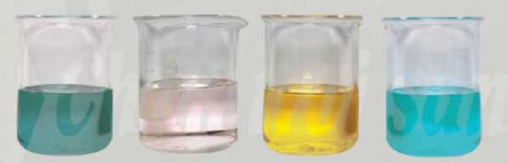• Đa số kim loại chuyển tiếp dãy thứ nhất có nhiều trạng thái oxi hoá khác nhau.

**> Tim hiểu màu sắc cùa một sô ion trong dung dịch**

Cr-

Cu2*

**▲ Hình 19.1. Màu sắc trong dung dịch của một số ion kim loại chuyển tiếp dãy thứ nhất**

3 Quan sát Hình 19.1, hãy nhận xét vể màu sắc của các ion kim loại chuyển tiếp dây thứ nhất.

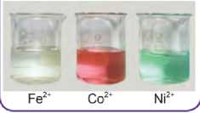• Trong dung dịch, ion của kim loại chuyển tiếp dãy thứ nhất thường có màu.

Lấy một số ví dụ vé ứng dụng của sắt trang thực tế.

Hãy viết cấu hình electron của các ion: Cu2+, Fe3+, Cr3+, Mn2+.

®

Màu sắc trong dung dịch của một số ion khác:

THÍ NGHIỆM

> Thực hiện thí nghiệm xác định hàm lượng muôi Fe(lI) bằng dung dịch thuốc tím

Để xác định hàm lượng của muối Fe(II), người ta có thể sử dụng phương pháp chuẩn đô permanganate. Phương trình ion của phản ứng như sau:

MnO; + 5Fe2+ + 8H+ -> Mn2+ + 5Fe3+ + 4H2O

**Dụng** cụ: bộ giá đỡ, bình định mức 100 mL, pipette 10 ml, burette 25 ml, bình tam giác, cốc thuỷ tinh, cân điện tử, thìa thuỷ tinh, quả bóp cao su.

**Hoá chất:** FeSO4-7H,O rắn, dung dịch KMnO4 0,02 M, dung dịch H2SO4 2 M, nước cất.

Tiến hành:

*Bước 1:* Cân khoảng 1,5 gam muối FeSO4-7H2O. cho toàn bộ lượng muối vừa cân vào cốc thuỷ tinh, thêm khoảng 10 rnL dung dịch H2SO4, khoảng 40 mL nước cất, khuấy đểu cho muối tan hết. Sau đó chuyển dung dịch vào bình định mức 100 mL, dùng nước cất tráng sạch cốc cho tiếp vào bình và định mức đến vạch, lắc đều dung dịch.

4 Dự đoán hiện tượng xảy ra trong thí nghiệm xác định hàm lượng muối Fe(ll) bằng dung dịch thuốc tím.

5 Từ kết quả chuẩn độ, xác định nóng độ Fe2+ trong dung dịch đã pha.

*Bước 2:* Tráng sạch burette bằng nước cất, sau đó tráng lại bằng dung dịch KMnO4. Lắp burette vào giá đỡ, xoay vạch đọc thể tích vê' phía dễ quan sát. cho dung dịch KMnO4 vào cốc thuỷ tinh, sau đó rót vào burette (đã khoá) và đưa mức dung dịch vể vạch 0.

*Bưởc 3:* Dùng pipette lấy 10 ml dung dịch FeSO4 cho vào bình tam giác. Sau đó thêm vào bình khoảng 5 mL dung dịch H2SO4.

*Bước 4:* Mở khoá burette để nhỏ từ từ từng giọt dung dịch KMnO4 vào bình tam giác đựng dung dịch muối. Liên tục lắc đều bình tam giác. Khi toàn bộ dung dịch ở bình tam giác có màu hổng nhạt ổn định trong khoảng 20 giây thì dưng lại.

*Bước 5:* Đọc thê’ tích dung dịch KMnO4 đã dùng trên burette.

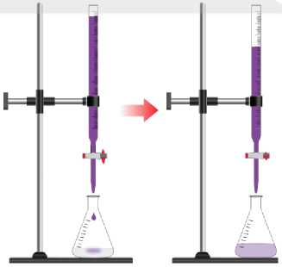*Bước 6:* Lặp lại phép chuẩn độ thêm 2 lẩn. Lấy giá trị trung bình của 3 lấn chuẩn độ.

**▲ Hình 19.2. Mô phỏng thí nghiệm chuẩn độ**

> Thực hiện thí nghiệm nhận biết sự có mặt của từng ion Cu2+, Feỉ+ riêng biệt

**Dụng cụ:** ống nghiệm, ống hút nhỏ giọt.

**6** Nêu hiện tượng quan sát được trong thí nghiệm nhận biết các ion Cu2+ và Fe3+, viết phương trình hoá học của phản ứng xảy ra và giải thích.

**Hoá chất:** các dung dịch có nống độ 0,5 M: CuSO4, FeCl3, NaOH.

**Tiến hành:**

*Nhận biết ion Cu2+ bằng dung dịch kiểm:*

Cho vào ổng nghiệm khoảng 1 mL dung dịch CuSO4. Nhỏ từ từ từng giọt dung dịch NaOH vào ống nghiệm.

*Nhận biết ton Fe3+ bằng dung dịch kiểm:*

Cho vào ống nghiệm khoảng 1 mL dung dịch FeCl3. Nhỏ từ từ từng giọt dung dịch NaOH vào ống nghiệm.

BÀI TẬP

1. Viết cấu hình electron của các ion: Cr2+, Fe2+, Ni2+, Co2+, Co3+.
2. Tìm hiểu qua sách, báo hoặc internet, hãy cho biết 5 kim loại có độ dẫn điện và dẫn nhiệt tốt nhất. Qua đó rút ra nhận xét về độ dẫn điện và dẫn nhiệt cùa các kim loại chuyển tiếp thuộc dãy thứ nhất.
3. Để xác định hàm lượng của FeCO, trong quặng siderite, người ta có thể làm như sau: Cân 0,300 g mẫu quặng, xử lí theo một quỵ trình thích hợp, thu được dung dịch FeSO4 trong môi trường H7SO4 loãng. Coi như dung dịch không chứa tạp chất tác dụng với KMnO4. Chuẩn độ dung dịch thu được bằng dung dịch KMnO4 0,02 M thì dùng hết 12,5 mL. Tính thành phần % theo khối lượng của FeCO3 trong quặng.

Sơ Lược VẾ PHỨC CHẤT

VÀ Sự HÌNH THÀNH PHỨC CHẤT CỦA ION KIM LOẠI CHƯYEN tiếp

TRONG DUNG DỊCH

**MỊICT1ÉLI 1**

* Nêu được nguyên tử trung tâm; phối tử; liên kết cho- nhận giữa nguyên tửtrung tâm và phối tửtrong phức chất.
* Nêu được một số dạng hình học của phức chất (tứ diện, vuông phẳng, bát diện).

-Trình bày được một số dấu hiệu của phản ứng tạo phức chất trong dung dịch (đổi màu, kết tủa, hoà tan,..

-Trình bày được sự hình thành phức chất aqua của ion kim loại chuyển tiếp và H2O trong dung dịch.

-Mô tả được phản ứng thay thế phối tử của phức chất bởi một số phối tử đơn giản trong dung dịch.

-Thực hiện được một số thí nghiêm tạo phức chất của một ion kim loại chuyển tiếp trong dung dịch với một số phổi tử đơn giản khác nhau (ví dụ: sự tạo phức của dung dịch Cu(ll) với NH3, OFT, Ch,...).

* Nêu được một số ứng dụng của phức chất.

((5) Trong dung dịch, hâu hết các ion kim loại chuyển tiếp đéu có màu. Các ion kim loại chuyển tiếp tồn tại trong nước dưới dạng phức chất aqua. Phức chất gồm những thành phẩn gì? Trong phức chất tồn tại loại liên kết nào? Phức chất có những tính chất và ứng dụng gì?

THÀNH PHẦN *VÀ* DẠNG HÌNH HỌC CỦA PHỨC CHẤT

> Tim hiểu thành phần của phức chất

Trong phức chất có **nguyên tử trung tâm** (còn gọi là *nhân trung tâm')* và **phổi tử.** Liên kết giữa phối tử và nguyên tử trung tâm là liên kết cho - nhận, trong đó phối tử cho cặp electron chưa liên kết vào orbital trống của nguyên tử trung tâm.

© '

Nguyên tử trung tâm liên kết với các phối tửtạo thành cấu nội của phức chất. Cẩu nội của phức chất thường được biểu diễn trong dấu móc vuông ([]) và quyết định tính chất của phức chất. Ngoài cẩu nội, phức chất thường có cẩu ngoại (nhằm trung hoà điện tích với cầu nội).

Tuy nhiên cũng có một sô’ phức chất chỉ chứa cấu nội như [Cr(NH3)õ][CrCI6] hoặc JPtCI2(NH3)z]

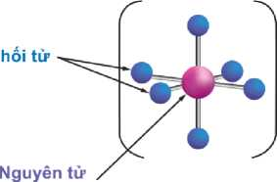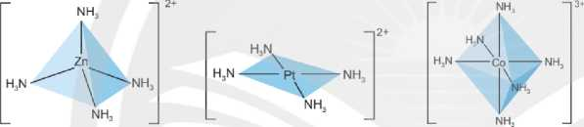**1** Hãy cho biết thành phẩn của phức chất được thể hiện trong Hình 20.1.

Điện tích của

**trung tâm**

**▲ Hình 20.1. Thành phẩn của phức chất**

**ion phức**

Ví dụ phức chất [Cr(NH3)6]3+ có nguyên tử trung tâm là Cr3+và phối tử là NH3; phức chất [CrCl6]3" có nguyên tử trung tâm là Cr3+ và phối tử là ion Cl~; phức chất [PtCl2(NH3)2] có nguyên tử trung tâm là Pt2+, phối tử là NHj và ion Cl".

>Tim hiểu dạng hình học

Các dạng hình học phổ biến của phức chất là tứ diện, vuông phẳng và bát diện.

**2** Quan sát Hình 20.2, cho biết dạng hình học của mỗi ion phức chất.



a) lon phức [Zn(NH3)4]3+ b) lon phức [Pt(NH3)4]3+ c) lon phức [Co(NH3)Jj+

**▲ Hình 20.2. Dạng hình học của một số ion phức chất**

Hãy cho biết nguyên tử trung tâm và phối tử trong các ion phức ở Hình 20.2.

* Trong thành phần của phức chất có nguyên tử trung tâm và phối tử.
* Liên kết giữa phối tử và nguyên tử trung tâm là liên kết cho - nhận.
* Phức chất có các dạng hình học khác nhau, phổ biến là dạng tứ diện, vuông phẳng và bát diện.

Sự HĨNH THÀNH PHỨC CHẤT TRONG DUNG DỊCH

> Trình bày sự tạo thành phức chất aqua trong dung dịch

Chất điện li khi tan vào nước sẽ phân li thành các ion. Các ion không tổn tại độc lập, chúng ở dạng các tiểu phân được bao quanh bởi các phân tử nước. Trong dung dịch, cation kim loại tổn tại dưới dạng phức chất aqua, các phân tử nước là phổi tử.

Hấu hết phức chất aqua của ion kim loại chuyển tiếp dãy thứ nhất đểu có màu. chúng thường có dạng [M(H2O)6]n+ như [Cu(H2O)6]2+, [Co(H2O)6]2+, [Cr(H2O)6]3+.

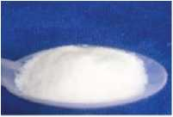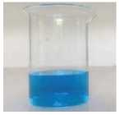**3** Quan sát Hình 20.3, hãy cho biết màu sắc của dung dịch CuS04. Màu sắc đó là của phức chắt aqua nào?

(a) (b)

▲ Hình 20.3. Màu của CuSO4 khan (a)  
vá dung dịch CuSO4(b)

* Trình bày một sô' dấu hiệu tạo ra phức chất trong dung dịch

**4** Viết phương trình hoá học của phản ứng xảy ra khi hoà tan kết tủa Cu(OH)2 bằng dung dịch ammonia.

Dựa vào các dấu hiệu như màu sắc bị thay đổi, sự xuất hiện kết tủa, kết tủa bị hoà tan,... người ta có thể dự đoán phức chất trong dung dịch được tạo thành.

Chẳng hạn khi hoà tan CuSO4 vào nước tạo thành phức chất aqua [Cu(H,O)6]2+ có màu xanh. Khi nhỏ thêm vài giọt dung dịch kiềm sẽ tạo thành kết tủa xanh nhạt Cu(OH)2. Khi cho đến dư dung dịch ammonia vào kết tủa, kết tủa tan, tạo thành dung dịch màu xanh lam chứa ion phức [Cu(NH3)4(H2O)2]2+, thường viết là [Cu(NH3)4]2+.

* Phản ứng thay thế phối tử của phức chất trong dung dịch

*Ví dụ 1:*

[Cr(H2O)6]3+(aợ) + 3OH-(ag) - [Cr(H2O)3(OH)3]ị(s) + 3H2O(/)

[Cr(H2O)3(OH)3](s) + 3OH-(ag) - [Cr(OH)6r(ag) + 3H2O(/)

*Ví dụ 2:*

[Cu(H2O)g]2+ + 4C|- -> [CuCI4]2- + 6H2O

màu xanh màu vàng

* Trong dung dịch, cation kim loại chuyển tiếp tổn tại ở dạng phức chất aqua.
* Dựa vào hiện tượng thay đổi màu sắc, kết tủa bị hoà tan, sự xuất hiện kết tủa,... có thể dự đoán phức chẩt đã được tạo thành.
* Trong dung dịch có thể xảy ra phản ứng thay thế phối tử của phức chất.

THÍ NGHIỆM TẠO THÀNH MỘT số PHỨC CHẤT

TRONG DÙNG DỊCH

> Thực hiện thí nghiệm tạo phức chất trong dung dịch

***Thí nghiệm 1.*** Phản ứng tạo thành cation [Cu(NH3)4]2+ **Dụng cụ:** óng nghiệm, ống hút nhỏ giọt.

**5** Nêu các hiện tượng quan sát được ở Thí nghiệm 1. Viết phương trình hoá học của phản ứng xảy ra trong thí nghiệm và giải thích.

**Hoá chất:** dung dịch copper(II) sulfate 0,5 M; dung dịch ammonia 8%.

Tiến hành:

Cho vào ống nghiệm khoảng 1 mL dung dịch CuSO4. Nhỏ từ từ từng giọt dung dịch ammonia vào ống nghiệm, quan sát hiện tượng. Tiếp tục nhỏ thêm dung dịch ammonia và lắc ống nghiệm cho đến khi tạo thành dung dịch trong suốt.

6 Nêu các hiện tượng quan sát được ở Thí nghiêm 2. Viết phương trình hoá học của phản ứng xảy ra trong thí nghiệm.

***Thí nghiệm 2.*** Phản ứng tạo thành anion [CuClJ2

**Dụng cụ:** ống nghiệm, ống hút nhỏ giọt.

**Hoá chẫt:** dung dịch copper(II) sulfate 0,5 M; dung dịch hydrochloric acid đặc.

Tiến hành:

Cho vào ống nghiệm khoảng 0,5 mL dung dịch CuSO4. Thêm dần vào ống nghiệm khoảng 2 mL dung dịch HC1 đặc, lắc ống nghiệm, quan sát hiện tượng.

MỘT SÓ ỨNG DỤNG CỦA PHỨC CHẤT

> Tim hiểu một sô ứng dụng của phức chất

Phức chất có rất nhiều ứng dụng trong các lĩnh vực, như y học, dược học, hoá học,...

Phức chất có ý nghĩa to lớn trong ngành y học và dược học. Nhiều dẫn xuất có hoạt tính sinh học trên cơ thể người là phức chất của các kim loại như Cu, Zn, Co, Pt, Au,... Đây là cơ sở cho việc sản xuất thuốc chữa bệnh.

Ví dụ, phức chất của platinum như cisplatin, carboplatin là hoạt chất quan trọng trong một số loại thuốc chữa bệnh ung thư; thuốc chống viêm khớp auranohn là phức của vàng(I) với các phối tử triethylphosphine và thiolate.

Một số loại enzyme có thành phẩn là phức chất của copper; vitamin B12 có vai trò quan trọng đối với cơ thể người là phức chất của cobalt. Nhiểu phức chất được ứng dụng trong hoá học phân tích để định lượng các ion kim loại.

7 Em hãy vẽ sơ đó tư duy mô tả một số ứng dụng của phức chất.

Chẳng hạn, để định lượng một số ion kim loại, người ta đã sử dụng phương pháp chuẩn độ tạo phức giữa ion đó với phối tử ethylenediaminetetraacetate; hoặc sử dụng phản ứng tạo phức với dimethylglyoxime để định tính và định lượng ion Ni2+ trong dung dịch.

Trong công nghiệp có nhiều phản ứng cẩn chất xúc tác là phức chất, như phức chất của platinum, palladium,...

Phức chất có nhiều ứng dụng trong các lĩnh vực khác nhau như y học, dược học, hoá học,...



Bằng kiến thức đã học, em hãy thiết kế poster trình bày một số ứng dụng của phức chất trong y học, dược học và hoá học.

.

**PHỨC CHẤT COBALT VÀ VITAMIN B12**

Nãm 1948, nhà khoa học Edward Riekes và cộng sựđã phân lập được từgan một chất kết tinh màu đỏ, đặt tên là B12. Tuy nhiên, mãi đến năm 1960 người ta mới xác định được cấu trúc hoá học đẩy đủ của nó.

Vitamin B12 đóng một vai trò quan trọng trong việc cung cấp các nhóm methyl cẩn thiết cho quá trình tổng hợp protein và DNA, sự hình thành hổng cẩu, hỗ trợ chức năng bình thường cho hệ thần kinh. Vitamin B12 được cơ thể người hấp thu ở ruột trong quá trình tiêu hoá.

Vitamin B12 có mặt trong nhiéu loại thực phẩm với hàm lượng khác nhau. Hàm lượng B12 tính theo microgam có trong 100 gam thực phẩm tươi như sau: thịt bò 2 - 8, thận bò 20 - 50, gan bò 30 -130, sữa bò 0,2 - 0,6, thịt lợn 0,1 - 5, lòng đỏ trứng 1 - 2,... Trong thực phẩm, B12 đểu ở dạng phức hợp với protein.

Khi lạm dụng gây thừa vitamin B12 có thể gây tăng sản tuyến giáp, làm tăng hổng cấu quá mức, mắc bệnh cơ tim, ... có thể xảy ra tác dụng thứ phát như gây nôn nao, choáng váng, nổi mé đay, gây hoạt hoá hệ đông máu làm tãng nguy cơ đông máu gây tắc mạch.

BÀI TẬP

1. Trong phức chất, giữa phối tử và nguyên tử trung tâm có loại liền kết nào sau đây?

A. Ion. B. Hydrogen. c. cho - nhận. D. Kim loại.

1. Viết công thức hoá học các phức chất aqua của ion Mn2+ và ion Co3+. Biết chúng đểu có dạng hình học bát diện.
2. lon [Cu(NH3)4]2+ có dạng vuông phẳng, ion [Cu(H,O)6]2+ có dạng bát diện. Hãy vẽ dạng hình học của chúng.

*Nhà xuất bản Giáo dục Việt Nam xin trân trọng cảm O'n  
các tác giã có tác phẩm, tư liệu được sử dụng, trích dẫn  
trong cuốn sách này.*

Chịu trách nhiệm xuất bản:

Tổng Giám đốc HOÀNG LỂ BÁCH

Chịu trách nhiệm nội dung:

Tổng biên tập PHẠM VĨNH THÁI

Biên tập nội dung: PHẠM BẢO QUÝ - PHẠM CÔNG TRÌNH Thiết kế sách:

HOÀNG CAO HIỂN - PHẠM HOÀI THƯONG

ĐẶNG NGỌC HÀ-TỐNG THANH THẢO PHẠM HOÀI THƯONG

PHẠM BẢO QUÝ - PHẠM CÔNG TRÌNH CÔNG TY CP DỊCH vụ XBGD GIAĐỊNH

Trình bày bìa:

Minh hoạ:

Sửa bản in:

Chế bản:

Bản quyền © (2024) thuộc Nhà xuất bản Giáo dục Việt Nam.

Xuất bản phẩm đã đăng kí quyền tác giả. Tất cả các phần của nội dung cuốn sách này đều không được sao chép, lưu trữ, chuyển thể dưới bất kì hình thức nào khi chưa có sự cho phép bằng văn bản của Nhà xuất bàn Giáo dục Việt Nam.

HOÁ HỌC 12 (CHÂN TRỜI SÁNG TẠO)

Mã $Ó:

In bản, (QĐ in số ....) khổ 19 X 26,5 cm

Đơn vị in:

Địa chỉ:

Số ĐKXB:

Số QĐXB: , ngày .... tháng .... năm 20...

In xong và nộp lưu chiểu tháng .... năm 20...

Mã số ISBN:

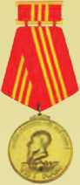

1. Toán 12, Tập một
2. Toán 12, Tập hai
3. Chuyên đế hiỌC tập Toán 12
4. Ngữ vãn 12, Tập một
5. Ngữ văn 12, Tập hai
6. Chuyên đế học tập Ngữ vãn 12
7. Tiếng Anh 12

Friends Global - Student Book

1. Lịch sử 12
2. Chuyên để học tập Lịch sử 12
3. Địa lí 12
4. Chuyên để học tập Địa lí 12
5. Giáo dục kinh tế và pháp luật 12
6. Chuyên đé học tập Giáo dục kinh tế và pháp luật 12

HUÂN CHƯƠNG HỖ CHÍ MINH

Bộ SÁCH GIÁO KHOA LỚP 12 - CHÂN TRỜI SÁNG TẠO

1. Vật lí 12
2. Chuyên để học tập Vật lí 12
3. Hoắ học 12
4. Chuyên đế học tập Hoá học 12
5. Sinh học 12
6. Chuyên đế học tập Sinh học 12
7. Tin học 12 - Định hướng Tin học ứng dụng
8. Chuyên để học tập Tin học 12 -Định hướng Tin học ứng dụng
9. Tin học 12 - Định hướng Khoa học máy tính
10. Chuyên để học tập Tin học 12-Định hướng Khoa học máy tính
11. Âm nhạc 12
12. Chuyên đễ họctập Âm nhạc 12
13. Hoạt động trải nghiệm, hướng nghiệp 12 (1)
14. Hoạt động trài nghiệm, hướng nghiệp 12 (2)
15. Giáo dục quốc phòng và an ninh 12

**Các đơn vị đầu mối phát hành**

* Miến Bắc: CTCP Đầu tư và Phát triển Giáo dục Hà Nội

CTCP Sách và Thiết bị Giáo dục miền Bắc

* Miển Trung: CTCP Đầu tư và Phát triển Giáo dục Đà Nẳng

CTCP Sách và Thiết bị Giáo dục miền Trung

* Miển Nam: CTCP Đẩu tư và Phát triển Giáo dục Phương Nam

CTCP Sách và Thiết bị Giáo dục miến Nam CTCP Sách và Thiết bị Giáo dục Cửu Long

**Sách điện tử:** <http://hanhtrangso.nxbgd.vn>

**1.** Cho 6 carbohydrate sau: glucose, fructose, maltose, saccharose, tinh bột và cellulose.

Có bao nhiêu carbohydrate đã cho thuộc nhóm polysaccharide?

A. **1.** B. 2. c. 3. D. 4.

2. Xác định các chất X, Y, z, E, G và hoàn thành phương trình hoá học theo các sơ đồ phản ứng sau:

1. X + H2O Y
2. Y + AgNO3 + NHj + H2O > Ammonium gluconate + Ag + NH4NO3
3. Y^1 2 3^ E + Z
4. Z+H2O^tfc»X + G

**3.** Giải thích các hiện tượng sau:

1. Xôi hoặc cơm nếp thì dẻo và dính hơn cơm tẻ.
2. Nhỏ vài giọt dung dịch iodine vào mặt cắt của quả chuối xanh thấy xuất hiện màu xanh tím.
3. Dung dịch sulfuric acid đặc làm sợi bông hoặc giấy bị hoá đen.

**3.** Để làm tinh khiết bột đồng có lẫn các kim loại thiếc, kẽm, người ta có thê’ ngâm hỗn hợp trên vào lượng dư dung dịch Cu(NO3)2. Giải thích và viết phương trình hoá học của các phản ứng xảy ra (nếu có).

1. Thuỷ ngân dễ bay hơi và rất độc. Khi nhiệt kế thuỷ ngân bị vỡ có thể dùng bột lưu huỳnh đê’ xử lí thuỷ ngân. Giải thích.
2. Tại sao đổng dẫn điện tốt hơn nhôm nhưng dầy điện cao thế thường được làm bằng nhôm mà không làm bằng đổng? cho biết khối lượng riêng của đổng là 8,96 g/cm3, của nhôm là 2,70 g/cm3.